Основы программирования
Азы программирования на языках C и C++



Руководство

О руководстве
Описание дисциплины представлено в рабочей программе дисциплины “Основы программирования”, с которой можно ознакомиться в электронном университете.

Руководство>Балльно-рейтинговая система

Балльно-рейтинговая система
Содержание дисциплины, структурированное по модулям учебной дисциплины с указанием отведенного на них количества академических или астрономических часов и видов учебных заданий представлено в рабочей программе дисциплины “Основы программирования”, с которой можно ознакомиться в электронном университете.

Руководство>Лабораторные работы>1. Интегрированные среды разработки Visual Studio Code и Visual Studio

1. Интегрированные среды разработки Visual Studio Code и Visual Studio
Алиас: hello-world.

Задание
В рамках дисциплины изучаются языки программирования:
- C для потока РТ5;
- C++ для потока ИУ5.
Поэтому в учебном материале присутствует информация о C и C++. Студенту необходимо обращать внимание на тот язык программирования, который изучается в рамках потока.
Данная лабораторная работа является вводной. В ней предстоит сделать:
- Изучить материал по установке и настройке средств разработки.
- В зависимости от предпочтений и возможностей, установить Visual Studio Code или Visual Studio.
- Получить от преподавателя информацию о процессе сдачи лабораторных работ.
- Скачать заготовку лабораторной работу:
  - для ИУ5.
  - для РТ5.
- Выполнить задание:
  - Открыть заготовку в установленной среде разработки.
  - Раскомментировать код main.c или main.cpp.
  - Собрать и запустить программу.
  - Убедиться в корректной работе программы.
  - Сообщить о выполнении преподавателю и продемонстрировать:
    - Умение отлаживать программу в среде разработки (режим отладки, точки остановки и т.д.).
    - Вывод русских букв вывода программы в консоли.

Проверка работы
Подготовленная программа для решения задания проверяется вручную преподавателем (визуальный контроль).

Методический материал
- Требования к отчету
- Разработка:
  - в операционных систем в Windows 10 и Windows 11
  - в семействе операционных систем в Linux
  - в операционной системе macOS
- Основны контроля версий и Git
- Контрольные вопросы
- Дополнительный материал

Руководство>Лабораторные работы>1. Интегрированные среды разработки Visual Studio Code и Visual Studio

Требования к отчёту

Титул

Шаблон титула
Титул отчёта должен использоваться в отчётах по всем лабораторным работам дисциплины (изменяться должны только номер, название лабораторной работы и ФИО студента и преподавателя). Шаблон титула отчёта представлен здесь.

Указание исполнителя
В университете во всех видах отчётов при наличии у студента отчества, указывается фамилия, имя и отчество. Если у студента нет отчества, то указывается только фамилия и имя.
В соответствии с принятыми формами отчётности в университете, слово “студент” используется только в мужском роде. Писать “студентка группы” в отчётных документах нельзя.
На отчётах если преподаватель указан в формате Фамилия И.О., то и исполнитель в таком же формате должен быть указан. Если преподаватель указан в формате Фамилия Имя Отчество, то и исполнитель указывается в той же форме. Исключение: если явно указан требуемый формат ФИО исполнителя и преподавателя, то используется требуемый формат.
Ниже представлены наглядные примеры того, как нужно указывать исполнителя отчёта и проверяющего преподавателя.

Если есть отчество
Полная форма ФИО:
Выполнил:
студент группы ИУ5-23Б
Иванов Иван Иванович

Проверил:
преподаватель каф. ИУ5
Фёдоров Фёдор Фёдорович
Фамилия и инициалы:
Выполнил:
студент группы ИУ5-23Б
Иванов И.И.

Проверил:
преподаватель каф. ИУ5
Фёдоров Ф.Ф.

Если отчества нет
Полная форма ФИО:
Выполнил:
студент группы ИУ5-23Б
Иванов Иван
Фамилия и инициалы:
Выполнил:
студент группы ИУ5-23Б
Иванов И.

Основная часть
Отчет по лабораторной работе должен состоять из 4 разделов, отражающих основные этапы разработки программы:
- постановка задачи;
- кодирование (соответствующий раздел отчёта называется “Текст программы”);
- тестирование (соответствующий раздел отчёта называется “Анализ результатов”);
- использованные источники.

Постановка задачи
В разделе “Постановка задачи” должен быть приведен текст задания.

Текст программы
В разделе “Текст программы” должен быть приведен листинг программы, включающий необходимые комментарии.
Раздел “Текст программы” применять для всех следующих лабораторных работ.

Анализ результатов
В разделе “Анализ результатов” должны быть приведены результаты проверки работы всех ветвей алгоритма. Результаты следует оформить в виде таблицы, а для двух наборов исходных данных должны быть приведены распечатки экранов. Для экономии краски изображения экранов должны иметь белый фон, для чего их нужно предварительно обработать в графическом редакторе.
Раздел “Анализ результатов” применять для всех следующих лабораторных работ.

Использованные источники
В разделе “Использованные источники” должен содержать список использованной литературы, электронных ресурсов и других материалов.
Раздел “Использованные источники” применять для всех следующих лабораторных работ.

Оформление
- Форматирование документа основывается на правилах оформления отчёта ГОСТ 7.32―2017 “Отчет о научно-исследовательской работе. Структура и правила оформления” (раздел 6).
- Все блок-схемы должны быть подготовлены по ГОСТ 19.701-90 (ИСО 5807-85) “Схемы алгоритмов, программ, данных и подсистем”.
Особое внимание необходимо обратить на раздел “6.1 Общие требования” ГОСТ 7.32―2017:
Цвет шрифта должен быть черным, размер шрифта — не менее 12 пт. Рекомендуемый тип шрифта для основного текста отчёта — Times New Roman. Полужирный шрифт применяют только для заголовков разделов и подразделов, заголовков структурных элементов.
…
Текст отчёта следует печатать, соблюдая следующие размеры полей: левое — 30 мм, правое — 15 мм, верхнее и нижнее — 20 мм. Абзацный отступ должен быть одинаковым по всему тексту отчёта и равен 1,25 см.
Раздел “Оформление” применять для всех следующих лабораторных работ.

Сдача отчёта
Формат сдачи отчёта уточняется ведущим преподавателем лабораторных работ.

Печатный вариант сдачи
Отчет должен быть распечатан на принтере на листах бумаги формата А4, скрепленных в левом верхнем углу с помощью степлера, и подписан исполнителем с указанием даты сдачи отчёта преподавателю.
Раздел “Сдача отчёта” применять для всех следующих лабораторных работ.

Руководство>Лабораторные работы>1. Интегрированные среды разработки Visual Studio Code и Visual Studio>Windows

Разработка в операционных систем в Windows 10 и Windows 11
При работе в операционной системе Windows 10 и Windows 11 на выбор предлагается использовать Visual Studio Code или Visual Studio для разработки программ на С/C++.
Разработчик программ C/C++ всегда в своем наборе инструментов имеет компилятор и отладчик. В качестве компилятора на Windows можно использовать GCC, а для отладки - GDB. Получить их можно из наборов инструментов и библиотек такие, как MinGW (простой способ установить, через MSYS2) и Cygwin.

Visual Studio Code
Информацию по работе с Visual Studio Code можно получить из документации.
Для начала разработки программ на С++ в Visual Studio Code имеется серия статей из документации. Для Windows предлагается набор инструментов разработчика получить из MinGW или развернуть их в WSL.
В данной работе для работы с Visual Studio Code предлагается:
- Установить MSYS2 (смотреть здесь).
- Установить CMake (смотреть здесь).
- Установить Git (смотреть здесь).
- Установить Visual Studio Code (смотреть здесь).
- Установить расширения для Visual Studio Code (смотреть здесь).
- Создать тестовый проект и выполнить его отладку (смотреть здесь).
Об отладке в Visual Studio Code подробно рассказано в статье.
Также об отладке можно узнать в материале данного руководства

Visual Studio
Visual Studio — линейка продуктов компании Microsoft, включающих интегрированную среду разработки программного обеспечения и ряд других инструментов.
Любой индивидуальный разработчик может создавать бесплатные или платные приложения с помощью Visual Studio Community. Visual Studio Community может использовать неограниченное число пользователей в организации в следующих случаях: в учебных аудиториях, для научных исследований или участия в проектах с открытым кодом.
В данной работе для работы с Visual Studio предлагается:
- Установить CMake (смотреть здесь).
- Установить Git (смотреть здесь).
- Установить Visual Studio Community (смотреть здесь).
- Создать тестовый проект и выполнить его отладку (смотреть здесь).
Об отладке в Visual Studio подробно рассказано в статье.

Решение возможных проблем
Если имеются проблемы и с Visual Studio Code, то можно обратить внимание на Visual Studio. При установке Visual Studio можно выбрать рабочую нагрузку, в которой будет поставляться собственные инструменты разработки на C++. Поэтому проблем с разворачиванием компилятора и отладчика не возникает.
Если все еще имеются проблемы, то рекомендуется обратить внимание на WSL.

Руководство>Лабораторные работы>1. Интегрированные среды разработки Visual Studio Code и Visual Studio>Windows>MSYS2

Установка MSYS2
Следуйте инструкциям по установке на веб-сайте MSYS2, чтобы установить Mingw-w64. Обязательно запустите все необходимые меню и команду pacman.
Шаг 1:
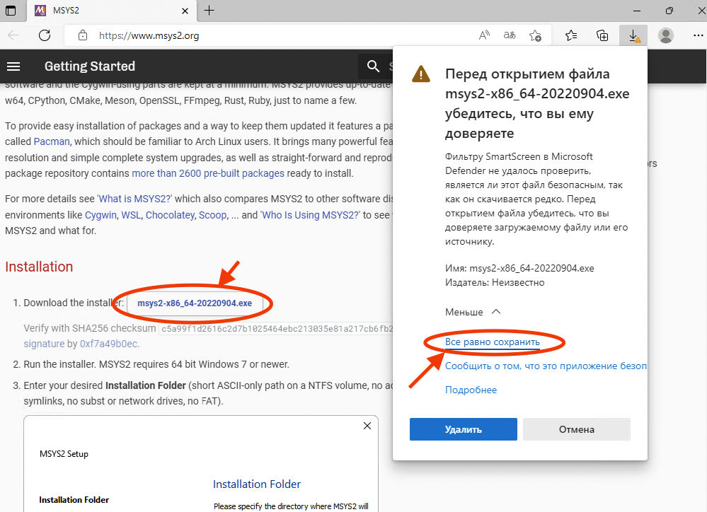
Установка MSYS2 - шаг 1
Шаг 2:
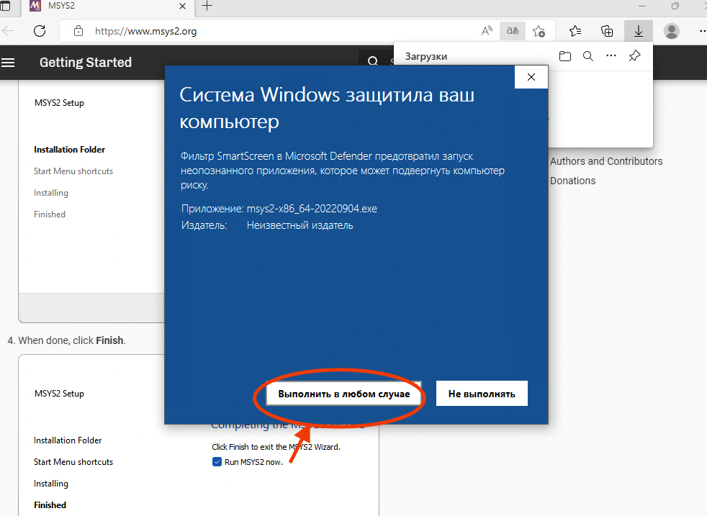
Установка MSYS2 - шаг 2
Шаг 3:
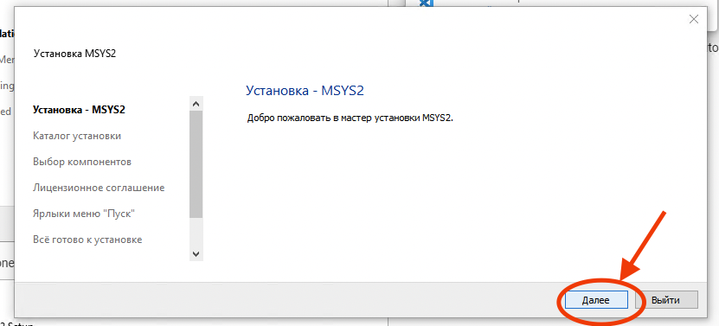
Установка MSYS2 - шаг 3
Шаг 4:
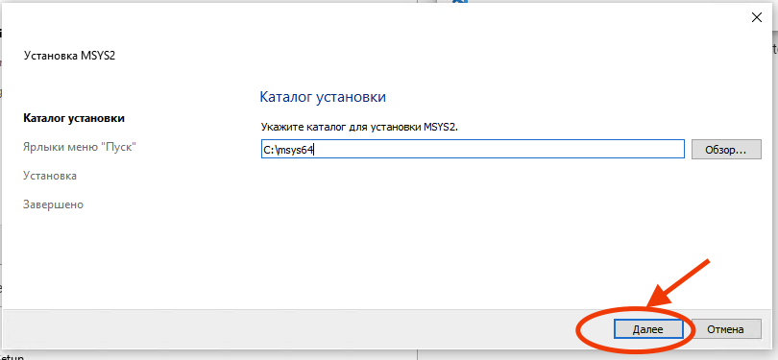
Установка MSYS2 - шаг 4
Шаг 5:
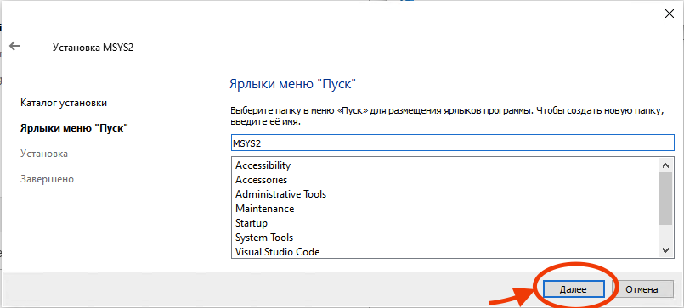
Установка MSYS2 - шаг 5
Шаг 6 (ожидание установки):
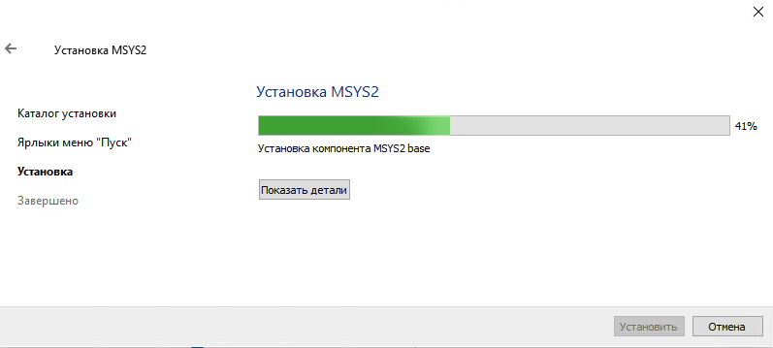
Установка MSYS2 - шаг 6
Шаг 7 (завершение установки):
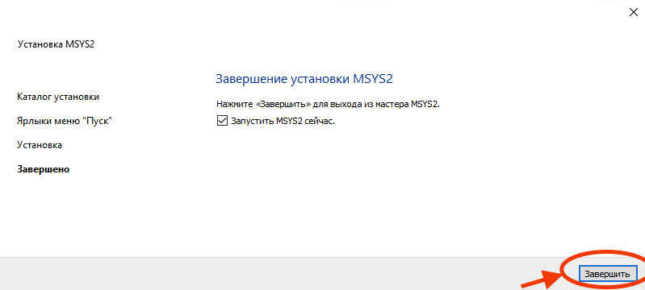
Установка MSYS2 - шаг 7
В открытый терминал необходимо ввести команду
pacman -S mingw-w64-x86_64-gcc
и подтвердить действие:
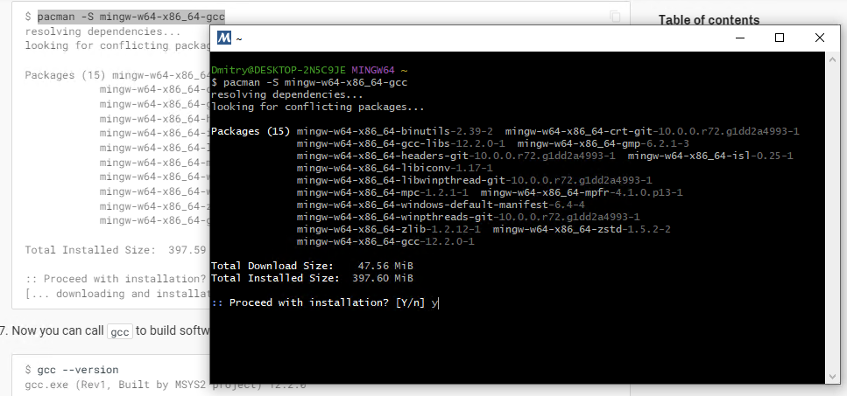
Установка MSYS2 - шаг 8
Также выполните команду:
pacman -S --needed base-devel mingw-w64-x86_64-toolchain
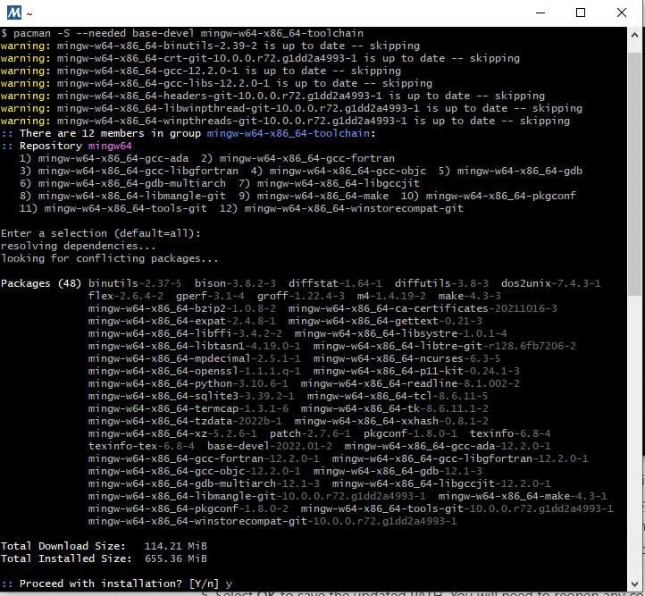
Установка MSYS2 - шаг 9
После завершения работы pacman добавьте путь C:\msys64\mingw64\bin в переменную среды Windows PATH.
Чтобы открыть переменные среды Windows вы можете использовать поиск в панели задач (начните вводить “Переменных”) или нажать клавиши Win+R на клавиатуре, ввести sysdm.cpl и нажать Enter:
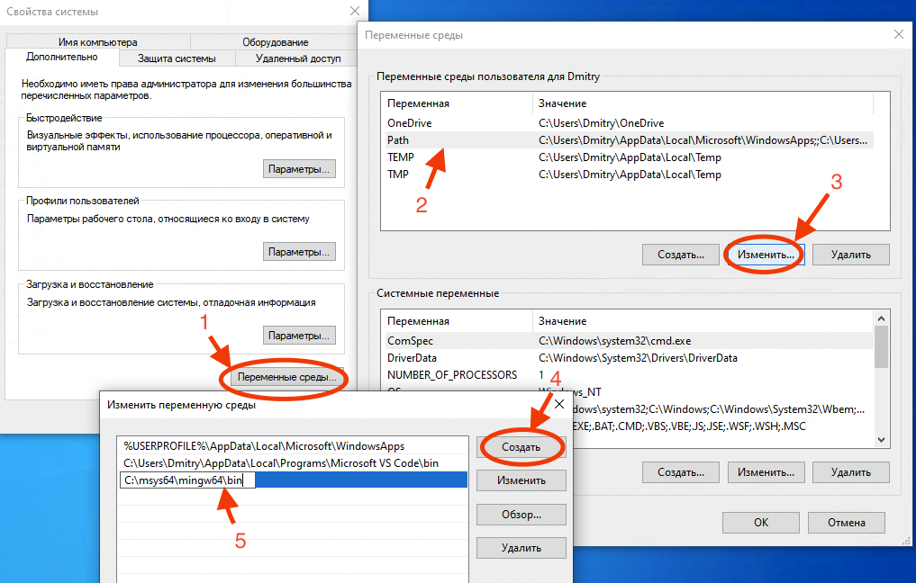
Установка MSYS2 - шаг 10
Подтвердите изменение в открытом и родительских окнах.
В терминале проверьте результат установки:
g++ --version
gdb --version
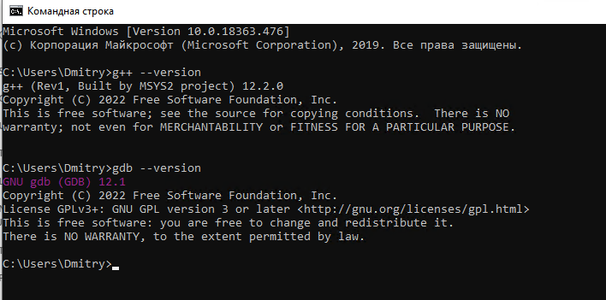
Установка MSYS2 - шаг 11

Руководство>Лабораторные работы>1. Интегрированные среды разработки Visual Studio Code и Visual Studio>Windows>Cygwin

Установка Cygwin

Подготовка к установке пакетов
Cygwin - UNIX-подобная среда и интерфейс командной строки для Microsoft Windows. Установщик можно скачать с сайта.
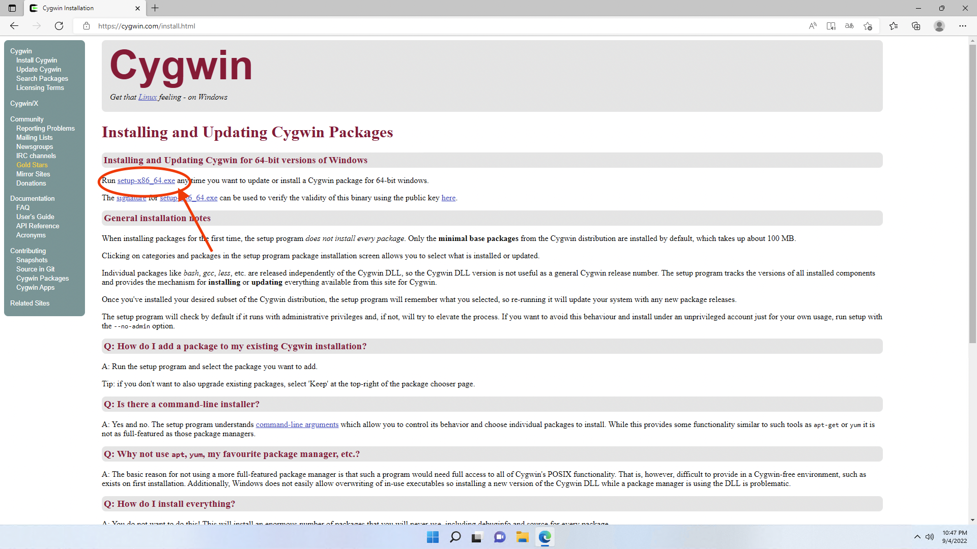
Скачивание Cygwin
После загрузки необходимо запустить установщик и проследовать по экранным формам до выбора пакетов для установки.
Шаг 1:
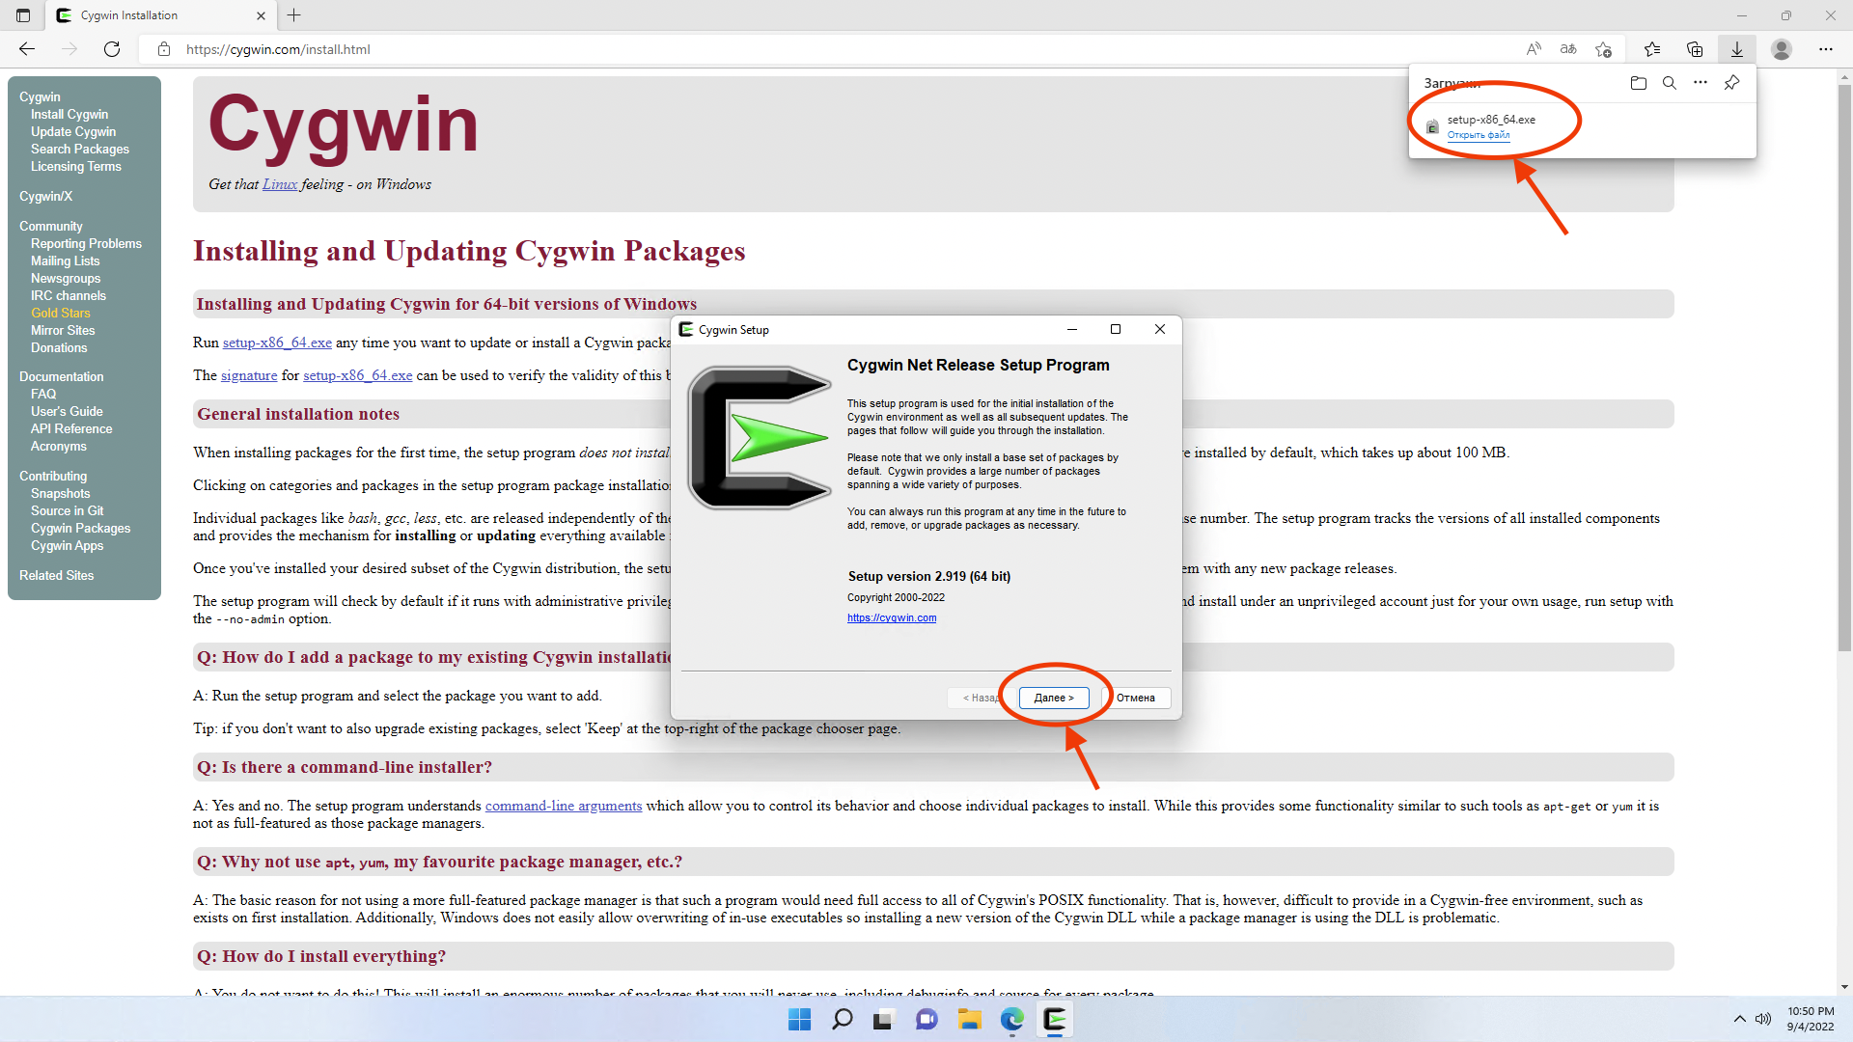
Установка Cygwin - шаг 1
Шаг 2:
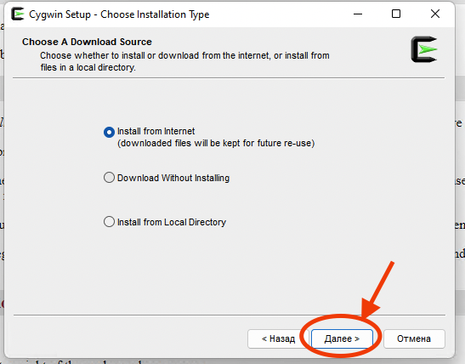
Установка Cygwin - шаг 2
Шаг 3:
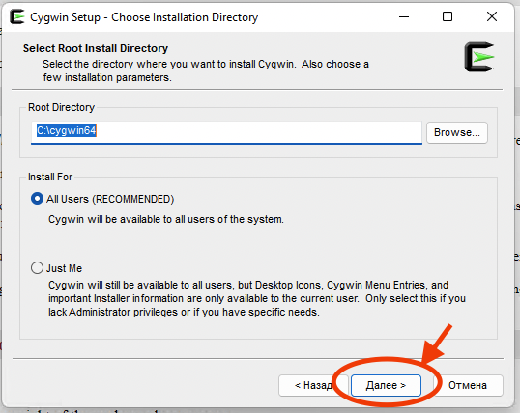
Установка Cygwin - шаг 3
Шаг 4:
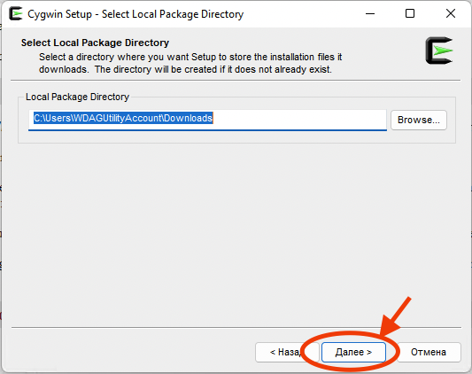
Установка Cygwin - шаг 4
Шаг 5:
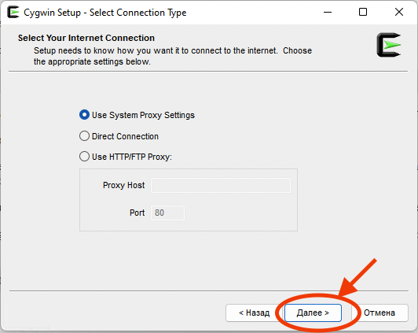
Установка Cygwin - шаг 5
Шаг 6:
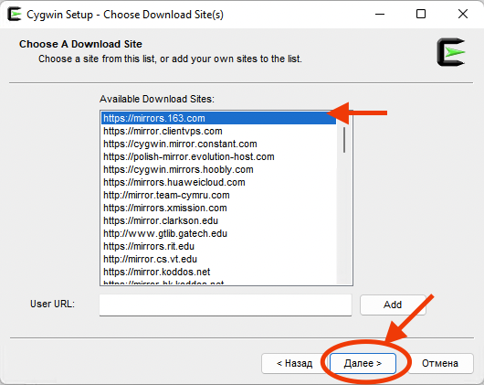
Установка Cygwin - шаг 6
Шаг 7 (выбор пакетов):
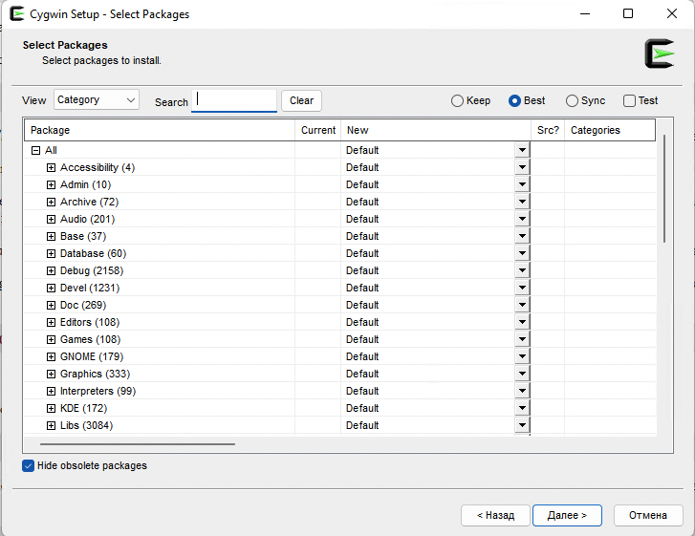
Установка Cygwin - шаг 7

Установка пакетов
На экранной форме в поле search вводятся пакеты, которые можно установить. Требуется установить следующие пакеты:
- gcc-g++ (последняя актуальная версия)
- gcc-core (последняя актуальная версия)
- gdb (последняя актуальная версия)
Пакет gcc-g++:
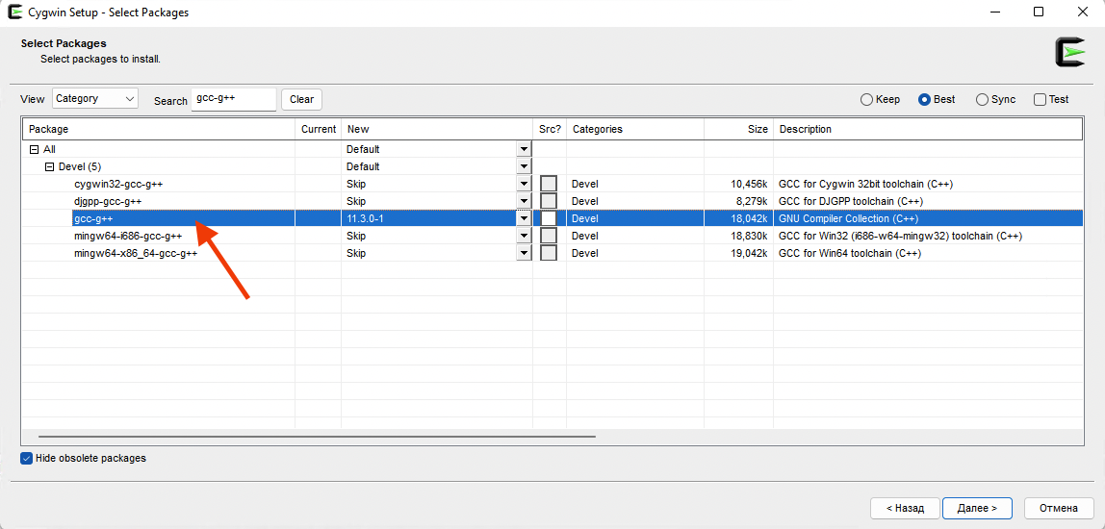
Пакеты Cygwin - gcc-g++
Пакет gcc-core:
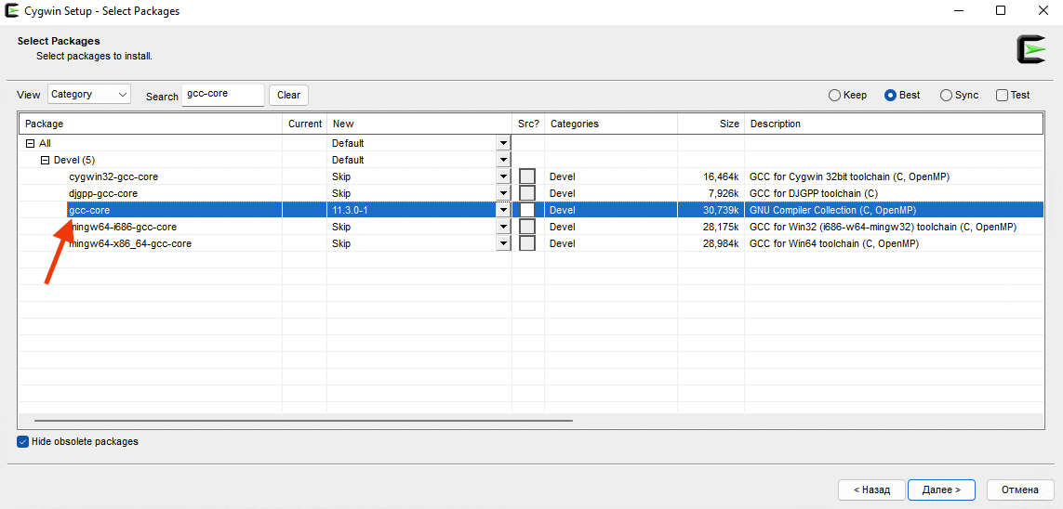
Пакеты Cygwin - gcc-core
Пакет gdb:
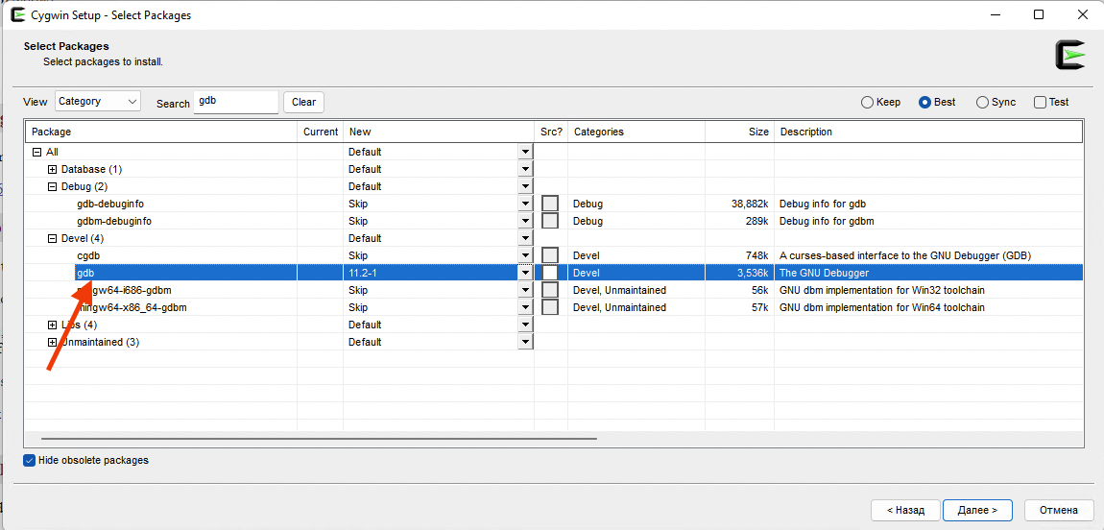
Пакеты Cygwin - gcc-gdb
Выбранные пакеты устанавливаем.
Шаг 1:
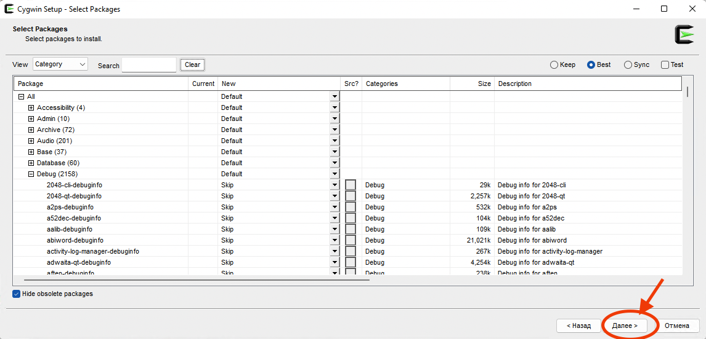
Установка пакетов Cygwin - шаг 1
Шаг 2:
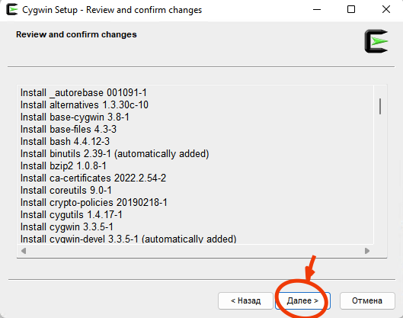
Установка пакетов Cygwin - шаг 2
Шаг 3 (ожидание установки):
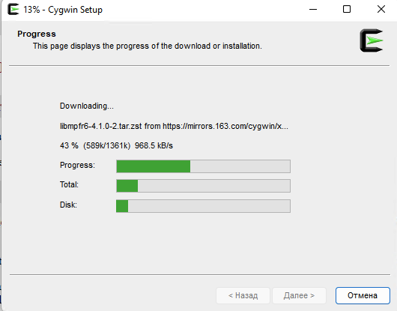
Установка пакетов Cygwin - шаг 3
Шаг 4 (завершение установки):
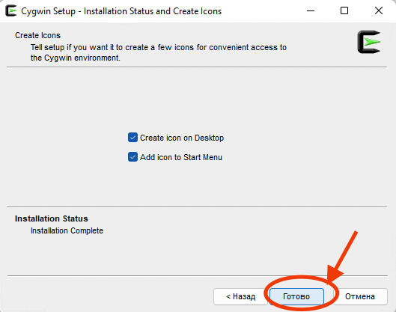
Установка пакетов Cygwin - шаг 4

Добавление папки Cygwin в переменные окружения
Чтобы открыть переменные среды Windows вы можете использовать поиск в панели задач (начните вводить “Переменных”) или нажать клавиши Win+R на клавиатуре, ввести sysdm.cpl и нажать Enter:
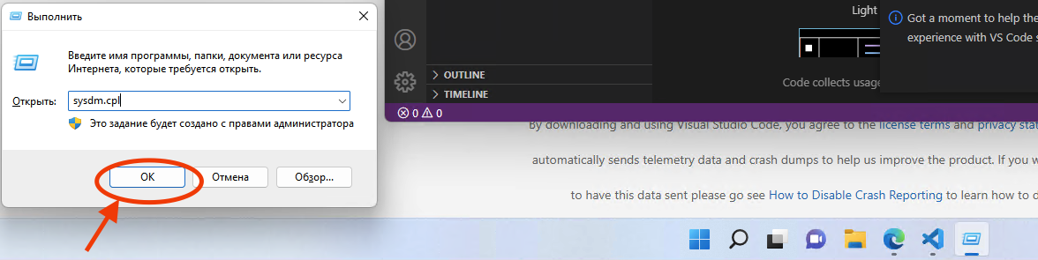
Переменные окружения Cygwin - шаг 1
Откройте пункт “Изменение системных переменных среды”:
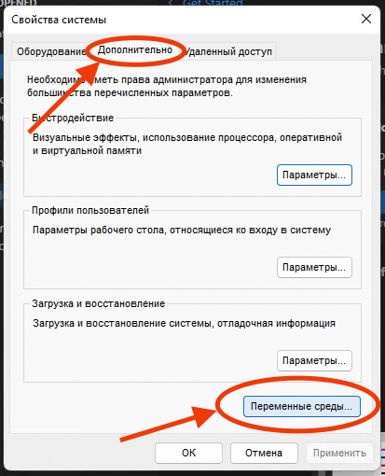
Переменные окружения Cygwin - шаг 2
Откройте на редактирование переменную среды пользователя Path:
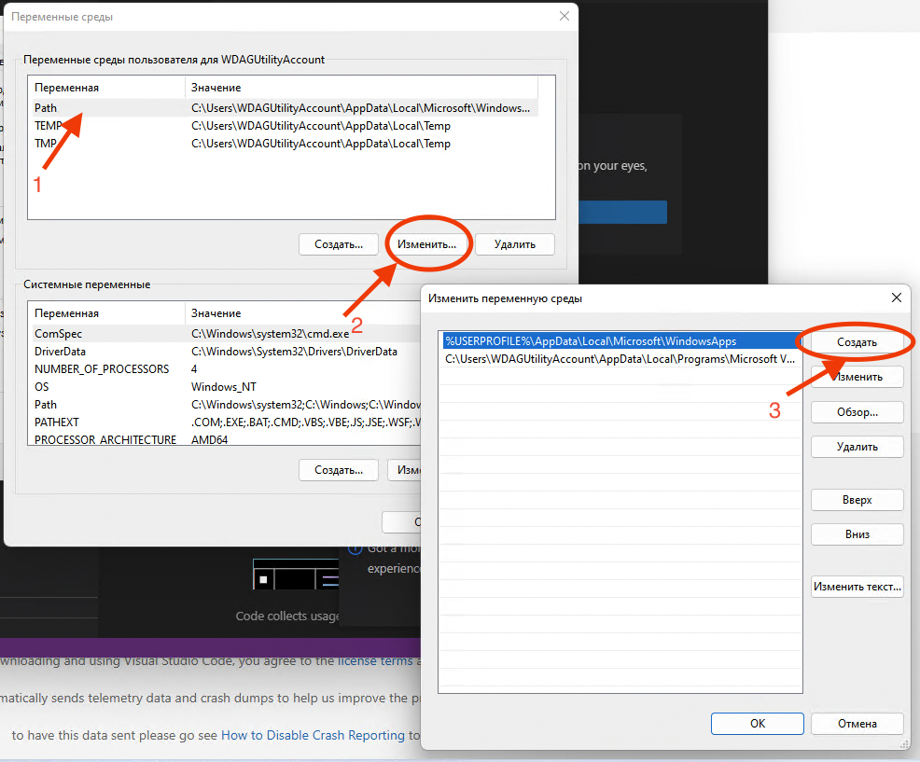
Переменные окружения Cygwin - шаг 3
Добавьте в переменную полный путь папки bin Cygwin (по умолчанию это папка C:\cygwin64\bin):
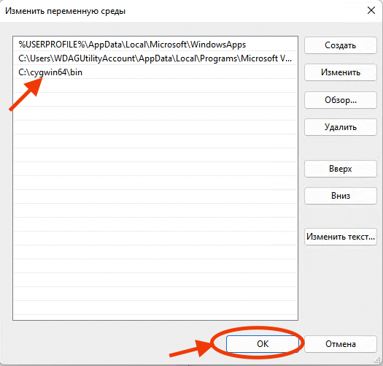
Переменные окружения Cygwin - шаг 4
Подтвердите изменение в открытом и родительских окнах.

Проверка правильности установки Cygwin
Запустите терминал Windows. Чтобы открыть терминал вы можете использовать поиск в панели задач (начните вводить “Терминал”) или нажать клавиши Win+R на клавиатуре, ввести cmd и нажать Enter.
В терминале необходимо выполнить следующие команды
gcc --version
gdb --version
В случае успешной установки вывод будет таким:
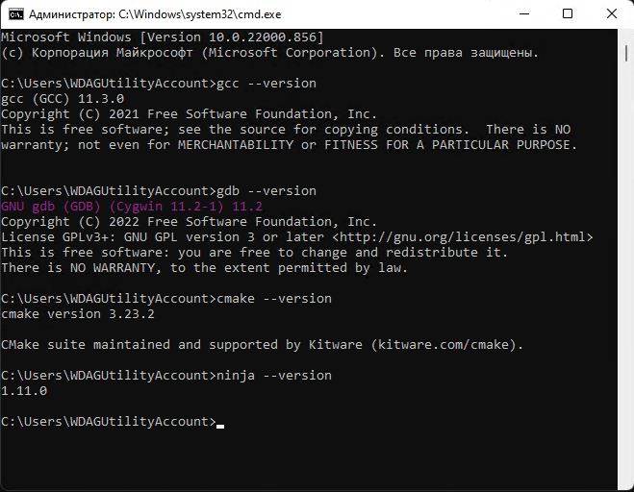
Переменные окружения Cygwin - шаг 5

Руководство>Лабораторные работы>1. Интегрированные среды разработки Visual Studio Code и Visual Studio>Windows>CMake

Установка CMake
CMake — это кроссплатформенная утилита, обладающая возможностями автоматизации сборки программного обеспечения из исходного кода. Скачать можно здесь:
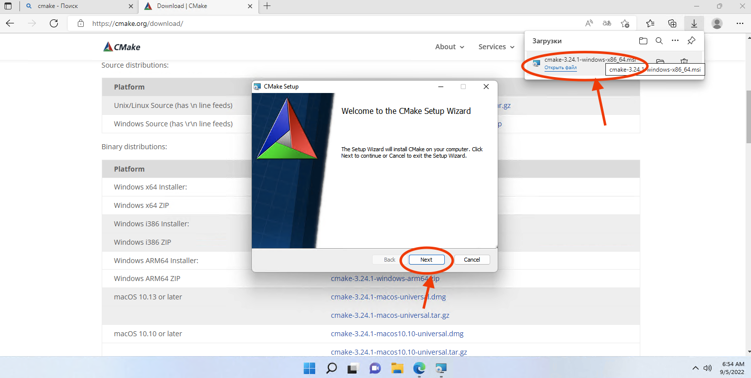
Установка CMake - шаг 1
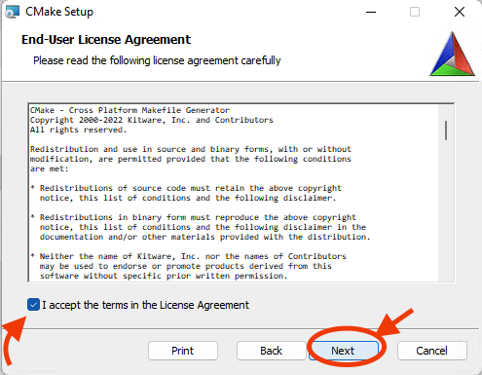
Установка CMake - шаг 2
Указываем, что CMake необходимо добавить в переменную окружения PATH:
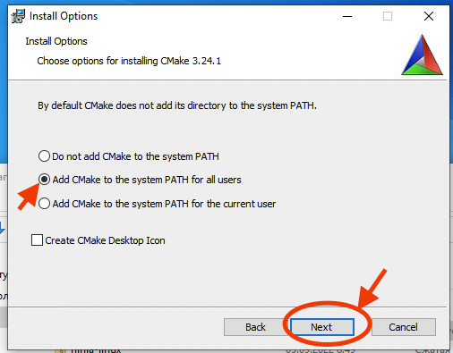
Установка CMake - шаг 3
Указываем куда установить:
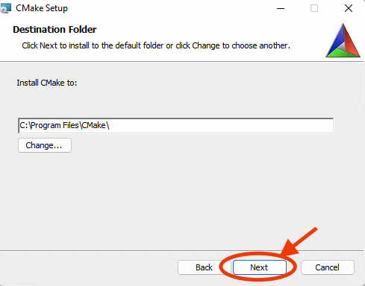
Установка CMake - шаг 4
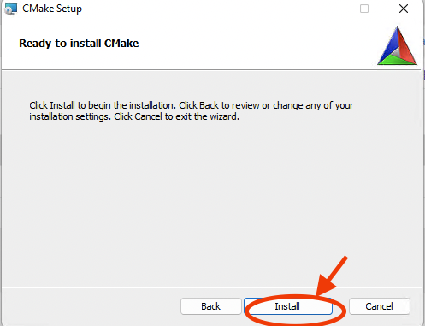
Установка CMake - шаг 5
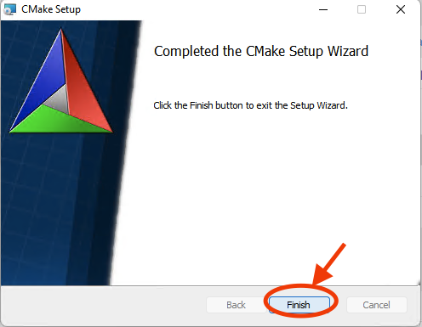
Установка CMake - шаг 6
Далее требуется скачать по ссылке последнюю версию Ninja и распаковать архив в C:\Program Files\CMake\bin (куда был установлен CMake):
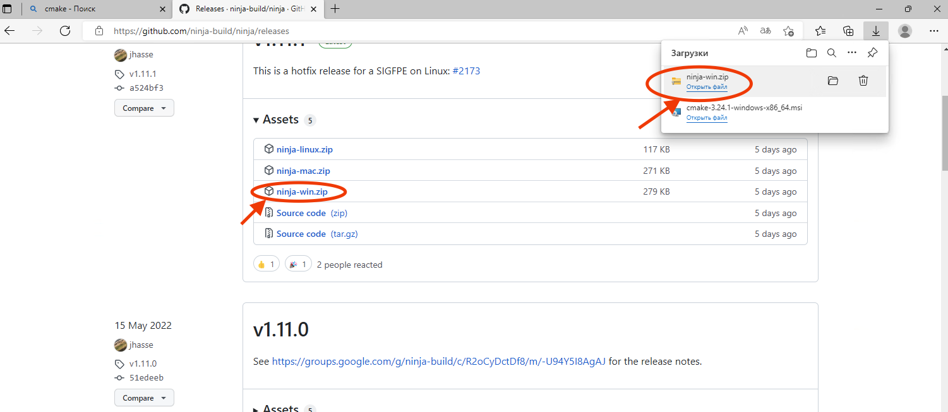
Установка CMake - шаг 7
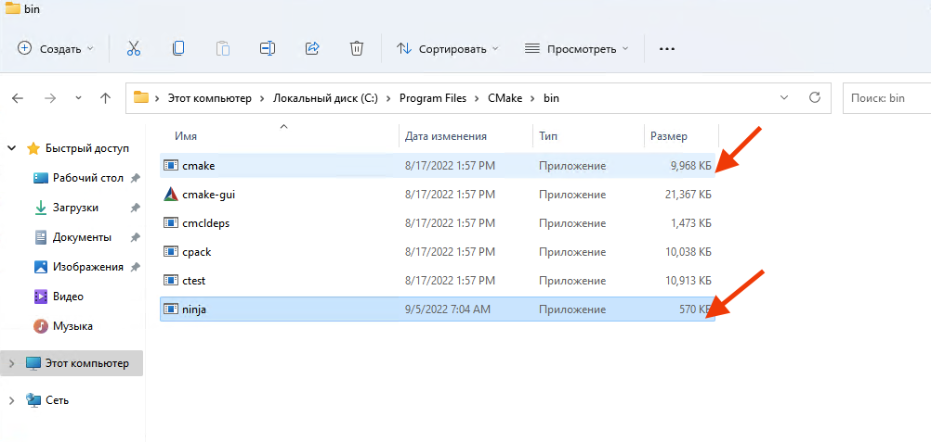
Установка CMake - шаг 8
В терминале проверить работу cmake и ninja:
cmake --version
ninja --version
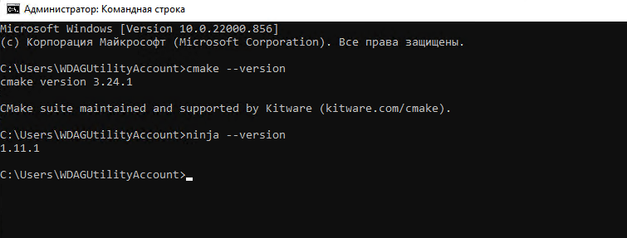
Установка CMake - шаг 9

Руководство>Лабораторные работы>1. Интегрированные среды разработки Visual Studio Code и Visual Studio>Windows>Visual Studio Code

Установка Visual Studio Code
Visual Studio Code, также обычно называемый VS Code, представляет собой редактор исходного кода, созданный Microsoft для Windows, Linux и macOS. Установщик можно скачать с сайта.
Шаг 1:
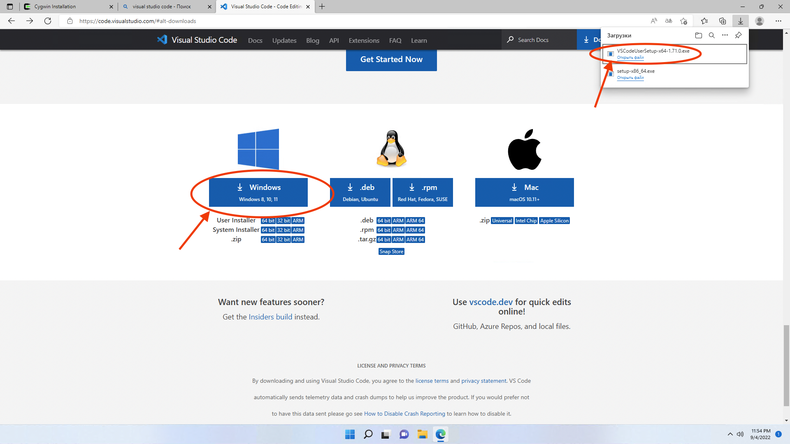
Установка пакетов VS Code - шаг 1
Шаг 2:
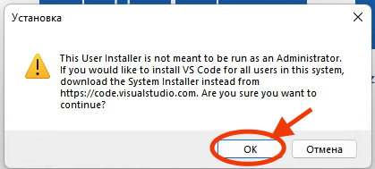
Установка пакетов VS Code - шаг 2
Шаг 3:
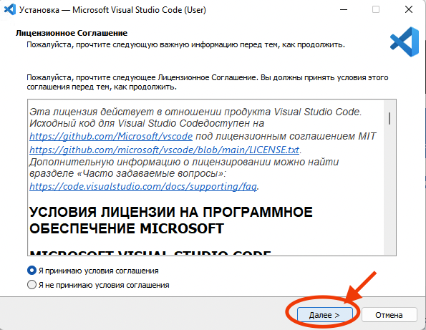
Установка пакетов VS Code - шаг 3
Шаг 4:
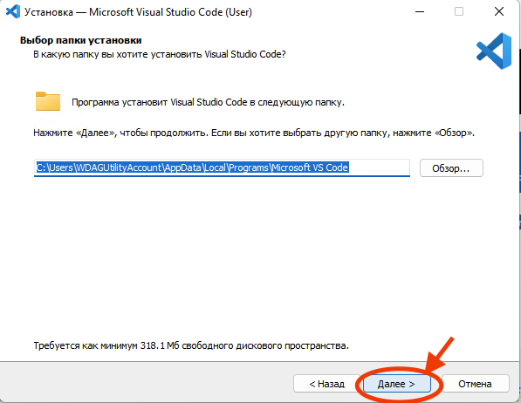
Установка пакетов VS Code - шаг 4
Шаг 5:
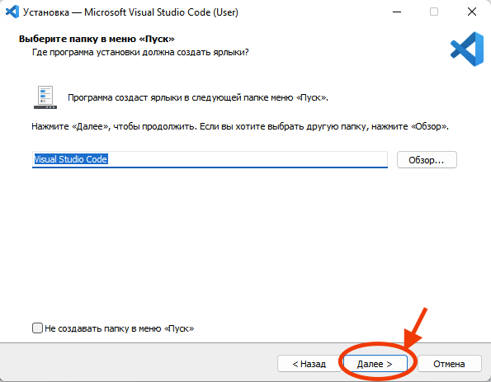
Установка пакетов VS Code - шаг 5
Шаг 6:
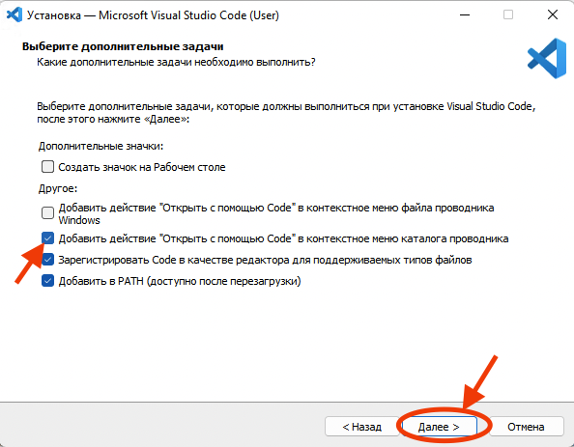
Установка пакетов VS Code - шаг 6
Шаг 7:
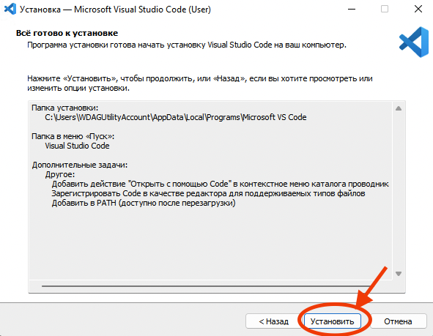
Установка пакетов VS Code - шаг 7
Шаг 8 (ожидание установки):
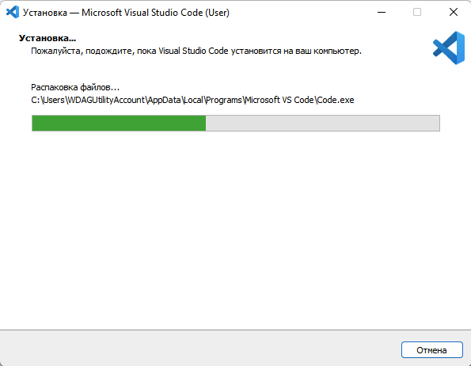
Установка пакетов VS Code - шаг 8
Шаг 9 (завершение установки):
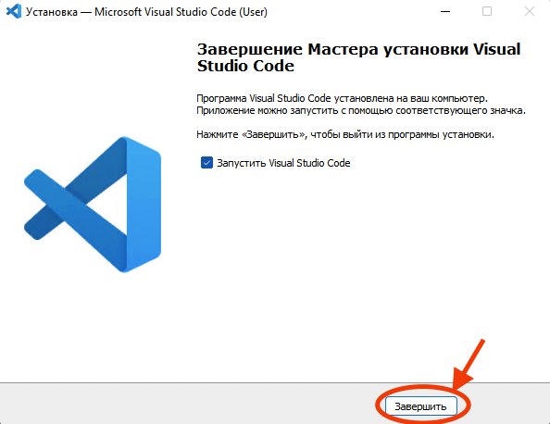
Установка пакетов VS Code - шаг 9

Руководство>Лабораторные работы>1. Интегрированные среды разработки Visual Studio Code и Visual Studio>Windows>Visual Studio Code

Создание проекта и его отладка в Visual Studio Code
В окне Visual Studio Code необходимо выбрать или создать папку, в которой разместится проект программы (папка должна быть пустой):
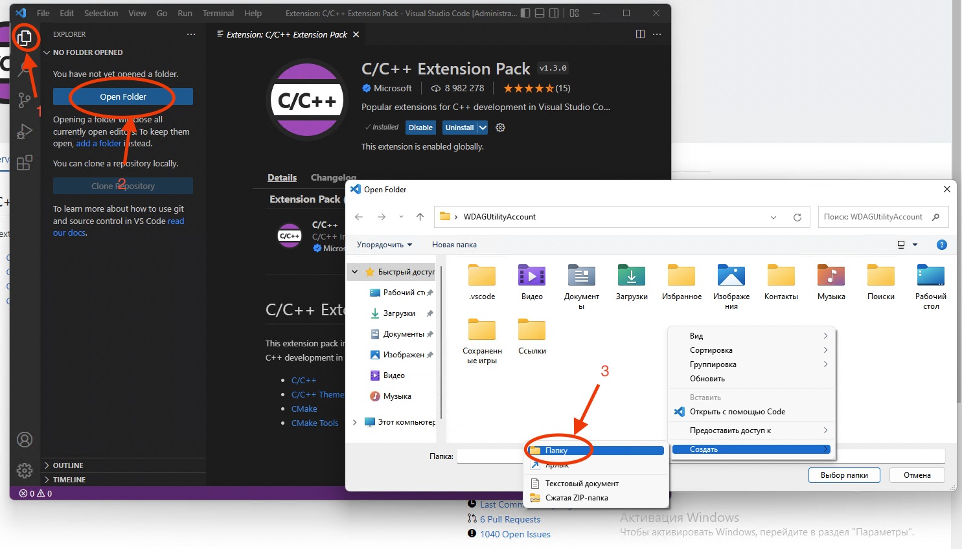
Debug в VS Code - шаг 1
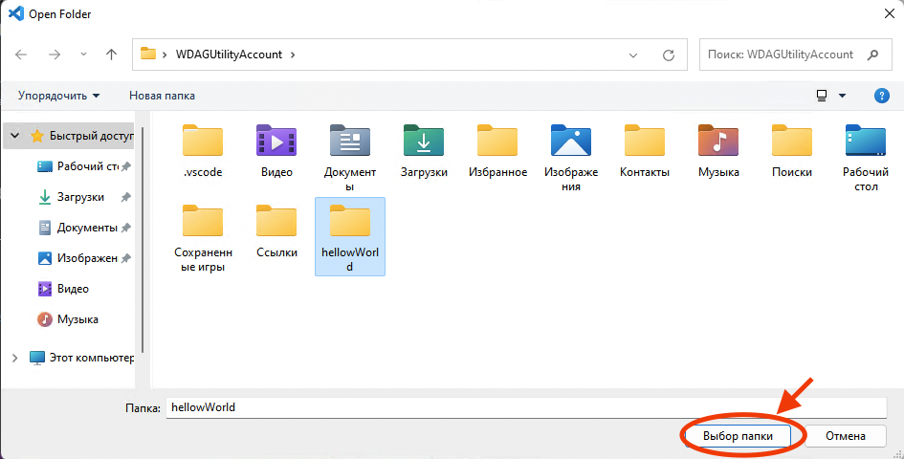
Debug в VS Code - шаг 2
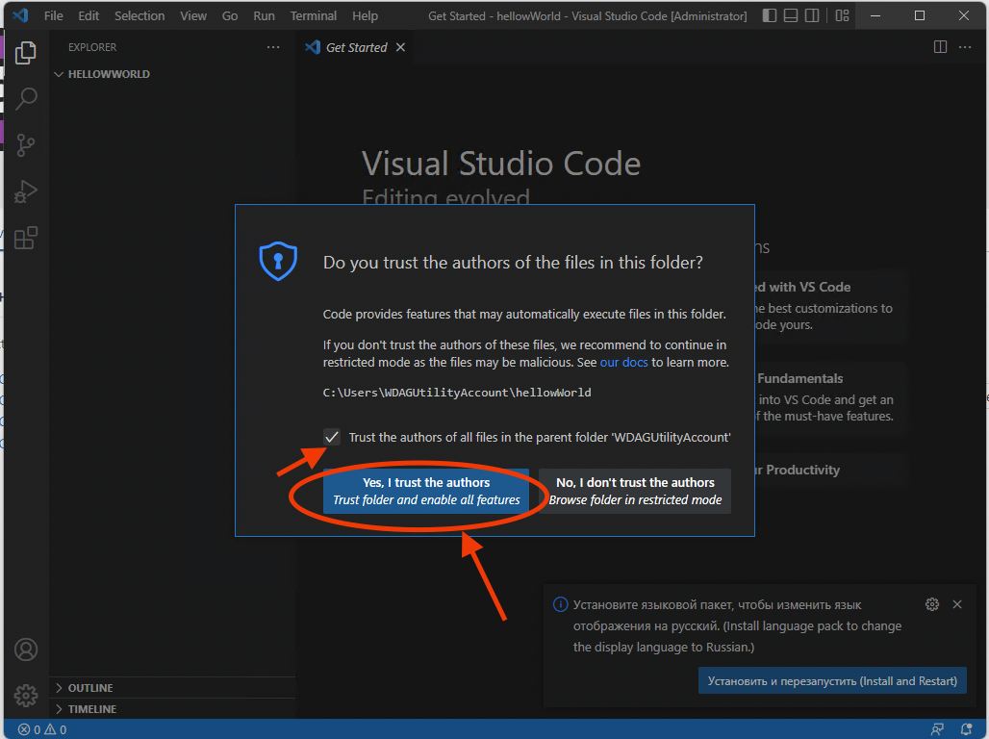
Debug в VS Code - шаг 3
Далее вызвать палитру команд:
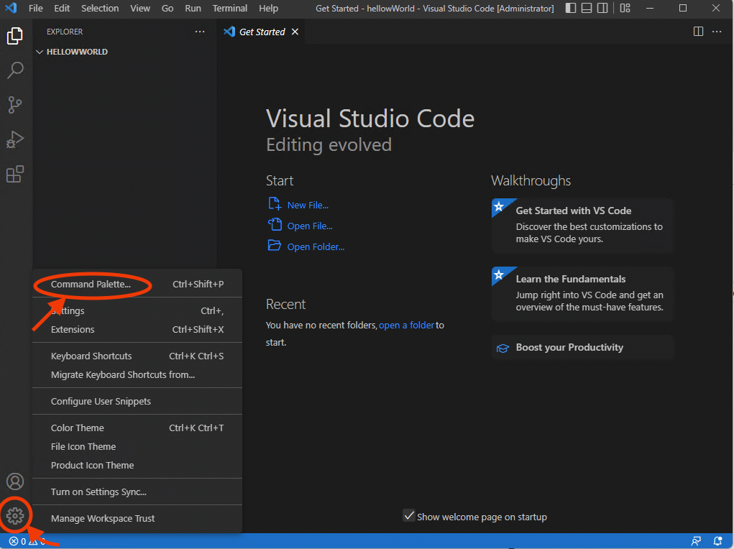
Debug в VS Code - шаг 4
В поле ввода палитры ввести CMake: Quick Start и нажать клавишу Enter:
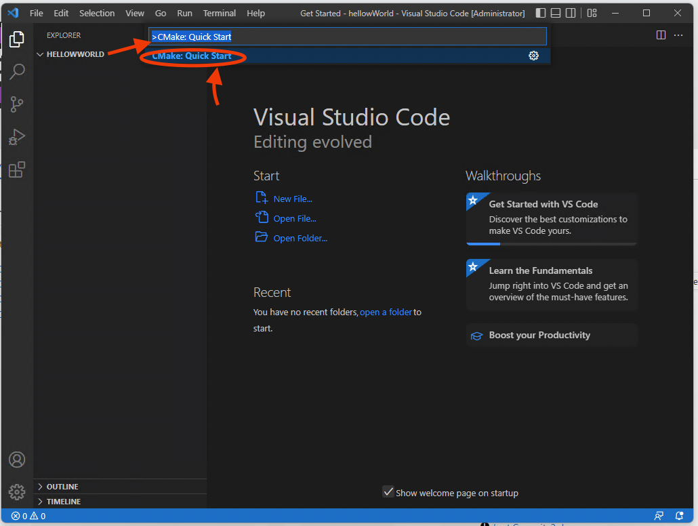
Debug в VS Code - шаг 5
Если вы не добавили в переменные окружения путь папки, содержащий набор инструментов для разработки, то следующая форма будет такой:
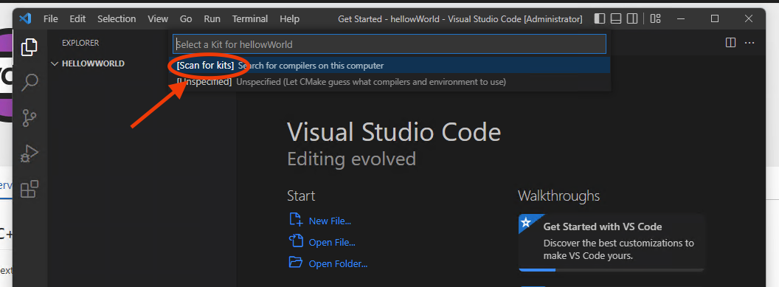
Debug в VS Code - шаг 6
Если вы добавили в переменные окружения необходимое значение, то необходимо перезапустить IDE.
Далее выбрать набор инструментов:
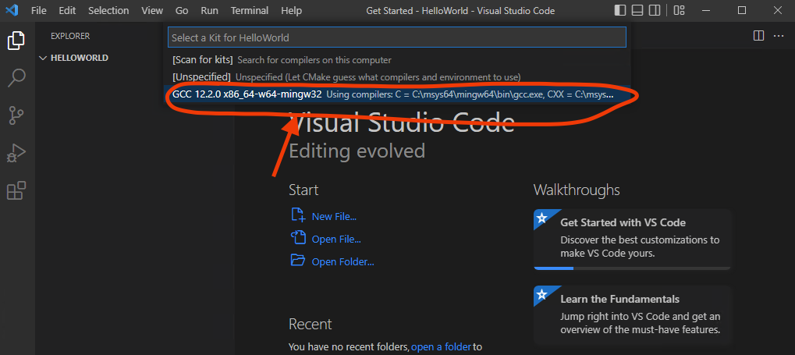
Debug в VS Code - шаг 7
Ввести название проекта:
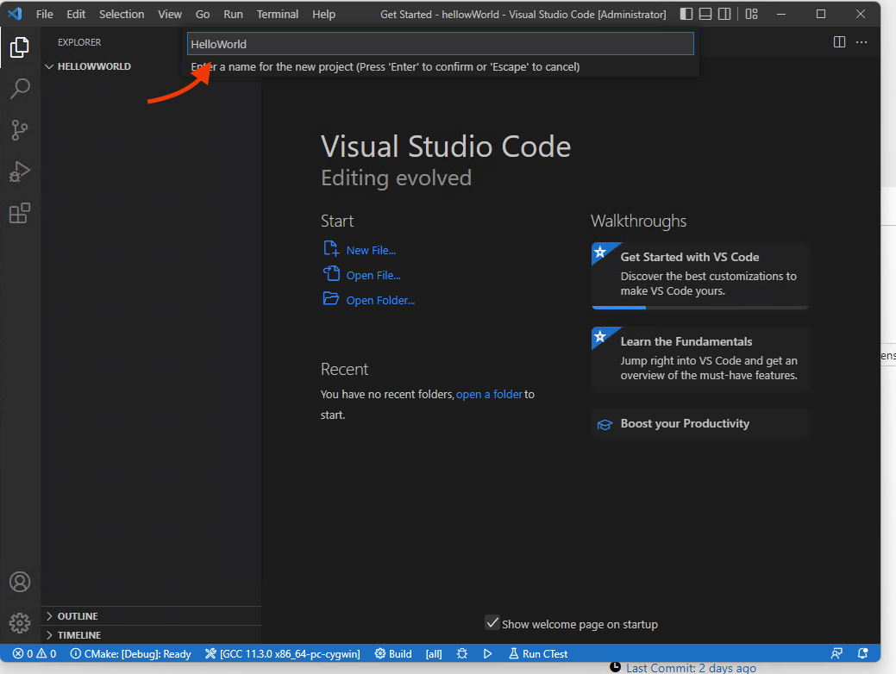
Debug в VS Code - шаг 8
Указать, что проект является исполняемой программой (Executable):
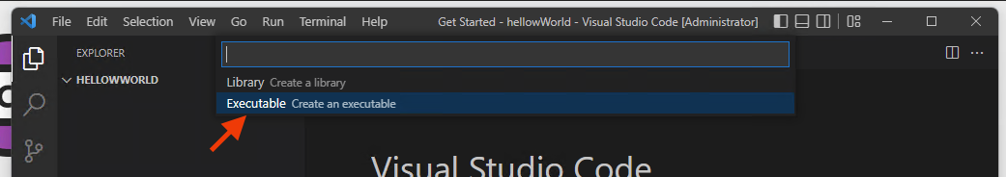
Debug в VS Code - шаг 9
Убедиться, что проект создан:
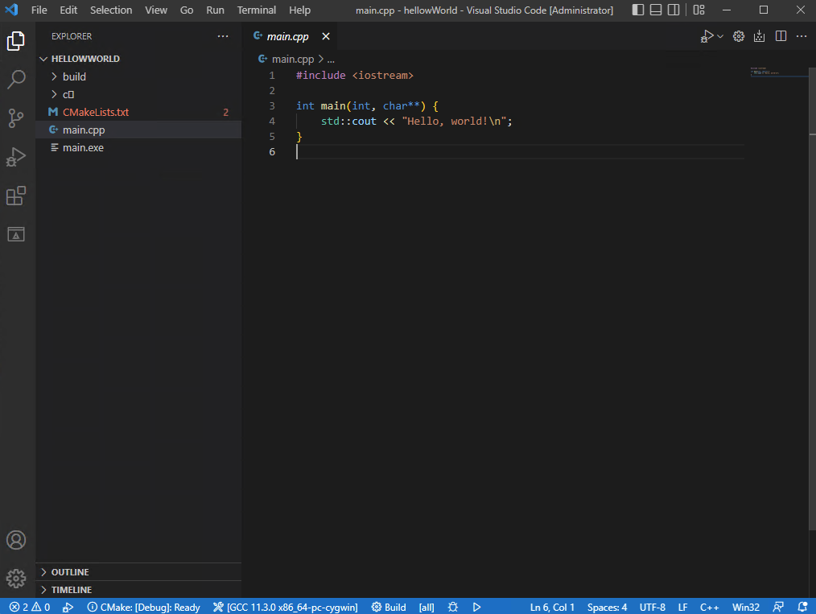
Debug в VS Code - шаг 10
Для удобства можно включить автосохранение при изменении файлов:
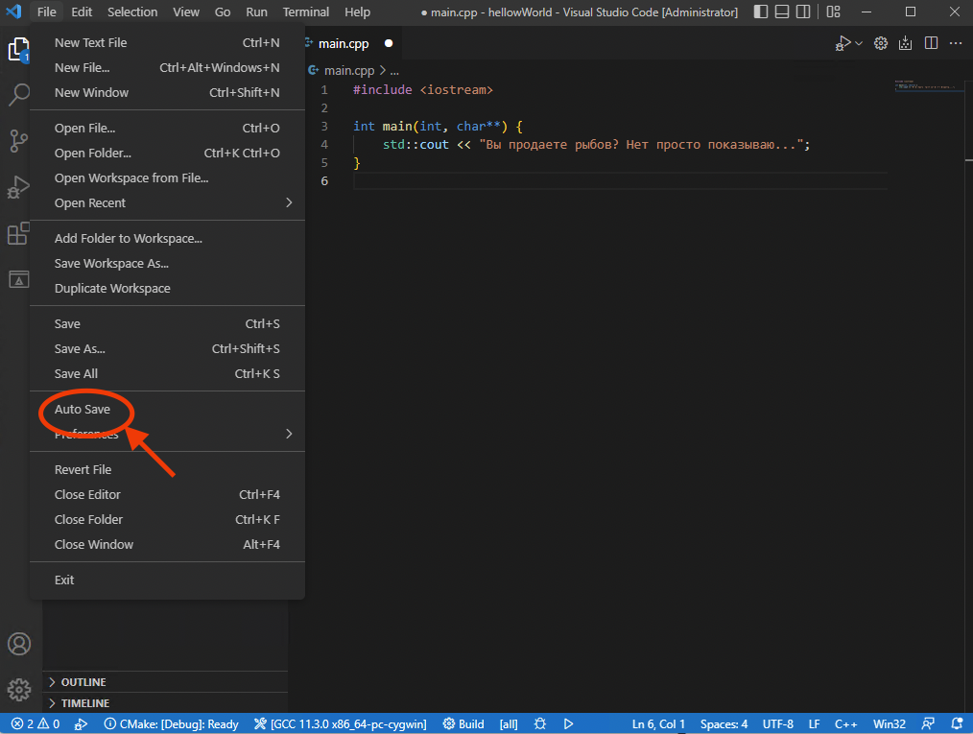
Debug в VS Code - шаг 11
Добавьте кириллические букв в вывод программы, чтобы убедиться, что набор инструментов настроен правильно. Код для проверки расположен здесь.
Запустите открытого файла:
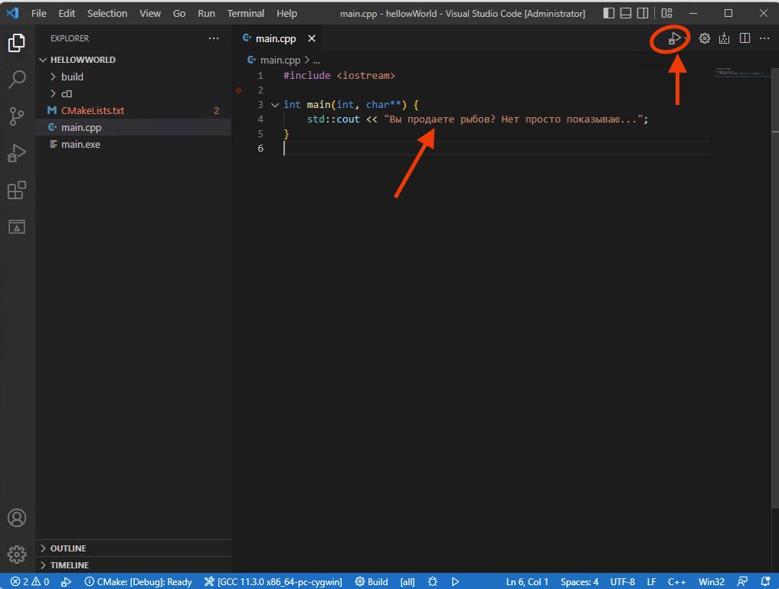
Debug в VS Code - шаг 12
Укажите инструмент для сборки и отладки:
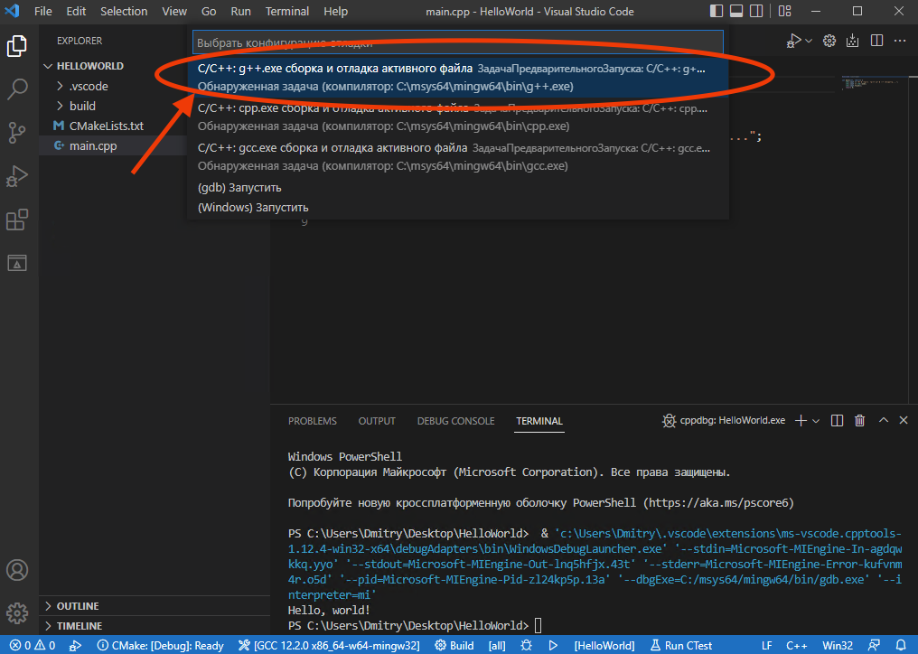
Debug в VS Code - шаг 13
В случае успеха в панели консоли будет виден вывод:
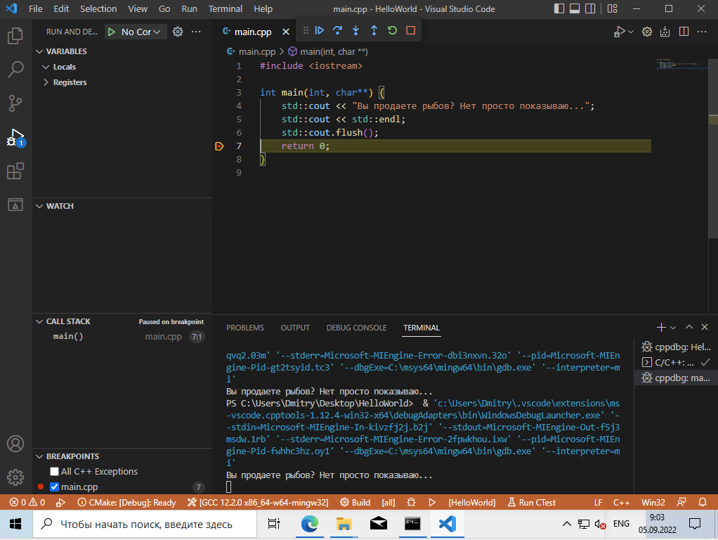
Debug в VS Code - шаг 14

Руководство>Лабораторные работы>1. Интегрированные среды разработки Visual Studio Code и Visual Studio>Windows>Visual Studio

Установка Visual Studio
Visual Studio Community - бесплатная полнофункциональная расширяемая среда IDE для создания современных приложений Android, iOS и Windows, а также веб-приложений и облачных служб. Установщик можно скачать с сайта.
Шаг 1:
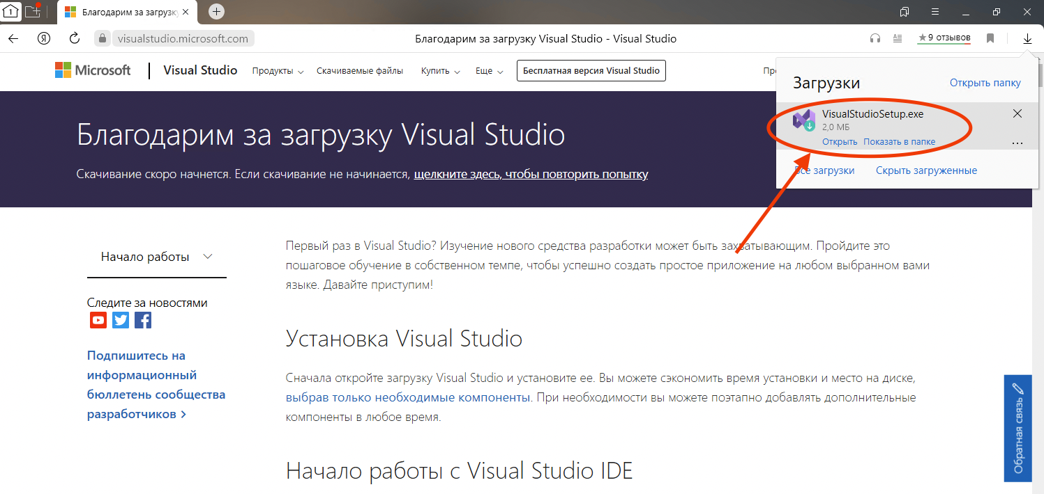
Установка VS - шаг 1
Шаг 2:
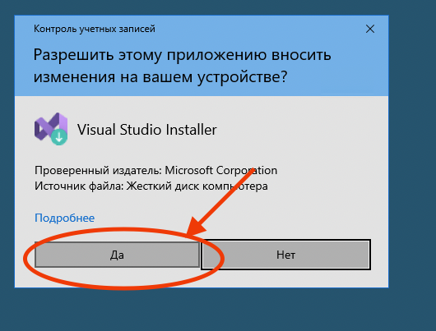
Установка VS - шаг 2
Шаг 3:
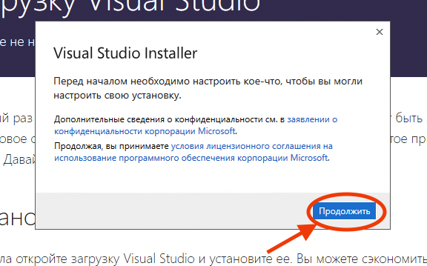
Установка VS - шаг 3
Шаг 4 (ожидание подготовки установщика):
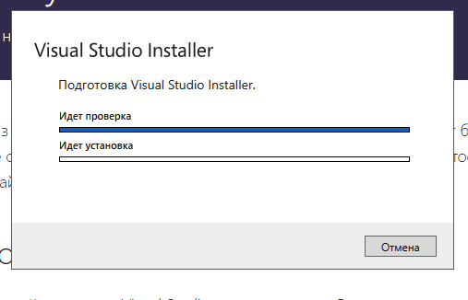
Установка VS - шаг 4
Перечень рабочих нагрузок:
- Разработка классических приложений на C++
- Linux и встроенная разработка на C++
Шаг 5 (выбор рабочей нагрузки):
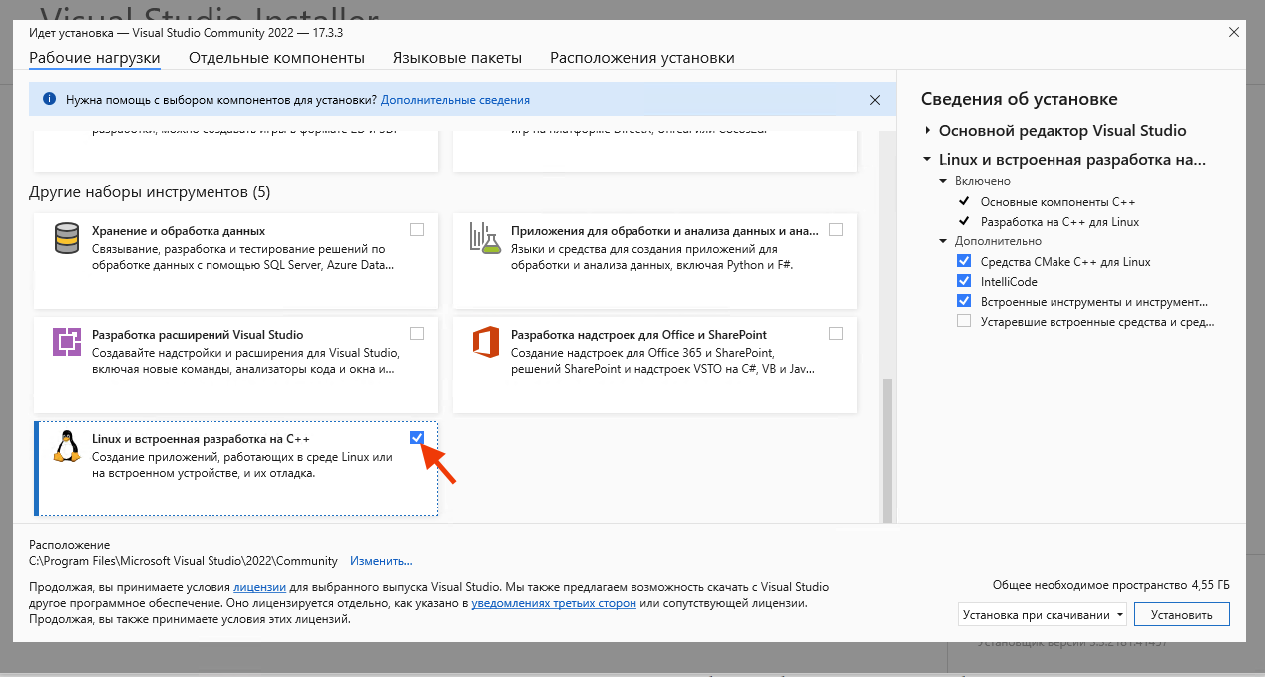
Установка VS - шаг 5
Шаг 6 (выбор рабочей нагрузки):
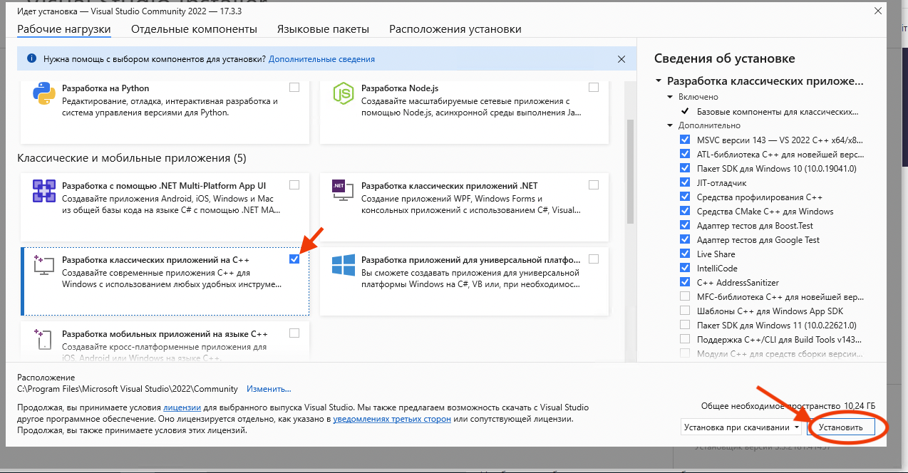
Установка VS - шаг 6
Шаг 6 (ожидание установки рабочих нагрузок):
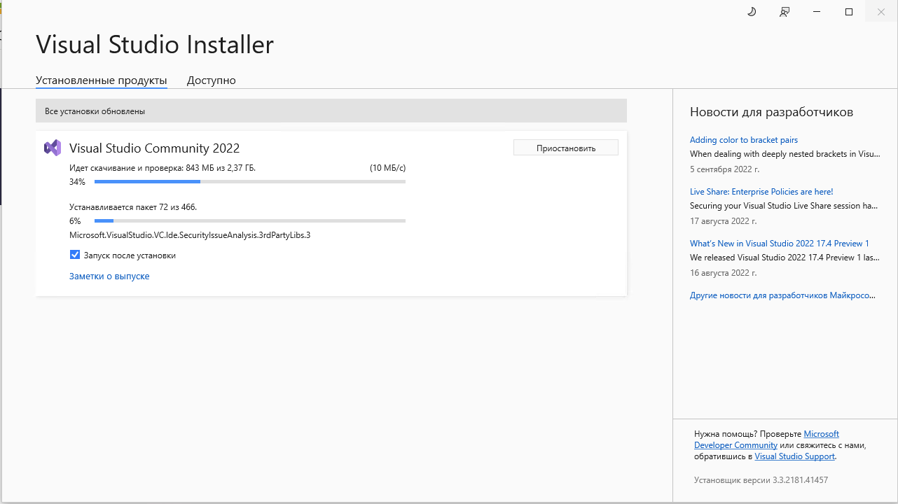
Установка VS - шаг 7
После установки запустите Visual Studio.

Руководство>Лабораторные работы>1. Интегрированные среды разработки Visual Studio Code и Visual Studio>Windows>Visual Studio

Создание проекта и его отладка в Visual Studio
В приветственном окне Visual Studio выберем пункт создание нового проекта:
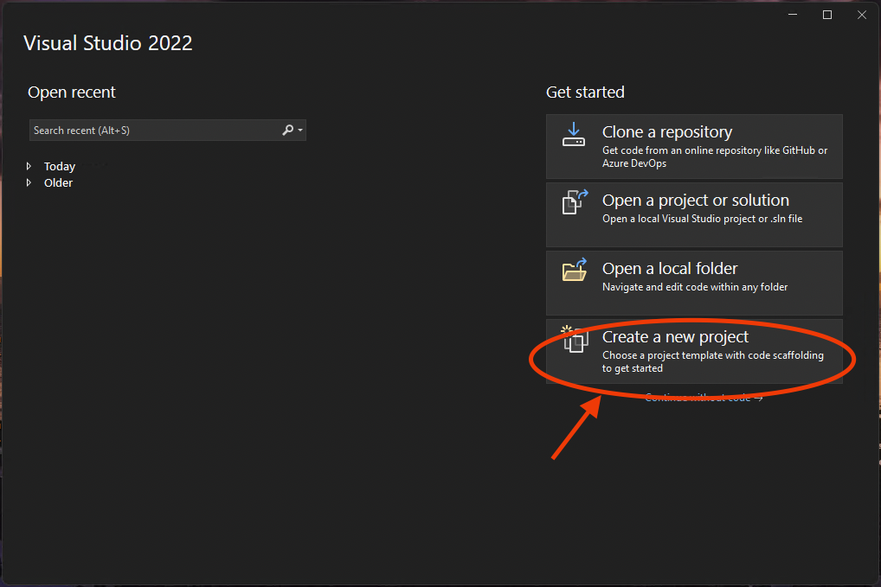
Debug в VS - шаг 1
Необходимо выбрать консольное приложение на C++ для платформы Windows:
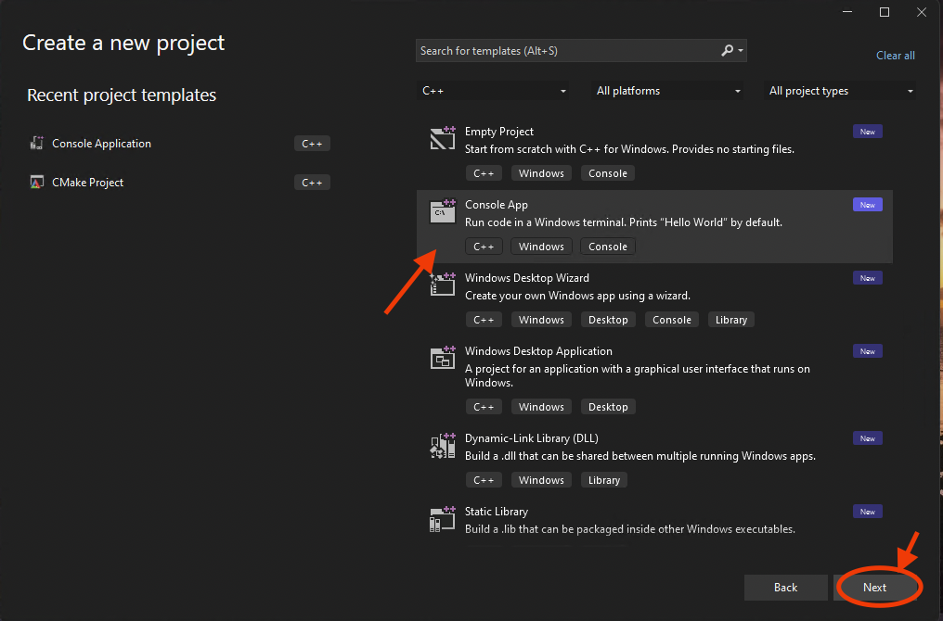
Debug в VS - шаг 2
Указываем где разместить создаваемый проект:
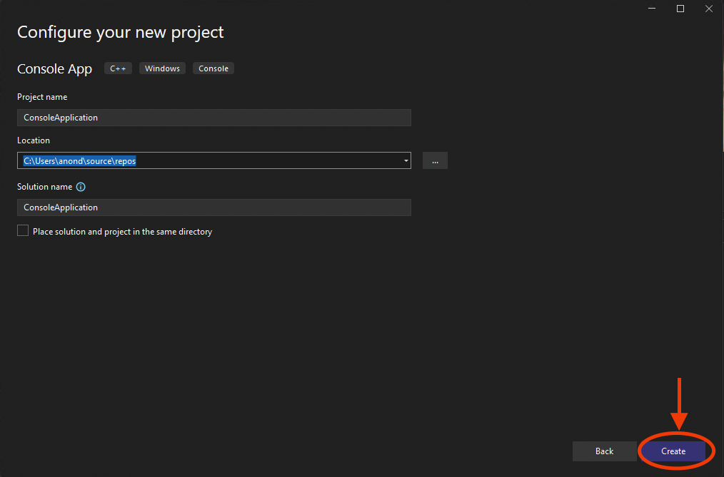
Debug в VS - шаг 3
Окно с новым проектом выглядит так:
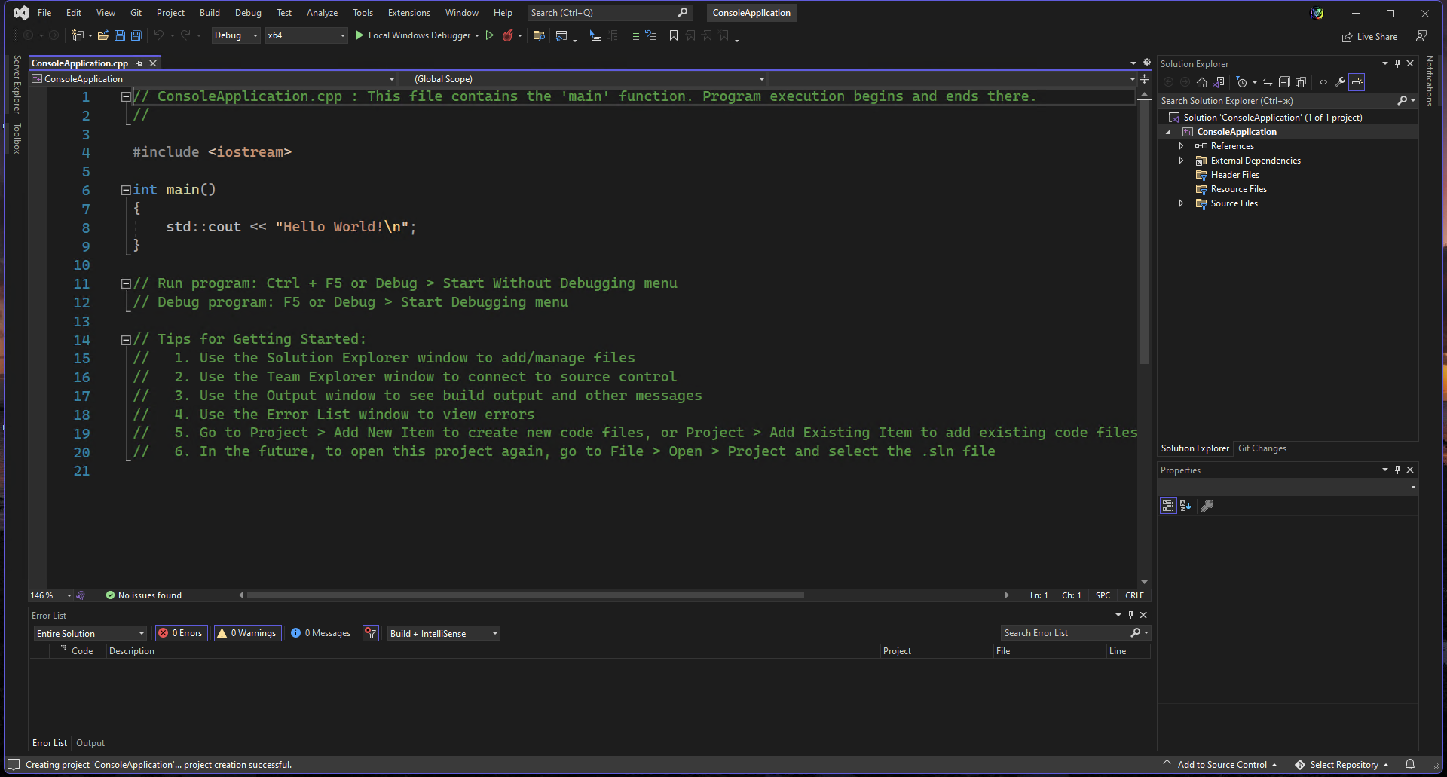
Debug в VS - шаг 4
Добавьте кириллические букв в вывод программы, чтобы убедиться, что набор инструментов настроен правильно. Код для проверки расположен здесь.
Запустите на отладку проект:
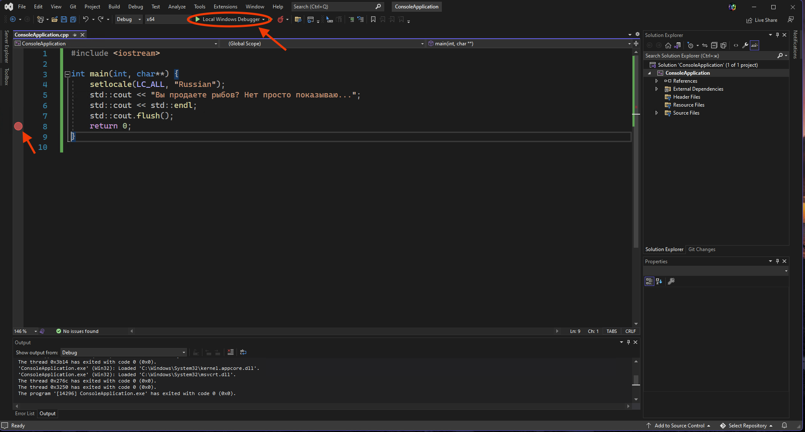
Debug в VS - шаг 5
В случае успеха в панели консоли будет виден вывод:
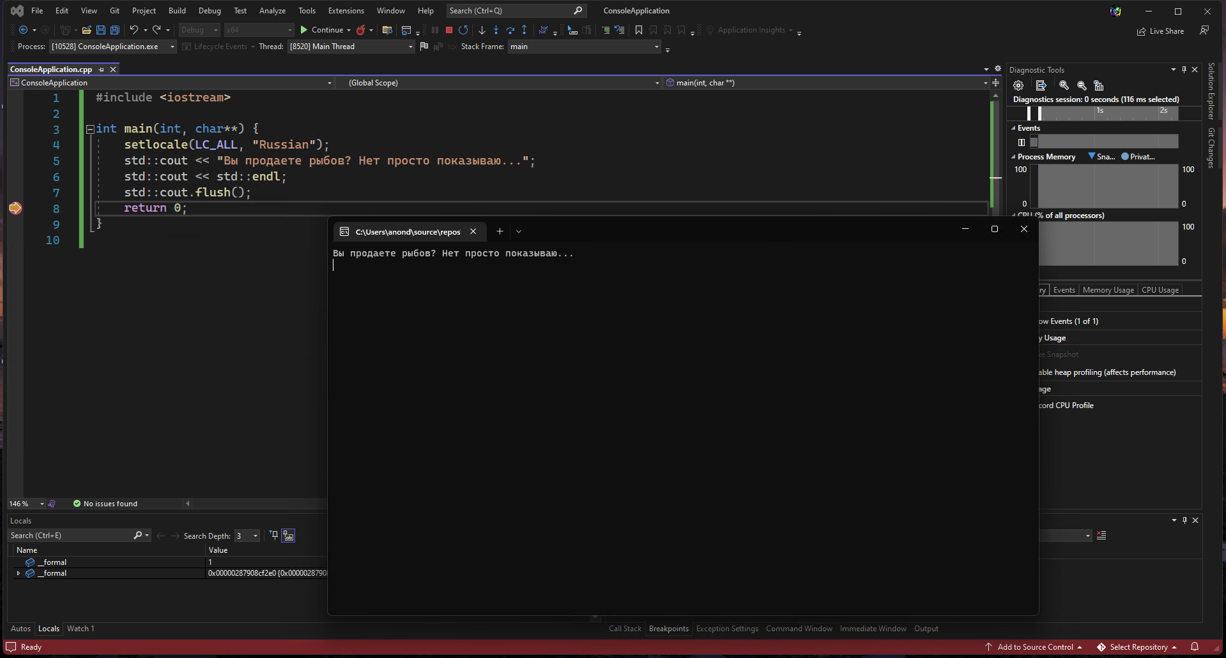
Debug в VS - шаг 6

Руководство>Лабораторные работы>1. Интегрированные среды разработки Visual Studio Code и Visual Studio>Linux

Разработка в семействе операционных систем в Linux
Для работы в Visual Studio Code в Linux рекомендуется прочитать данную статью.

Руководство>Лабораторные работы>1. Интегрированные среды разработки Visual Studio Code и Visual Studio>macOS

Разработка в операционной системе macOS
Для работы в Visual Studio Code в macOS рекомендуется прочитать данную статью.

Руководство>Лабораторные работы>1. Интегрированные среды разработки Visual Studio Code и Visual Studio>Visual Studio Code

Установка расширений Visual Studio Code
По умолчанию Visual Studio Code идет отображает интерфейс на английском. Вы можете установить установить русский язык, выполнив эту инструкцию.
Большинство инструкций для Visual Studio Code написано на английском. Чтобы проще соотносить интерфейс среды и пункты меню из инструкций, разработчики оставляют язык по умолчанию неизменным.
Об управлении расширениями в Visual Studio Code написано в статье.
Для работы с C++ требуется установить расширение C/C++ Extension Pack:
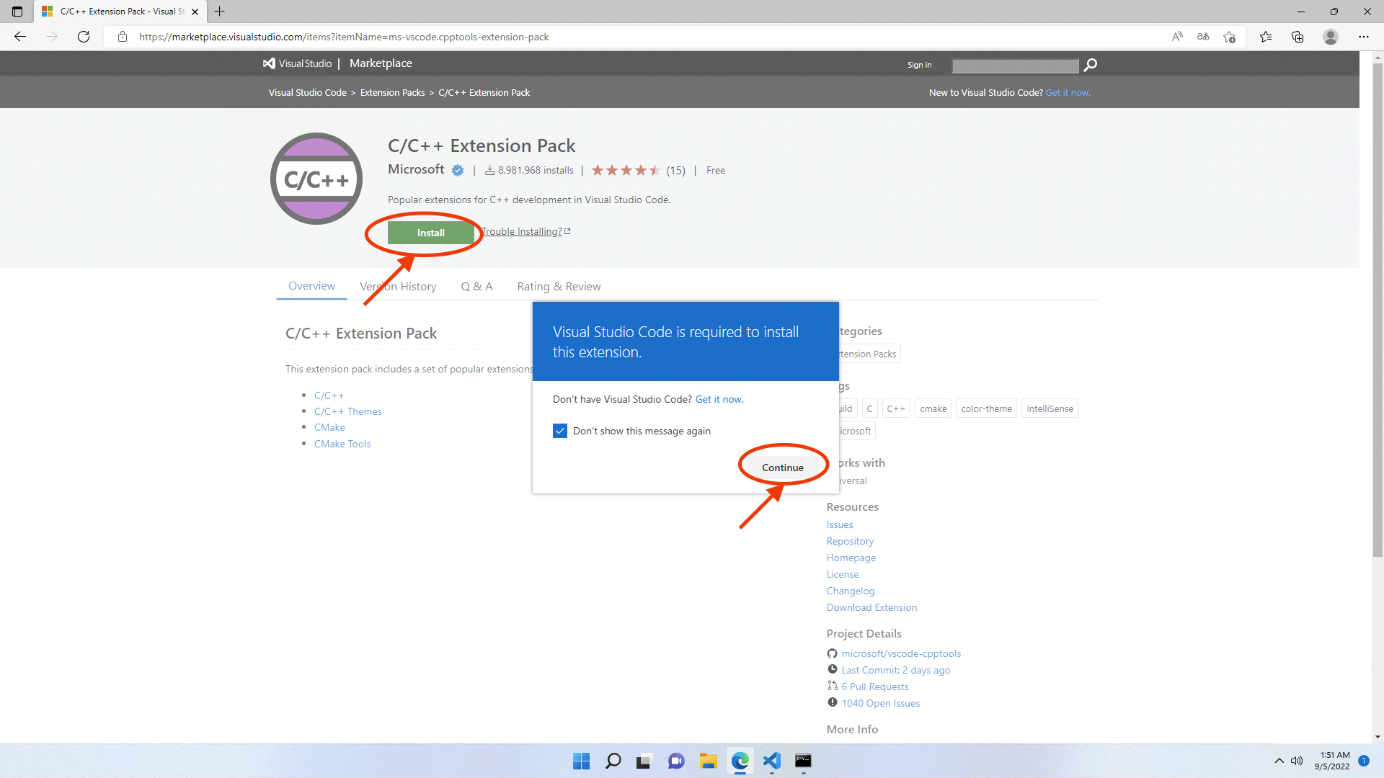
Установка пакетов C/C++ Extension Pack - шаг 1
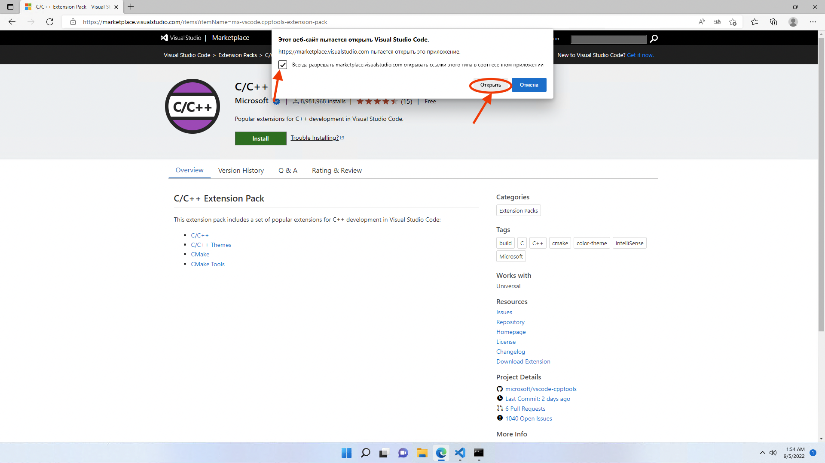
Установка пакетов C/C++ Extension Pack - шаг 2
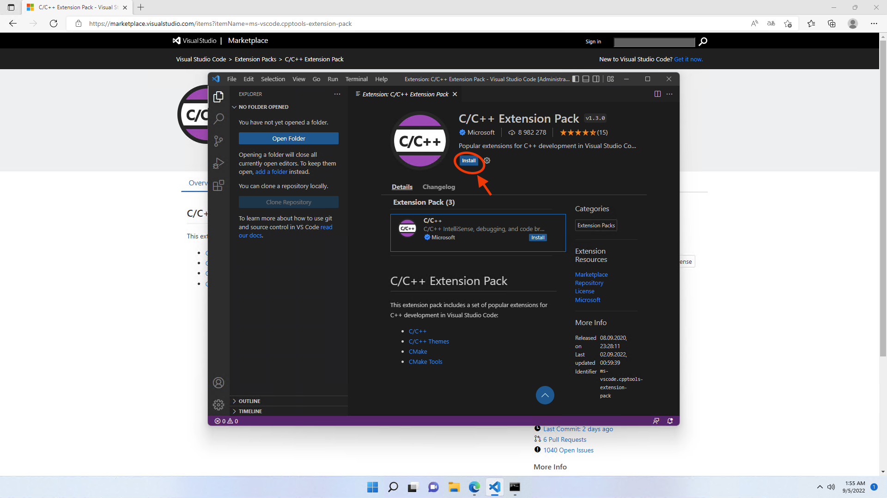
Установка пакетов C/C++ Extension Pack - шаг 3
Рекомендуется также обратить внимание на расширения:
- Better C++ Syntax
- Better Comments
- Code Spell Checker
- Russian - Code Spell Checker
- Code Time
- Git History
- IntelliCode
- Material Icon Theme
- One Dark Pro
- Prettier - Code formatter

Руководство>Лабораторные работы>1. Интегрированные среды разработки Visual Studio Code и Visual Studio>Visual Studio Code>Отладка программы в Visual Studio code

Базовый вариант отладки
Код демонстрационной программы “Hello, World!” показан на:
- С. Проект представлен здесь;
- C++. Проект представлен здесь.

Отладка с использованием файла launch.json
Информацию о том, как создать launch.json для работы с проектами CMake, можете найти в документе.

Windows
Для запуска проекта в Visual Studio Code необходимы:
- MinGW, установленный через MSYS2;
- C/C++ Extension Pack;
- Средства компиляции GNU и отладчики GDB, установленные через pacman MSYS2 (см. опорную статью ниже);
- CMake и Ninja.
Опорная статья по работе с GCC и MinGW в Visual Studio Code здесь.
launch.json для запуска проекта показан здесь.
Обратите внимание, что в Windows вы можете вводить только символы из кодовой таблицы ASCII.
Также доступен альтернативный вариант работы с программой “Hello, World!”. Об этом см. здесь

macOS
Для запуска проекта в Visual Studio Code необходимы:
- Инструменты командной строки Xcode;
- C/C++ Extension Pack;
- clang, установленный через Xcode (см. опорную статью ниже);
- CMake.
Опорная статья по работе с Clang в Visual Studio Code здесь.
launch.json для запуска проекта показан здесь.

Linux
Для запуска проекта в Visual Studio Code необходимы:
- Инструменты командной строки Xcode;
- C/C++ Extension Pack;
- Средства компиляции GNU и отладчик GDB (см. опорную статью ниже);
- CMake.
Опорная статья по работе с Clang в Visual Studio Code здесь.
launch.json для запуска проекта показан здесь.

Полезные статьи
- Обучение C++, UTF-8 с первой программы | habr.com

Руководство>Лабораторные работы>1. Интегрированные среды разработки Visual Studio Code и Visual Studio>Visual Studio Code>Отладка программы в Visual Studio code

Альтернативные варианты отладки

Windows

Использование региональной настройки UTF-8
От изначального способа отличается тем, что используется поддержка UTF-8 и PowerShell. Перед запуском проекта вам необходимо:
- Включить поддержку UTF-8 в региональных настройках. Статьи о том, как это сделать:
  - UTF-8 Encoding (CHCP 65001) in PowerShell | delftstack.com;
  - Set Windows PowerShell to UTF-8 Encoding to Fix GBK Codec Can Not Encode Character Error – PowerShell Tutorial | tutorialexample.com.
- Убедитесь, что в Visual Studio Code как терминал по умолчанию используется PowerShell. О том, как это сделать, показано в статье.
Код программы также необходимо будет адаптировать с учетом поддержки UTF-8 в Windows:
- Проект на C показан здесь;
- Проект на C++ показан здесь.
Для запуска проекта необходимо предпринять все те же действия, которые представлены в документе.
Обратите внимание, что в этом варианте вам также придется вводить символы в консоли из кодовой таблицы ASCII.

Руководство>Лабораторные работы>1. Интегрированные среды разработки Visual Studio Code и Visual Studio>Git

Основны контроля версий и Git
В учебном пособии дисциплины “Автоматизация разработки и эксплуатации ПО” представлена информация об основах работы с репозиториями и CI/CD. Данный материал изучается самостоятельно.
Ознакомительная лекция находится здесь. Задание для приобретения навыков работы с репозиторием находится здесь.

Руководство>Лабораторные работы>1. Интегрированные среды разработки Visual Studio Code и Visual Studio

Контрольные вопросы
В данной лабораторной работе защита работы не производится. Лабораторная работа считается защищенной, когда принимается и выполняется запрос на слияние.

Руководство>Лабораторные работы>1. Интегрированные среды разработки Visual Studio Code и Visual Studio

Дополнительный материал

Оформление кода
- Руководство Google по стилю в C++ (eng)
- Гайд по оформлению кода на С++ от Стэнфордского университета
- How to write Clean, Beautiful and Effective C++ Code
- Naming Convention in C++

О C

Книги
- И. С. Солдатенко. Основы программирования на языке Си
- Брайан Керниган, Деннис Ритчи. Язык программирования

Электронные ресурсы
- Видеокурс для изучения языка Си с нуля
- Введение и справочное руководство по языку GNU C
- Введение в язык СИ

О С++

Книги
- Орленко П. А., Евдокимов П. В. С++ на примерах. Практика, практика и только практика

Руководство>Лабораторные работы

Лабораторные работы

Общие требования к программам
Программа должна удовлетворять требованиям:
- В коде программы должны отсутствовать:
  - длинные и необоснованные цепочки из if-else в случаях, когда можно написать код короче;
  - необоснованное количество case в switch в случаях, когда можно написать код короче;
  - длинные и необоснованные логические выражения.
- Код не должен быть подобен спагетти-коду.
- Код должен следовать одному из общепринятых Style Code (на выбор, Стэнфордский университет, Google или другие общепринятые стили). Главное, чтобы код не был похож на спагетти (см. пункт выше).
- Названия переменных в коде должны полностью отражать суть их использования.
- Код не должен явным образом перебирать все возможные условия. Необходимо использовать логические выражения для минимизации кода.
- В коде должны отсутствовать Windows-специфичные заголовочные файлы и функции (их использование запрещено).
- Недопустимо необоснованное дублирование кода.
В случае нарушения любого требования, код будет отправляться на доработку.

Руководство>Лабораторные работы>2. Программирование разветвляющихся алгоритмов

2. Программирование разветвляющихся алгоритмов
Алиас: часы.

Задание

Условие
Вывести на экран показания часов.

Входные данные
Часы и минуты в формате целых чисел.
Пример 1:
2 48
Пример 2:
5 00

Выходные данные
Результат должен быть представлен в смешанной текстово-числовой форме с учетом падежных окончаний. Результат выводится на новой строчке после ввода часов и минут в формате целых чисел. После вывода результата программа должна успешно завершиться без ожидания пользовательского ввода.
Пример 1:
2 48
2 часа 48 минут ночи
Пример 2:
5 00
5 часов утра ровно
Использовать следующие границы частей суток:
5 час <= утро < 12 час,
12 < день < 18 час,
18 <= вечер <= 23 час,
0 час < ночь < 5 час.
В случае ввода невозможных показаний часов выдать соответствующее сообщение:
24 03
Недопустимое время!
По результатам работы представить отчет.
Данные для отладки:
- 12 00 – полдень,
- 12 23 – 12 часов 23 минуты дня,
- 13 12 – 1 час 12 минут дня,
- 21 33 – 9 часов 33 минуты вечера,
- 00 00 – полночь,
- 03 01 – 3 часа 1 минута ночи.

Указания по выполнению работы
Функция scanf_s не является обязательной частью стандарта языка C и на настоящий момент полностью поддерживается лишь в Microsoft Visual Studio. По мнению Microsoft, scanf_s является безопасной версией функции scanf (отсюда суффикс _s – secure).
Для выполнения задания необходимо использовать scanf вместо scanf_s, из-за того, что последняя не поддерживается набором компиляторов GCC, с помощью которого тестируется код.
windows.h - Windows-специфичный заголовочный файл языка программирования С, в котором объявляются функции, предоставляющие интерфейс доступа к Windows API. Все Windows-специфичные заголовочные файлы запрещено использовать!

Проверка работы
Подготовленная программа для решения задания проверяется вручную преподавателем (визуальный контроль).

Методический материал
- Требования к отчету
- Рекомендации по разработке программы
- Контрольные вопросы:
  - Для программ на C
  - Для программ на C++

Руководство>Лабораторные работы>2. Программирование разветвляющихся алгоритмов

Требования к отчету
Отчет по лабораторной работе должен состоять из 5 разделов, отражающих основные этапы разработки программы:
- постановка задачи;
- разработка алгоритма;
- кодирование (соответствующий раздел отчета называется “Текст программы”);
- тестирование (соответствующий раздел отчета называется “Анализ результатов”);
- использованные источники.

Постановка задачи
В разделе “Постановка задачи” должен быть приведен текст задания и согласованные с преподавателем (заказчиком) уточнения, если они требуются (например, как выводить время 00:03 - 0 часов 3 минуты ночи или 12 часов 3 минуты ночи, или существует ли время 24:00).

Разработка алгоритма
Раздел “Разработка алгоритма” должен содержать следующую информацию:
- краткое описание (обоснование) алгоритма;
- описание входных, выходных и вспомогательных данных с указанием их идентификаторов и типов;
- схему алгоритма, состоящую из двух частей: общей (укрупненной) схемы и уточненной схемы следующих блоков:
  - Ввод и контроль исходных данных;
  - Обработка часов;
  - Обработка минут;
  - Обработка времени суток.
Обратите внимание, что схема алгоритма должна быть оформлена по ГОСТ 19.701-90 (ИСО 5807-85) “Схемы алгоритмов, программ, данных и подсистем”.

Пояснения к оформлению схемы алгоритмов
Для отображения алгоритма достаточными будут следующие графические обозначения:
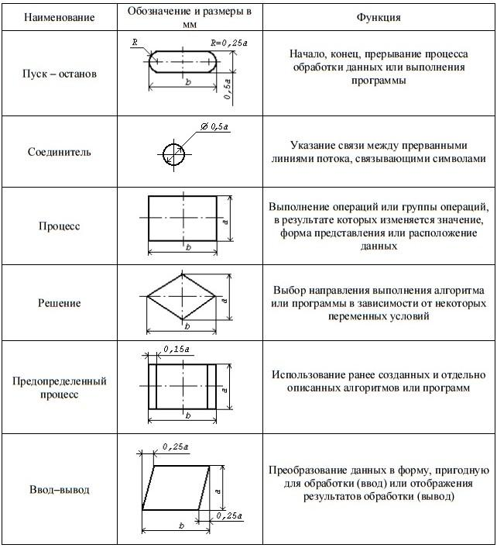
gost-algorithm
Обратите внимание на то, как по ГОСТ 19.701-90 (ИСО 5807-85) отображается стрелочки между блоками и то, в каких случаях на концах необходимо отображать треугольник.
Для подготовки блок-схем рекомендуется использовать программу yEd.
Для отображения циклов можно воспользоваться блоком “Решение” (изобразить цикл в виде блока с проверкой условия завершения цикла).
На обобщенной схеме блоки “Ввод и контроль исходных данных”, “Обработка часов” и т.д. можно отобразить в виде блоков “Предопределенный процесс”.
Отображение предопределенного процесса - отдельный самостоятельный рисунок с подписью. Никаких ссылок через “Соединитель” между обобщенной блок-схемой и уточненной блок-схемы в этом случае не требуется.
На каждой уточняющей блок-схеме обязательно должны быть отображения начала и конца алгоритма.
Блоки “Процесс” и “Предопределенный процесс” обязательно должны иметь вход и выход.
При неоправданном использовании блоков “Соединитель” отчет отправляется на доработку.
На блок-схеме должны отсутствовать конструкции, которые зависят только от конкретного языка программирования. Вместо этого необходимо использовать словесное описание выполняемого действия (“ввод переменных n и b”, “вывод переменных b”). Блок-схема должна читаться без знаний о языке программирования.
При обнаружении проблем с изображением любой из блок-схемой при проверке преподавателем отчет отправляется на доработку.

Руководство>Лабораторные работы>2. Программирование разветвляющихся алгоритмов

Рекомендации по разработке программы
Создание программы - процесс сложный, поэтому практически с любого этапа возможен возврат на предыдущие этапы для исправления ошибок или принятия других проектных решений. Чаще всего такого рода возвраты являются следствием ошибок, допущенных при разработке алгоритма.
Для уменьшения ошибок в алгоритмах программ при их разработке следует использовать метод пошаговой детализации.
При использовании данного метода разработку алгоритмов выполняют поэтапно. На первом этапе описывают решение поставленной задачи, выделяя подзадачи и считая их решенными. На следующем - аналогично описывают решение подзадач, формулируя уже подзадачи следующего уровня. Процесс продолжают до тех пор, пока не дойдут до подзадач, алгоритмы решения которых очевидны. При этом, описывая решение каждой задачи, желательно использовать не более одной-двух конструкций, таких как цикл или ветвление, чтобы четче представлять структуру программы.

Шаг 1. Определяем общую структуру программы
Разбиение сложного алгоритма на подзадачи следует выполнять таким образом, чтобы каждая подзадача имела физический смысл и правильность ее выполнения можно было бы проверить, не выполняя последующие действия.
Ниже представлено словесное описание алгоритма:
- Вводим и контролируем исходные данные h, m.
- Если полученные данные не верны, то выдаем ошибку пользователю и прерываем выполнение.
- Проверяем условие h==12 && m==0. Если ИСТИНА, то выводим Полдень. В противном случае идем дальше.
- Проверяем условие (h==24 || h==0) && m==0. Если ИСТИНА, то выводим Полночь. В противном случае идем дальше.
- Определяем времени суток.
- Обрабатываем часы.
- Обрабатываем минуты.
- Выводим результат обработки часов и минут.

Шаг 2. Детализируем операцию ввода и контроля исходных данных
После завершения разработки детального алгоритма первой подзадачи алгоритм следует закодировать, заменяя, если необходимо, неразработанные подзадачи “заглушками”, выполнить и отладить. Например, для ввода и контроля исходных данных остальные действия не требуются и для отладки этого блока функции-заглушки не требуются. Функция-заглушка не выполняет никаких действий, а только печатает свое имя. Это позволит обнаружить и устранить возможные ошибки на ранней стадии их возникновения и существенно сократить общее время разработки программы. Не следует сразу кодировать всю программу, так как в этом случае значительно сложнее обнаруживать и исправлять ошибки.

Шаг 3. Детализируем подзадачу определения времени суток
Ее удобнее выполнить до обработки часов, так как при выводе результатов падежные окончания могут измениться. Например, вместо 15 часов мы должны печатать 3 часа дня. Это можно учесть, если запомнить значение времени суток (утра, дня, вечера, ночи) в переменной p_txt типа char[20] и выполнить операцию h=h-12, если h>12. Если порядок определения времени суток и обработки часов в предложенной на первом шаге схеме алгоритма был другим, его следует изменить, пока это не требует значительных затрат времени.
На четвертом и пятом шагах детализируем операции обработки часов и минут, запоминая результаты обработки в переменных типа char[20] h_txt и char[20] m_txt соответственно. Возможные значения h_txt: час, часа, часов. Возможные значения m_txt: минута, минут, минуты, ровно.
При выводе с помощью этих переменных формируется строка результата.
Таким образом, на каждом шаге решается одна достаточно простая задача, что существенно облегчает разработку алгоритма и является основным достоинством метода пошаговой детализации.

Перед написанием кода
Перед написанием кода рекомендуется обратить внимание на картинку:
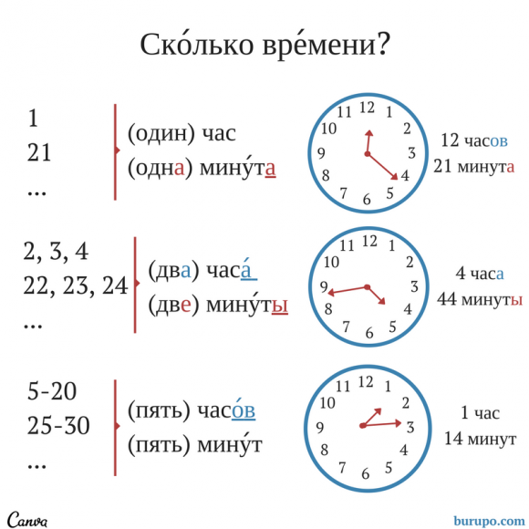
Сколько времени
Оригинал картинки в статье Родительный падеж в русском языке. Когда и как использовать.

Руководство>Лабораторные работы>2. Программирование разветвляющихся алгоритмов>Контрольные вопросы

Для потока на С

Блок 0
- Разница между ASCII и UNICODE. Материал для подготовки №1 и №2.
- Способы объявления символьных массивов: объявление в виде текста в кавычках, как массив и как указатель. Материал для подготовки №1 и №2.
- Функция scanf в программах C. Материал для подготовки №1.
- Функция printf в программах C. Материал для подготовки №1.
- Оператор выбора if в языке C. Материал для подготовки №1.
- Функции в языке программирования C. Материал для подготовки №1.
- Что такое sprintf в C? Материал для подготовки №1 и №2.
- Область и видимость для программ на C. Материал для подготовки №1.
- Что такое fflush и зачем он используется для stdout? Материал для подготовки: №1 и №2.
- Для чего хорош Си? Материал для подготовки №1.
- Что такое “время существования” для программы на C. Материал для подготовки №1.

Руководство>Лабораторные работы>2. Программирование разветвляющихся алгоритмов>Контрольные вопросы

Для потока на С++
Статья дополняется.

Руководство>Лабораторные работы>3. Программирование циклических алгоритмов. Расчет по формулам

3. Программирование циклических алгоритмов. Расчет по формулам
Алиас: формулы.

Цель работы
Целью работы является приобретение студентами следующих навыков:
- использование операторов for, while и do-while при программировании циклических алгоритмов;
- использование вложенных циклов;
- преобразование исходных выражений с целью получения эффективных (с точки зрения точности получаемых результатов и времени выполнения) расчетных соотношений при выполнении расчетов по формулам;
- изображение циклов for, while и do-while на схемах алгоритмов;
- использование манипуляторов для форматирования потокового вывода.

Указания по выполнению работы
Номер варианта задания равен остатку от деления порядкового, указанного в табличке-ведомости дисциплина, на 13.
Обратите внимание, что задания выполняются в разных папках:
- Для выполнения лабораторной работы необходимо создать ветку от ветки по умолчанию.
- В созданной ветке необходимо фиксировать изменения в папках, связанных заданиями лабораторной работы.
- В запросе на слиянии должна быть ветка, в которой произведено изменение во всех папках, относящихся к заданиям данной лабораторной работы.
- В одном запросе на слияние ожидается ветка, в которой присутствуют изменения во всех 4 папках. Не нужно создавать на каждое задание лабораторной работы новый запрос на слияние. 1 запрос на слияние - 1 лабораторная работа - 4 задания лабораторной работы - 4 измененные папки, соответствующие заданиям лабораторной работы.
Запросы на слияния, в которых будут отсутствовать изменения во всех папках, связанных заданиями лабораторной работы, будут закрываться без объяснения причин.

Методический материал
- Требования к отчету
- Задания:
  - №1
  - №2
  - №3
  - №4
- Контрольные вопросы:
  - Для потока на С
  - Для потока на С++

Руководство>Лабораторные работы>3. Программирование циклических алгоритмов. Расчет по формулам>Задания

Задание №1

Описание
Общее для всех вариантов.
Найдите сумму натуральных чисел, которые делятся на $5$ и не делятся на $m$ $\left(m<n\right)$.
Количество натуральных чисел $n$ и число $m$ вводится с клавиатуры.

Используемые сообщения
Для информирования о вводе числа n:
Введите количество натуральных чисел n:
Для информирования о вводе числа m:
Введите значение m:
Перед выводом результата:
Результат:
Для запроса продолжения работы:
Продолжить работу? (y/n)

Пример вывода в консоли
Пример 1:
Введите количество натуральных чисел n:
23
Введите значение m:
3
Результат:
35
Продолжить работу? (y/n)
y
Введите количество натуральных чисел n:
34
Введите значение m:
2
Результат:
45
Продолжить работу? (y/n)
n
Пример 2:
Введите количество натуральных чисел n:
4
Введите значение m:
1
Результат:
0
Продолжить работу? (y/n)
n

Указания по выполнению задания
Для повторения или завершения выполнения программы используйте цикл do ... while, который должен включать в себя запрос Продолжить работу? (y/n) и ввод с клавиатуры соответствующего символа. Это позволит запускать программу с новыми данными, не завершая ее.
Для программ на C для чтения флага проверки дальнейшей работы рекомендуется использовать:
char check;
scanf("%s", &check);

Проверка задания
Подготовленная программа для решения задания проверяется вручную преподавателем (визуальный контроль).

Руководство>Лабораторные работы>3. Программирование циклических алгоритмов. Расчет по формулам>Задания

Задание №2

Описание
Общее для всех вариантов.
Составьте программу для вычисления:
$$S=\left\{\begin{matrix}\prod_{i=2\left(2\right)}^{8}{i^{2}}−a\text{,} & a≥0 \\ \prod_{i=3\left(3\right)}^{9}{\left(i−2\right)}\text{,} & a<0\end{matrix}\right.$$
Значение $a$ введите с клавиатуры.
В индексе под знаком произведения в скобках указан шаг инкрементирования.
Требуемая точность: 7 знаков после запятой.

Используемые сообщения
Для информирования о вводе числа a:
Введите значение a:
Перед выводом результата:
Результат:

Пример вывода в консоли
Пример 1:
Введите значение a:
1
Результат:
147455
Пример 2:
Введите значение a:
0
Результат:
147456
Пример 3:
Введите значение a:
0.5
Результат:
147455.5

Указания по выполнению задания
Объясните результат: при $a=5.7$ и $S=147450$.
Не забудьте обеспечить нужную точность представления результата.
Для С:
printf ("%.7f", val);
Для С++
cout << setprecision(7) << val;

Проверка задания
Подготовленная программа для решения задания проверяется вручную преподавателем (визуальный контроль).

Руководство>Лабораторные работы>3. Программирование циклических алгоритмов. Расчет по формулам>Задания

Задание №3

Описание
Составьте программу вычисления значения суммы ряда $S\left(x\right)$ и функции $Y\left(x\right)$, где $0≤x≤1$, с шагом $h=0.2$. Вычисление суммы ряда Тейлора производится с погрешностью, не превышающей $delta=0.000001$.
Результат представить в виде таблицы (без рамок), которая содержит четыре столбца со значениями x, Y(x), S(x) и N, где N - номер последнего слагаемого ряда.
Ширина столбца: 15 символов.
Последний столбец пробелами не заполняется!
Требуемая точность: 6 знаков после запятой

Варианты
№ | $S\left(x\right)$ | $Y\left(x\right)$
0 | $2(x + \cfrac{x^3}{3} + ... +\cfrac{x^{2n+1}}{2n+1})$ | $\ln{\cfrac{1+x}{1-x}}$, где $x<1$
1 | $x - \cfrac{x^3}{3!} + ... + (-1)^n\cfrac{x^{2n+1}}{(2n+1)!}$ | $sin\left(x\right)$
2 | $1 + \cfrac{x^2}{2!} + ... + \cfrac{x^{2n}}{(2n)!}$ | $\cfrac{e^x+e^{-x}}{2}$
3 | $1 - \cfrac{(1-4x)^2}{2} + ... + (-1)^{n}\cfrac{(1-4x)^{2n}}{(2n)!}$ | $cos\left(1−4x\right)$
4 | $1 - \cfrac{x^2}{2!} + ... + (-1)^n\cfrac{x^{2n}}{(2n)!}$ | $cos\left(x\right)$
5 | $1 + 3x^2 + ... + \cfrac{2n+1}{n!}x^{2n}$ | $\left(1+2x^{2}\right)e^{x^{2}}$, где $x<1$
6 | $1 - x^2 + \cfrac{x^4}{2!} - ... + \cfrac{(-1)^n}{n!}x^{2n}$ | $e^{−x^{2}}$
7 | $x^3 - \cfrac{x^5}{3} + ... + (-1)^n\cfrac{x^{2n+3}}{2n+1}$ | $x^{2}arctan\left(x\right)$
8 | $1 + \cfrac{2x}{1!} + ... + \cfrac{(2x)^n}{n!}$ | $e^{2x}$
9 | $1 + 2 \cfrac{x}{2} + ... +\cfrac{n^2 + 1 }{n!}(\cfrac{x}{2})^n$ | $(\cfrac{x^2}{4}+\cfrac{x}{2}+1)e^{\cfrac{x}{2}}$
10 | $x - \cfrac{x^3}{3} + ... + (-1)^n\cfrac{x^{2n+1}}{2n+1}$ | $arctan\left(x\right)$
11 | $1 - \cfrac{3}{2}x^2 + ... + (-1)^n\cfrac{2n^2+1}{(2n)!}x^{2n}$ | $(1 - \cfrac{x^2}{2})\cos(x) - \cfrac{x}{2}\sin(x)$
12 | $1 - \cfrac{(2x-1)^2}{2} + ... + (-1)^n\cfrac{(2x-1)^{2n}}{(2n)!}$ | $cos\left(2x−1\right)$

Пример вывода в консоли
x Y(x) S(x) N
0.000000 1.000000 1.000000 1
0.200000 0.980067 0.980067 3
0.400000 0.921061 0.921061 4
0.600000 0.825336 0.825335 4
0.800000 0.696707 0.696707 5
1.000000 0.540302 0.540303 5
В первой строке выводятся названия колонок.

Указания по выполнению задания
При вычислении значения очередного члена ряда используйте значение предыдущего члена, для чего следует вручную получить соотношение вида
$$k\left(x,n\right)=A_{i}\left(x,n\right)/A_{i−1}\left(x,n\right)$$
Вычислении членов ряда, начиная со второго (а может и с третьего) следует выполнять по формуле:
$$A_{i}=A_{i−1}*k$$
Это упростит вычисления, повысит их точность и позволит избежать возможного переполнения разрядной сетки сумматора ПК при вычислении факториалов и степеней.
Заданная точность обеспечивается суммированием членов ряда вплоть до слагаемого, абсолютное значение которого меньше заданной погрешности.
Для представления результата в виде таблицы используйте:
- для C использовать форматирование вывода (см. ниже);
- для C++ манипулятор setw.
Близость значений $S\left(x\right)$ и $Y\left(x\right)$ (отличие должно быть меньше или равно заданной точности) во всем диапазоне значений $x$ указывает на правильность их вычисления.

Представление в виде таблицы в C
Основано на ответе.
Если вам нужно ровно 40 пробелов перед строкой, вам просто нужно сделать:
printf(" %s\n", myStr);
Если это слишком грязно, вы можете сделать (но это будет медленнее, чем вводить 40 пробелов вручную):
printf("%40s%s", "", myStr);
Если вы хотите, чтобы строка была выровнена в столбце 40 (то есть, в ней должно быть до 39 пробелов, так что самый правый символ находится в столбце 40), то сделайте это:
printf("%40s", myStr);
Вы также можете поместить “до” 40 пробелов после строки, выполнив:
printf("%-40s", myStr);

Проверка задания
Подготовленная программа для решения задания проверяется вручную преподавателем (визуальный контроль).

Руководство>Лабораторные работы>3. Программирование циклических алгоритмов. Расчет по формулам>Задания

Задание №4

Описание
Напишите программу для вычисления $y$. Натуральное значение $n$ введите с клавиатуры. Значения $x$ и $a$ также введите с клавиатуры.

Используемые сообщения
Для информирования о вводе числа n:
Введите n:
Для информирования о вводе числа x:
Введите x:
Для информирования о вводе числа a:
Введите значение a:
Перед выводом результата:
Результат:

Требования к выводу в консоли
Значения $n$, $x$ и $a$ вводятся с клавиатуры. Обеспечьте возможность, не завершая программу, вычислить $y$ для нескольких значений $n$ и выведите на экран значения промежуточных (частичных) сумм при количестве слагаемых $3$, $5$ и $10$.

Варианты
№ | $y$
0 | $y = x + \cfrac{x^2}{1*2} + \cfrac{x^3}{2*4} + \cfrac{x^4}{3*8} + ... + \cfrac{x^{n+1}}{n*2^n}$
1 | $y = 1 - \cfrac{x^2}{2!} + \cfrac{x^4}{4!} - \cfrac{x^6}{6!} + ... + (-1)^n\cfrac{x^{2n}}{(2n)!}$
2 | $y = 1 + \cfrac{x\ln(a)}{1!} + \cfrac{(x\ln(a))^2}{2!} + ... + \cfrac{(x\ln(a))^n}{n!}$
3 | $y = x - \cfrac{x^2}{2} + \cfrac{x^3}{3} - \cfrac{x^4}{4} + ... + (-1)^{n+1}\cfrac{x^n}{n}$, где $∣x∣≤1$
4 | $y = \cfrac{1}{2 + \cfrac{1}{4 + \cfrac{1}{6 + ... + \cfrac{1}{2n}}}}$
5 | $y = \cfrac{1}{3 + \cfrac{1}{5 + \cfrac{1}{7 + ... + \cfrac{1}{2n+1}}}}$
6 | $y = 1 - \cfrac{x^2}{1*2} + \cfrac{x^3}{2*4} - \cfrac{x^4}{3*8} + ... + (-1)^{n-1} \cfrac{x^{n+1}}{n*2^n}$
7 | $y=\sqrt{1+\sqrt{3+\sqrt{5+...+\sqrt{2n+1}}}}$
8 | $y = 1 - \cfrac{3}{2}x + \cfrac{3*5}{2*4}x^2 - \cfrac{3*5*7}{2*4*6}x^3 + ... + (-1)^n\cfrac{3*5*...*(2n+1)}{2*4*...*(2n)}x^n$
9 | $y=\sqrt{2+\sqrt{4+\sqrt{6+...+\sqrt{2n}}}}$
10 | $y = 1 - \cfrac{5}{2}x + \cfrac{5*7}{2*4}x^2-\cfrac{5*7*9}{2*4*6}x^3 + ... + (-1)^n\cfrac{5*7*...*(2n+3)}{2*4*...*(2n)}x^n$
11 | $y=\sqrt{2n+\sqrt{2\left(n−1\right)+...+\sqrt{4+\sqrt{2}}}}$
12 | $y = 1 + \cfrac{x^2}{2!} + \cfrac{x^4}{4!} + \cfrac{x^6}{6!} + ... + \cfrac{x^{2n}}{(2n)!}$

Проверка задания
Подготовленная программа для решения задания проверяется вручную преподавателем (визуальный контроль).

Руководство>Лабораторные работы>3. Программирование циклических алгоритмов. Расчет по формулам

Требования к отчету
Номер варианта задания должен быть указан на титульном листе после наименования работы.
Отчет по лабораторной работе должен состоять из 5 разделов, отражающих основные этапы разработки программы:
- постановка задачи;
- разработка алгоритма;
- кодирование (соответствующий раздел отчета называется “Текст программы”);
- тестирование (соответствующий раздел отчета называется “Анализ результатов”);
- использованные источники.
Результаты выполнения четырех задач задания оформляются в одном отчете.

Постановка задачи
В разделе “Постановка задачи” должен быть приведен текст задачи и согласованные с преподавателем уточнения, если они требуются.

Разработка алгоритма
В разделе “Разработка алгоритма” должно быть приведено:
- описание используемых переменных с указанием наименования, типа (int, float, и т.п.) и назначения в программе (только для задачи №2);
- определение расчетного соотношения для вычисления членов ряда (для задач №3 и №4);
- схемы алгоритмов (все задачи).

Руководство>Лабораторные работы>3. Программирование циклических алгоритмов. Расчет по формулам> Контрольные вопросы

Для потока на С

Материал для подготовки
- Брайан Керниган, Деннис Ритчи. Язык программирования Си

Блок 1
Обзор языка:
- Переменные и арифметические выражения
- Инструкция for
- Именованные константы
- Ввод-вывод символов. Копирование файла
- Копирование файла. Подсчет символов
- Копирование файла. Подсчет строк
- Копирование файла. Подсчет слов
- Массивы
- Функции
- Аргументы. Вызов по значению
- Символьные массивы
- Внешние переменные и область видимости

Блок 2
Типы, операторы и выражения:
- Имена переменных
- Типы и размеры данных
- Константы
- Объявления
- Арифметические операторы
- Операторы отношения и логические операторы
- Преобразования типов
- Операторы инкремента и декремента
- Побитовые операторы
- Операторы и выражения присваивания
- Условные выражения
- Приоритет и очередность вычислений

Руководство>Лабораторные работы>3. Программирование циклических алгоритмов. Расчет по формулам> Контрольные вопросы

Для потока на С++
Статья дополняется.

Руководство>Лабораторные работы>4. Нахождение корней нелинейного уравнения

4. Нахождение корней нелинейного уравнения
Алиас: 3 метода.

Цель работы
- программирование численных методов решения нелинейных уравнений;
- сравнительный анализ методов простой итерации, половинного деления и метода Ньютона.

Задание
- Найти корень уравнения $x−cos\left(x\right)=0$ простой итерацией (метод №1), половинным делением (метод №2) и методом Ньютона (метод №3) с погрешностью $eps<0.000001$ и для каждого из трех методов определить количество шагов алгоритма.
- Выполнить п.1 для $eps<0.00000001$.
- Выполнить п.1 для уравнения $x−k*cos\left(x\right)=0$ для $k=5$ и $k=10$ и объяснить результаты.
Результат представить в виде таблицы (без рамок), которая содержит три столбца № метода, x и N, где N - количество итераций.
Ширина столбца: 16 символов.
Последний столбец пробелами не заполняется!
Требуемая точность: 8 знаков после запятой

Пример вывода в консоли
Уравнение: x - cos(x) = 0. Погрешность: 0.000001
№ метода x N
1 0.00000000 0
2 0.00000000 0
3 0.00000000 0
Уравнение: x - cos(x) = 0. Погрешность: 0.00000001
№ метода x N
1 0.00000000 0
2 0.00000000 0
3 0.00000000 0
Уравнение: x - k * cos(x) = 0, k = 5. Погрешность: 0.000001
№ метода x N
1 0.00000000 0
2 0.00000000 0
3 0.00000000 0
Уравнение: x - k * cos(x) = 0, k = 10. Погрешность: 0.000001
№ метода x N
1 0.00000000 0
2 0.00000000 0
3 0.00000000 0

Указания по выполнению работы
Методы нахождения корней нелинейного уравнения требуется оформить в виде функций. В случае игнорирования данного требования, код будет отправлен на доработку.
Численному решению уравнения
$$f\left(x\right)=0 \left(1\right)$$
должно предшествовать хотя бы грубое исследование вопросов существования и положения корней.

Итерационные методы
Заданное уравнение $f\left(x\right)=0$ приводят к виду
$$x=φ\left(x\right) \left(2\right)$$
Выбирая некоторое начальное приближение $X_{0}$, вычисляют последовательные приближения
$$X_{j+1}=φ\left(X_{j}\right), \left(j=0,1,2,...\right)$$
Сходимость таких приближений к искомому решению $X$ требует отдельного исследования. Сходимость зависит прежде всего от вида функции, а также от начального приближения. В данной лабораторной работе такие исследования не делаются, но в пункте 3 задания приведена функция, для которой решения методом Ньютона и методом простой итерации расходятся. Для того, чтобы программа нахождения корней этими методами не зацикливалась, следует ограничивать максимальное число итераций $N_{max}$.
Для выполнения задания использовать $N_{max}<100000$. В противном случае ваша программа при тестировании будет останавливаться по таймауту, а тест будет считаться провалившимся.
Возможны различные способы приведения уравнения $\left(1\right)$ к виду $\left(2\right)$.

Простая итерация
$$X_{j+1}=X_{j}−f\left(X_{j}\right).$$

Метод Ньютона
$$X_{j+1}=X_{j}−f\left(X_{j}\right)/f′\left(X_{j}\right).$$

Метод половинного деления
Для использования этого метода нужно задать границы интервала на оси абсцисс, содержащего ровно один корень $\left[xl,xr\right]$ и требуемую точность вычислений.
Суть метода заключается в следующем. Выбирают $X$ на середине интервала $\left[xl,xr\right]$ и определяют $f\left(X\right)$. Если $f\left(X\right)<eps$, то середина интервала считается корнем функции, иначе корень ищется на том интервале из двух полученных, для которого значения функции на концах имеют разные знаки.

Проверка задания
Подготовленная программа для решения задания проверяется вручную преподавателем (визуальный контроль).

Методический материал
- Требования к отчету
- Контрольные вопросы:
  - Для потока на С
  - Для потока на С++

Руководство>Лабораторные работы>4. Нахождение корней нелинейного уравнения

Требования к отчету
Номер варианта задания должен быть указан на титульном листе после наименования работы.
Отчет по лабораторной работе должен состоять из 5 разделов, отражающих основные этапы разработки программы:
- постановка задачи;
- разработка алгоритма;
- кодирование (соответствующий раздел отчета называется “Текст программы”);
- тестирование (соответствующий раздел отчета называется “Анализ результатов”);
- использованные источники.

Постановка задачи
В разделе “Постановка задачи” должен быть приведен текст задания.

Разработка алгоритма
Раздел “Разработка алгоритма” должен содержать следующую информацию:
- краткое описание (обоснование) алгоритма (для 3-х методов);
- описание входных, выходных и вспомогательных данных с указанием их идентификаторов и типов;
- схемы алгоритмов, состоящие из двух частей: общей (укрупненной) схемы и уточненной схемы, для:
  - Простой итерации;
  - Метода Ньютона;
  - Половинного деление.

Руководство>Лабораторные работы>4. Нахождение корней нелинейного уравнения>Контрольные вопросы

Для потока на C

Материал для подготовки
- Брайан Керниган, Деннис Ритчи. Язык программирования Си

Блок 1
Управление:
- Инструкции и блоки
- Конструкция if-else
- Конструкция else-if
- Переключатель switch
- Циклы while и for
- Цикл do-while
- Инструкции break и continue
- Инструкция goto и метки

Блок 2
Функции и структура программы:
- Основные сведения о функциях
- Функции, возвращающие нецелые значения
- Внешние переменные
- Области видимости
- Заголовочные файлы
- Статические переменные
- Регистровые переменные
- Блочная структура
- Инициализация
- Рекурсия
- Препроцессор языка Си. Включение файла
- Препроцессор языка Си. Макроподстановка
- Препроцессор языка Си. Условная компиляция

Руководство>Лабораторные работы>4. Нахождение корней нелинейного уравнения>Контрольные вопросы

Для потока на С++
Статья дополняется.

Руководство>Лабораторные работы>5. Сортировка одномерного числового массива

5. Сортировка одномерного числового массива
Алиас: сортировка.

Цель работы
- освоение методов обработки массивов на примере сортировки массива;
- знакомство с алгоритмами сортировки;
- использование динамических массивов;
- инициализация массивов с помощью датчика случайных чисел;
- оценка быстродействия алгоритма.

Задание
Отсортировать числовой массив методами:
- метод сортировки выбором;
- методом пузырькового всплытия.
По окончании сортировки вывести:
- отсортированный массив;
- количество сделанных сравнений;
- перестановок элементов.
Сравнить быстродействие алгоритмов, которое определяется числом сравнений и перестановок, для исходного неотсортированного массива и для исходного массива, отсортированного в прямом и обратном порядке.
Исследовать зависимость быстродействия от размера массива. Возможность изменения длины массива реализуйте с помощью динамического массива, а для его инициализации используйте датчик случайных чисел. Результаты исследования выведите в виде таблицы (без рамок).
Ширина столбца: 16 символов.
Последний столбец пробелами не заполняется!

Пример вывода в консоли
В начале выводится результат работы для случайно сгенерированного динамического массива. Количество элементов в массиве: 5. Сортировка осуществляется по возрастанию и по убыванию. Сравнение быстродействия алгоритмов:
- сначала сортировка применяется к неотсортированному массиву (<название метода> (n));
- затем сортировка применяется к отсортированному массиву (<название метода> (o)).
Алгоритмы сортировки массивов различаются по быстродействию и занимаемой памяти, причем эти характеристики зависят от упорядоченности сортируемого массива.
Затем генерируются массивы с количеством элементов 5, 50, 500. Сгенерированные массивы не выводить в консоль. Методы необходимо сравнивать на одинаковых массивах. Осуществлять сортировку по возрастанию на неотсортированном массиве.
Количество элементов: 5. Заданный массив: 10 1 2 3 4. Сортировка по возрастанию
Метод Результат Сравнений Перестановок
сравнений (n) 1 2 3 4 10 7 4
сравнений (о) 1 2 3 4 10 4 0
пузырек (n) 1 2 3 4 10 10 4
пузырек (о) 1 2 3 4 10 10 0
Количество элементов: 5. Заданный массив: 10 1 2 3 4. Сортировка по убыванию
Метод Результат Сравнений Перестановок
сравнений (n) 10 4 3 2 1 10 10
сравнений (о) 10 4 3 2 1 10 0
пузырек (n) 10 4 3 2 1 10 2
пузырек (о) 10 4 3 2 1 4 0
Метод: сравнений (n). Сортировка по возрастанию
N Сравнений Перестановок
5 10 2
50 1225 43
500 124750 451
Метод: пузырек (n). Сортировка по возрастанию
N Сравнений Перестановок
5 10 10
50 1159 586
500 43344 30914

Указания по выполнению работы
Методы сортировки оформить в виде функций. В случае игнорирования данного требования, код будет отправлен на доработку.
При выполнении работы обратите внимание на следующие требования и рекомендации:
- Необходимо использовать динамический массив.
- Обнуления динамической памяти при ее выделении не происходит (см. какие конструкции для выделения памяти используются).
- Автоматический контроль выхода индекса за границы массива не производится, поэтому программист должен следить за этим самостоятельно.
- Перед выходом локального указателя из области его действия следует освобождать связанную с ним динамическую память.
  - Для C освобождение памяти, выделенной посредством malloc, выполняется с помощью функции free.
  - Для C++ Освобождение памяти, выделенной посредством new[], выполняется с помощью операции delete[].

Проверка задания
Подготовленная программа для решения задания проверяется вручную преподавателем (визуальный контроль).

Методический материал
- Требования к отчету
- Генератор случайного числа в диапазоне:
  - Для программ на C
  - Для программ на C++
- Динамические массивы:
  - Для программ на C
  - Для программ на C++
- Методы сортировки:
  - Сортировка выбором
  - Пузырьковая сортировка
- Контрольные вопросы:
  - Для потока на С
  - Для потока на С++

Руководство>Лабораторные работы>5. Сортировка одномерного числового массива

Требования к отчету
Отчет по лабораторной работе должен состоять из 5 разделов, отражающих основные этапы разработки программы:
- постановка задачи;
- разработка алгоритма;
- кодирование (соответствующий раздел отчета называется “Текст программы”);
- тестирование (соответствующий раздел отчета называется “Анализ результатов”);
- использованные источники.

Постановка задачи
В разделе “Постановка задачи” должен быть приведен текст задания.

Разработка алгоритма
Раздел “Разработка алгоритма” должен содержать следующую информацию:
- краткое описание (обоснование) алгоритмов методов сортировки;
- описание входных, выходных и вспомогательных данных с указанием их идентификаторов и типов;
- схемы алгоритмов методов сортировки:
  - Сортировка выбором;
  - Пузырьковая сортировка.

Руководство>Лабораторные работы>5. Сортировка одномерного числового массива>Генератор случайного числа в диапазоне

Для программ на C
Данная статья основана на материале статьи “Generating random number in a range in C”.
C не имеет встроенной функции для генерации числа в диапазоне, но у него есть функция rand, которая генерирует случайное число от 0 до RAND_MAX. С помощью rand() число в диапазоне может быть сгенерировано как
num = (rand() % (upper - lower + 1)) + lower
Временная сложность: O(N) где N - количество генерируемых случайных чисел.

Пример реализации генерации числа из диапазона
#include <stdio.h>
#include <time.h> // time
#include <stdlib.h> // srand, rand
#include <locale.h>
// Генерировать случайного целого числа из диапозона [lower, upper].
int iRandom(int lower, int upper) {
// https://www.geeksforgeeks.org/generating-random-number-range-c/
int num = (rand() % (upper - lower + 1)) + lower;
return num;
}
int main() {
setlocale(LC_ALL, "Russian");
// это значение можно считать с клавиатуры
int lower = 1, upper = 10;
// использовать текущее время в качестве
// начальное значение для генератора случайных чисел
srand(time(0));
// сброс первого числа, чтобы не
// повторялось, пока srand не изменяется
rand();
int num = iRandom(lower, upper);
printf("Случайное число из диапазона [%d, %d]: %d\n", lower, upper, num);
return EXIT_SUCCESS;
}

Руководство>Лабораторные работы>5. Сортировка одномерного числового массива>Генератор случайного числа в диапазоне

Для программ на C++
Статья дополняется.

Руководство>Лабораторные работы>5. Сортировка одномерного числового массива>Динамические массивы

Для программ на C
Данная статья основана на материале статьи “Dynamic Array in C”.
Динамические массивы - очень полезные структуры данных. Они могут быть инициализированы с переменным размером во время выполнения. Этот размер может быть изменен позже в программе, чтобы расширить (или) уменьшить массив. В отличие от массивов фиксированного размера и массивов переменной длины, массивы с динамическим размером размещаются в куче.
В этой статье рассматриваются:
- построение динамических массивов;
- использование низкоуровневых функций, таких как malloc, free, realloc для реализации массивов динамического размера.

Функция malloc
Мы можем использовать несколько функций C, таких как malloc, free, calloc, realloc, reallocarray, для реализации массивов динамического размера.
Вызов функции malloc эквивалентен запросу операционной системы выделить n байт. Если выделение памяти прошло успешно, malloc возвращает указатель на блок памяти. В противном случае он возвращает NULL. malloc ссылается на “выделение памяти”.
Сигнатура функции:
void *malloc(size_t size);
Пример использования malloc:
#include <stdio.h>
#include <stdlib.h>
int main() {
int n = 10;
int * p = malloc(n);
if (p == NULL) {
printf("Unable to allocate memory :(\n");
return -1;
}
printf("Allocated %d bytes of memory\n", n);
return 0;
}
В приведенном выше фрагменте мы используем malloc для создания n байт памяти и назначения ее указателю p. Компиляция его с приведенными ниже флагами немедленно выдает ошибку. Очевидно, что было сделано что-то не так. Мы не освобождали память.
❯ gcc -fsanitize=leak malloc-snippet.c && ./a.out
Allocated 10 bytes of memory
=================================================================
==46405==ERROR: LeakSanitizer: detected memory leaks
Direct leak of 10 byte(s) in 1 object(s) allocated from:
#0 0x7f011904a5d1 in __interceptor_malloc ../../../../src/libsanitizer/lsan/lsan_interceptors.cpp:56
#1 0x56087c6bf1a8 in main (/home/appaji/dynamic-size-arrays-in-c/a.out+0x11a8)
#2 0x7f0118e76564 in __libc_start_main (/lib/x86_64-linux-gnu/libc.so.6+0x28564)
SUMMARY: LeakSanitizer: 10 byte(s) leaked in 1 allocation(s).

Доступ к элементам массива
В C добавление 1 к указателю p увеличивает адрес указателя на sizeof(pType), где pType - это тип данных, на который указывает p. Используя это, мы можем получить доступ к его элементам, добавив i к базовому указателю. Давайте обсудим это на примере (посмотрите на изображение ниже).
- a - это массив с плавающей запятой. Ясно, что a[0] является базовым указателем для этого массива.
- ptr также указывает на &a, т.е. базовый указатель.
- ptr++ подразумевает добавление байтов sizeof(float), т.е. 4 байта к ptr.
- Итак, теперь ptr указывает на следующий элемент массива, т.е. a[1]. Аналогично, добавив соответствующий i в ptr, мы можем получить доступ к любому элементу в этом массиве, например: *(ptr + i) = a[i].
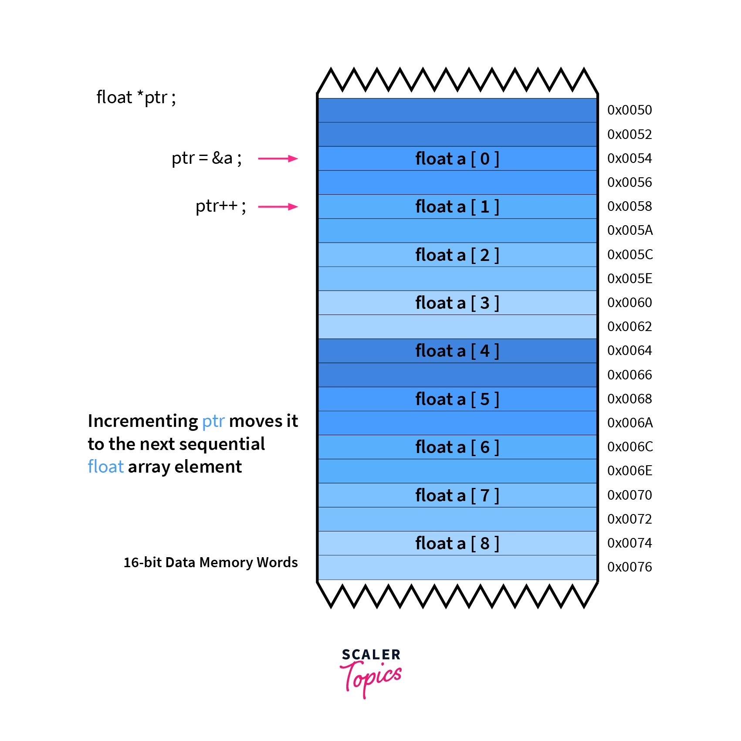
Доступ к элементам динамического массива

Функция calloc
Функция calloc выделяет непрерывный блок памяти заданного размера и инициализирует каждый блок нулевым значением. В то время как malloc выделяет один блок памяти, но значение в указанном местоположении является случайным (“мусор”). calloc выделяет память и обнуляет выделенные блоки. calloc относится к “непрерывному распределению.
Сигнатура функции:
void *calloc(size_t nmemb, size_t size);

malloc vs calloc
- calloc принимает два аргумента, тогда как malloc принимает один. nmemb представляет количество блоков памяти. size представляет размер каждого блока. Это больше подходит для выделения памяти для массивов.
- malloc выделяет память сразу, в одном блоке, в то время как calloc выделяет память в нескольких блоках, которые являются смежными.
Примечание: нулевое значение означает не просто 0. Если мы выделяем массив структур, calloc присваивает NULL строкам, 0 - целым числам, числам с плавающей запятой и т.д.

Функция free
Функция free освобождает динамическую память. Вызов free(p) непосредственно перед возвратом в приведенном выше фрагменте кода предотвратил бы ошибку.
Функция free ДОЛЖНА быть вызвана явно после использования динамической памяти, независимо от того, какая функция используется для его создания (malloc, calloc и т.д.).

Пример работы с динамическим массивом
В приведенном ниже коде продемонстрированы основные механизмы работы с динамическим массивами.
#include <stdio.h>
#include <time.h> // time
#include <stdlib.h> // srand, rand
#include <locale.h>
// Вывод динамического массива.
void printDynamicArray(int n, const int *arr) {
for (int i = 0; i < n; i++) {
printf("%d ", *(arr + i)); // разыменование указателя
}
}
// Генерировать случайного целого числа из диапозона [lower, upper].
int iRandom(int lower, int upper) {
// https://www.geeksforgeeks.org/generating-random-number-range-c/
int num = (rand() % (upper - lower + 1)) + lower;
return num;
}
int main() {
setlocale(LC_ALL, "Russian");
// это значение можно считать с клавиатуры
int n = 13;
printf("Размер массива: %d\n", n);
// cоздаем достаточно места для целых чисел 'n'
// https://www.scaler.com/topics/c/dynamic-array-in-c/
int *arr = calloc(n, sizeof(int));
if (arr == NULL) {
printf("Не удается выделить память\n");
return EXIT_FAILURE;
}
// использовать текущее время в качестве
// начальное значение для генератора случайных чисел
srand(time(0));
// сброс первого числа, чтобы не
// повторялось, пока srand не изменяется
rand();
// цикл инициализации массива
for (int i = 0; i < n; i++) {
// целая случайная величина
arr[i] = iRandom(1, 9);
}
printf("Заданный массив: ");
printDynamicArray(n, arr);
printf("\n");
printf("Удаление первого элемента, т.е., arr[0] = %d.\n", arr[0]);
for (int i = 1; i < n; i++) {
arr[i - 1] = arr[i];
}
// перераспределение памяти
arr = realloc(arr, (n - 1) * sizeof(int));
printf("Модифицированный массив: ");
printDynamicArray(n, arr);
// освобождаем выделенную память
free(arr);
return EXIT_SUCCESS;
}
Вывод программы будет таким:
Размер массива: 13
Заданный массив: 4 3 1 9 3 7 4 9 7 1 7 4 8
Удаление первого элемента, т.е., arr[0] = 4.
Модифицированный массив: 3 1 9 3 7 4 9 7 1 7 4 8 8
Давайте рассмотрим приведенный пример более подробно:
- calloc создала память для n целых чисел, где n - это ввод может получаться путем вводы с клавиатуры.
- arr содержит ячейку памяти созданной памяти. Мы проверяем, прошло ли распределение успешно, и выходим из программы, если это не так.
- Для примера в цикле мы перемещаем массив на один элемент влево, чтобы мы могли удалить последний элемент. Обратите внимание, что мы используем синтаксис, подобный массиву, для ссылки на элементы массива.
- Вызов realloc изменил размер памяти на (n - 1) байт.
- С помощью вызова free мы освободили память и завершили программу с возвращением 0.

Руководство>Лабораторные работы>5. Сортировка одномерного числового массива>Динамические массивы

Для программ на C++
Статья дополняется.

Руководство>Лабораторные работы>5. Сортировка одномерного числового массива>Методы сортировки

Сортировка выбором
Основано на статьях “Сортировка выбором”, “Сортировка выбором”, “Selection Sort Algorithm”, “Сортировка выбором минимумов (максимумов)” и “Общие сведения об алгоритмах сортировки”.
Пожалуй, самый простой алгоритм сортировок – это сортировка выбором (англ. selection sort). Судя по названию сортировки, необходимо что-то выбирать (максимальный или минимальный элементы массива). Алгоритм сортировки выбором находит в исходном массиве максимальный или минимальный элементы, в зависимости от того как необходимо сортировать массив, по возрастанию или по убыванию. Если массив должен быть отсортирован по возрастанию, то из исходного массива необходимо выбирать минимальные элементы. Если же массив необходимо отсортировать по убыванию, то выбирать следует максимальные элементы.
На массиве из $n$ элементов имеет время выполнения в худшем, среднем и лучшем случае $O\left(n^{2}\right)$, предполагая что сравнения делаются за постоянное время.

Алгоритм
Шаги алгоритма:
- находим номер минимального значения в текущем списке;
- производим обмен этого значения со значением первой неотсортированной позиции (обмен не нужен, если минимальный элемент уже находится на данной позиции);
- теперь сортируем хвост списка, исключив из рассмотрения уже отсортированные элементы.

Пример работы
Для того, чтобы отсортировать массив в порядке возрастания, следует на каждой итерации найти элемент с наибольшим значением. С ним нужно поменять местами последний элемент. Следующий элемент с наибольшим значением становится уже на предпоследнее место. Так должно происходить, пока элементы, находящиеся на первых местах в массиве, не окажутся в надлежащем порядке.
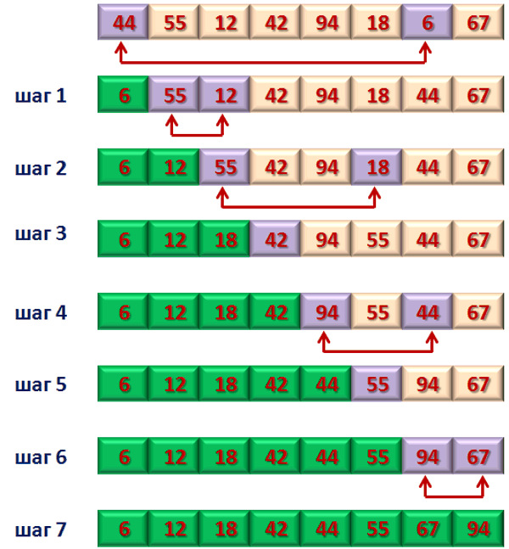
Пример работы сортировки выбором

Руководство>Лабораторные работы>5. Сортировка одномерного числового массива>Методы сортировки

Пузырьковая сортировка
Основано на статьях “Сортировка пузырьком”, “Bubble Sort Algorithm”, “Пузырьковая сортировка и все-все-все” и “Общие сведения об алгоритмах сортировки”.
Сортировка простыми обменами, сортировка пузырьком (англ. bubble sort) — простой алгоритм сортировки. Для понимания и реализации этот алгоритм — простейший, но эффективен он лишь для небольших массивов. Сложность алгоритма: $O\left(n^{2}\right)$.

Алгоритм
Алгоритм состоит из повторяющихся проходов по сортируемому массиву. За каждый проход элементы последовательно сравниваются попарно и, если порядок в паре неверный, выполняется перестановка элементов. Проходы по массиву повторяются $N−1$ раз или до тех пор, пока на очередном проходе не окажется, что обмены больше не нужны, что означает — массив отсортирован. При каждом проходе алгоритма по внутреннему циклу очередной наибольший элемент массива ставится на своё место в конце массива рядом с предыдущим “наибольшим элементом”, а наименьший элемент перемещается на одну позицию к началу массива (“всплывает” до нужной позиции, как пузырёк в воде — отсюда и название алгоритма).

Пример работы
При пузырьковой сортировке сравниваются соседние элементы и меняются местами, если следующий элемент меньше предыдущего. Требуется несколько проходов по данным. Во время первого прохода сравниваются первые два элемента в массиве. Если они не в порядке, они меняются местами и затем сравнивается элементы в следующей паре. При том же условии они так же меняются местами. Таким образом сортировка происходит в каждом цикле пока не будет достигнут конец массива).
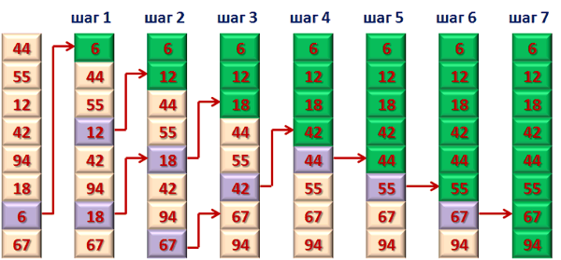
Пример работы пузырьковой сортировки

Руководство>Лабораторные работы>5. Сортировка одномерного числового массива>Контрольные вопросы

Для потока на С

Материал для подготовки
- Брайан Керниган, Деннис Ритчи. Язык программирования Си

Блок 0
- Указатели и адреса.
- Указатели и аргументы функций
- Указатели и массивы
- Адресная арифметика
- Символьные указатели функции
- Массивы указателей, указатели на указатели
- Многомерные массивы
- Инициализация массивов указателей
- Указатели против многомерных массивов
- Аргументы командной строки
- Указатели на функции
- Сложные объявления

Руководство>Лабораторные работы>5. Сортировка одномерного числового массива>Контрольные вопросы

Для потока на С++
Статья дополняется.

Руководство>Лабораторные работы>6. Численное интегрирование функции

6. Численное интегрирование функции
Алиас: интеграл.

Цель работы
На примере разработки программы для численного интегрирования функции с заданной точностью:
- методом прямоугольников;
- методом трапеций.
При выполнении лабораторной работы освоить следующие приемы программирования:
- передачу в функцию параметров “по значению” и “по адресу”;
- передачу в функцию имени функции;
- передачу одномерных массивов в функцию;
- объединение разнородных данных в структуру;
- использование массивов из элементов типа структура.

Задание
Вычислить определённый интеграл $\int_{a}^{b}{f}\left(x\right) dx$ в пределах от $a$ до $b$ для четырех функций:
- $f_{1}=x$;
- $f_{2}=sin\left(22x\right)$;
- $f_{3}=x^{4}$
- $f_{4}=arctan\left(x\right)$.
Численное интегрирование функции с заданной точностью выполнить двумя методами:
- метод прямоугольников. Вычисление интеграла оформить в виде функции IntRect;
- метод трапеций. Вычисление интеграла оформить в виде функции IntTrap.
Вычисления выполнить для пяти значений точности: 0.01, 0.001, 0.0001, 0.00001 и 0.000001.
Исследовать быстродействие алгоритма в зависимости от подынтегральной функции и требуемой точности (быстродействие алгоритма можно оценить числом элементарных прямоугольников $n$).
Для выполнения задания использовать $n_{max}<100000$. В противном случае ваша программа при тестировании будет останавливаться по таймауту, а тест будет считаться провалившимся.
Для каждого метода представить результаты вычислений в виде 5 таблиц, по одной таблице для каждого значения точности. В каждой таблице выводить данные для всех четырех функций.
Для печати таблицы результатов использовать функцию
void PrintTabl(I_print i_prn[], int k)
Здесь i_prn[] – массив структур типа I_print размерностью k.
Функция PrintTabl представлена для программ на C и для программ на Cpp.
Значения a ($a∈Z$) и b ($b∈Z$) устанавливается генератором случайных чисел из диапазонов:
- $a∈\left[0,1\right]$;
- $b∈\left[2,3\right]$.

Пример вывода в консоли
Пример вывода для одной точности:
Значение a: 1
Значение b: 3
Метод прямоугольников. eps = 0.01.
+-----------+-----------------+-----------------+---------+
| Function | Integral | IntSum | N |
+-----------+-----------------+-----------------+---------+
| y=x | 0.0000000000| 0.0000000000| 0|
+-----------+-----------------+-----------------+---------+
| y=sin(22x)| 0.0000000000| 0.0000000000| 0|
+-----------+-----------------+-----------------+---------+
| y=x^4 | 0.0000000000| 0.0000000000| 0|
+-----------+-----------------+-----------------+---------+
| y=arctg(x)| 0.0000000000| 0.0000000000| 0|
+-----------+-----------------+-----------------+---------+
Метод трапеций. eps = 0.01.
+-----------+-----------------+-----------------+---------+
| Function | Integral | IntSum | N |
+-----------+-----------------+-----------------+---------+
| y=x | 0.0000000000| 0.0000000000| 0|
+-----------+-----------------+-----------------+---------+
| y=sin(22x)| 0.0000000000| 0.0000000000| 0|
+-----------+-----------------+-----------------+---------+
| y=x^4 | 0.0000000000| 0.0000000000| 0|
+-----------+-----------------+-----------------+---------+
| y=arctg(x)| 0.0000000000| 0.0000000000| 0|
+-----------+-----------------+-----------------+---------+

Указания по выполнению работы

Сумма Римана
Основано на статье “Riemann sum”
В математике сумма Римана - это определенный вид аппроксимации интеграла конечной суммой. Она названа в честь немецкого математика девятнадцатого века Бернхарда Римана. Одним из очень распространенных применений является аппроксимация площади функций или линий на графике, а также длины кривых и других приближений.
Сумма вычисляется путем разбиения области на формы (прямоугольники, трапеции, параболы или кубики), которые вместе образуют область, аналогичную измеряемой области, затем вычисляется площадь для каждой из этих форм и, наконец, складывается все эти небольшие области вместе. Этот подход может быть использован для нахождения численного приближения для определенного интеграла, даже если фундаментальная теорема исчисления не позволяет легко найти решение в замкнутой форме.

Методы суммирования
Четыре метода суммирования Римана для аппроксимации площади под кривыми:
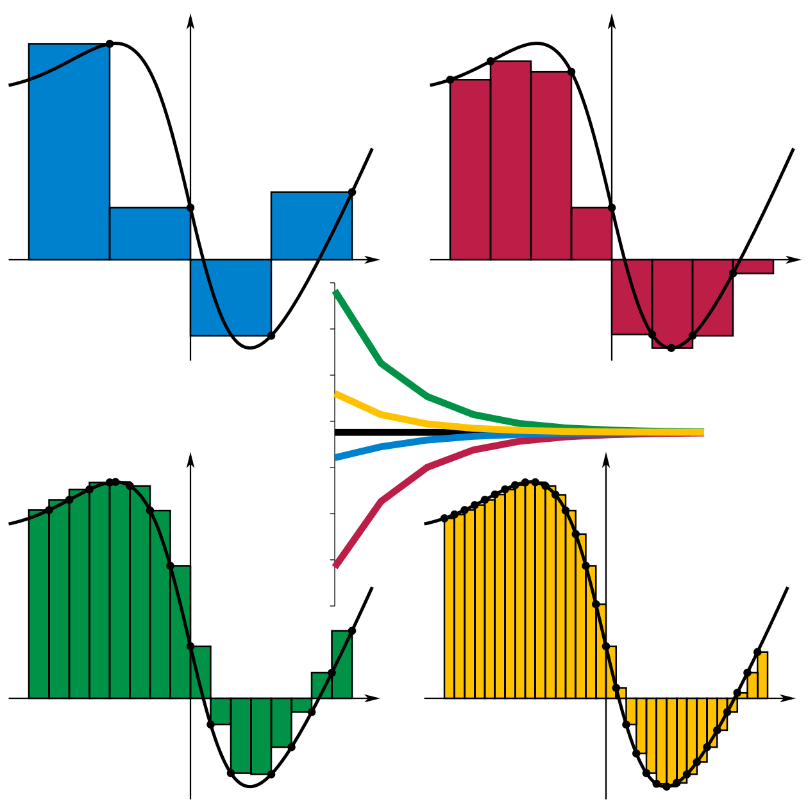
Четыре метода суммирования Римана
Правый (синяя график) и левый (красный график) методы выполняют аппроксимацию, используя правую и левую конечные точки каждого подинтервала соответственно. Условно можно обозначать их как интегральные суммы Римана.
Методы максимума (зеленый график) и минимума (желтый график) выполняют аппроксимацию с использованием наибольших и наименьших конечных значений каждого подинтервала соответственно. Значения сумм сходятся, когда подинтервалы уменьшаются вдвое от верхнего левого угла до нижнего правого. Это есть верхняя (нижняя) сумма Дарбу (метод Дарбу-Римана).

Обобщенные алгоритмы методов

Метод прямоугольников
В качестве метода прямоугольников можно воспользоваться методом Дарбу-Римана. Алгоритм метода Дарбу-Римана на каждом шаге вычисляются две суммы – верхняя (S2) и нижняя (S1):
f1 = f(x); // значение функции на левой границе отрезка
f2 = f(x + dx); // значение функции на правой границе отрезка
if (f1 <= f2) // возрастающий участок
{
S1 += f1 * dx; // нижняя сумма
S2 += f2 * dx; // верхняя сумма
}
else // убывающий участок
{
S2 += f1 * dx; // верхняя сумма
S1 += f2 * dx; // нижняя сумма
}
Вычисления прекращаются, если | S2 - S1 | < eps.
Обратите внимание, что данный алгоритм представлен лишь в качестве примера, иллюстрирующего принцип работы одного из варианта метода прямоугольников. Указанный здесь критерий точности не является критерием точности, который необходимо использовать в программе. При реализации программы необходимо использовать правило Рунге (см. дальше). В связи с этим, значение интеграла методом прямоугольников необходимо искать по одной из формул: левых, правых или средних прямоугольников.

Метод трапеций
Алгоритм метода трапеций аналогичен алгоритму метода прямоугольников, только площадь элементарной трапеции вычисляется по формуле:
$$S_{t}=dx*\left(f\left(x\right)+f\left(x+dx\right)\right)/2$$
При этом значения функций на границах внутренних отрезков при вычислении интеграла используются дважды, а на границах интервала $\left[a,b\right]$ - только один раз.

Задача вычисления определенного интеграла
Задача вычисления определенного интеграла формулируется следующим образом: вычислить $\int_{a}^{b}{f}\left(x\right) dx$ для подынтегральной функции $f\left(x\right)$ при заданных значениях пределов интегрирования $a$, $b$ и требуемой точности $eps$.
При численном интегрировании площадь под кривой заменяется суммой площадей “элементарных” прямоугольников с высотой, проведенной из середины основания.
Формула приближенного значения определенного интеграла представляется в виде
$$S=\sum_{i=1}^{N}{f}\left(x_{i}\right)Δx,$$
где:
- $x_{i}=a+Δx/2+\left(i−1\right)Δx$;
- $N$ - число элементарных прямоугольников.
Для уменьшения объема вычислений множитель $Δx$ следует вынести за знак суммы. Тогда в цикле нужно выполнять только суммирование, а затем полученную сумму один раз умножить на $Δx$.

Оценка погрешности
Для оценки погрешности вычисления интеграла на практике используют правило Рунге. Суть правила состоит в том, что выполняют вычисление интеграла с двумя разными шагами изменения переменной $x$, а затем сравнивают результаты и получают оценку точности. Наиболее часто используемое правило связано с вычислением интеграла дважды: с шагом $Δx$ и шагом $Δx/2$.
Для методов прямоугольников и трапеций погрешность $R_{Δx/2}$ вычисления интеграла с шагом $Δx/2$ оценивается следующей формулой:
$$
|R_{\Delta x/2}| = \cfrac{|I_{\Delta x/2} - I_{\Delta x}|}{3} ,\quad (1)
$$
где:
- $I_{Δx/2}$ – значение интеграла, вычисленное с шагом $Δx/2$;
- $I_{Δx}$ – значение интеграла, вычисленное с шагом $Δx$.
В программе вычисления интеграла с точностью eps во внутреннем цикле находят значение определенного интеграла с шагом $Δx/2$. Во внешнем цикле производится сравнение значений интегралов, вычисленных с шагами $Δx$ и $Δx/2$ соответственно. Если требуемая точность не достигнута, то число разбиений удваивается, а в качестве предыдущего значения интеграла берут текущее и вычисление интеграла выполняется при новом числе разбиений.

Сигнатуры функций
Один из аргументов функций IntRect и IntTrap должен быть указатель на функцию $f$, вычисляющая значение одной из четырех приведенных выше функций.
Чтобы передать внутрь функции указатель на функцию, см. статью “Указатели на функции как параметры и результаты функций”.

Функция IntRect
Вычисление интеграла оформить в виде функции IntRect, формальными параметрами которой являются:
- f – имя интегрируемой функции;
- a, b – границы интервала интегрирования;
- eps – требуемая точность;
- n – число прямоугольников, при котором достигнута требуемая точность (выходной).
Функция возвращает значение интеграла.
Прототип функции:
double IntRect(TPF f, double a, double b, double eps, int* n);
Здесь TPF – тип указателя на подынтегральную функцию:
typedef double (*TPF)(double);
Для хранения и печати результатов вычислений используйте структуру, элементами которой являются:
- наименование функции;
- значения интеграла (точное и вычисленное в виде суммы);
- число “элементарных” прямоугольников n, при котором достигнута требуемая точность.
Точные значения, полученные аналитически, нужны для оценки правильности результатов численного интегрирования.
Так как в лабораторной работе требуется выполнять вычисление интеграла для четырех функций, для пяти значений точности для каждой функции и двумя методами, то для сокращения объема программы следует использовать циклы, а для обеспечения возможности реализации циклов обрабатываемые данные нужно хранить в массивах (массив указателей на функции, массив значений точности, массив структур для хранения и печати результатов вычислений).

Функция IntTrap
Прототип функции:
double IntTrap(TPF f, double a, double b, double eps, int* n);

Формулы для вычисления точных значений интеграла
- $\int_{a}^{b}{x} dx$ = (b*b - a*a)/2.0
- $\int_{a}^{b}{s}in\left(22x\right) dx$ = (cos(a*22.0) - cos(b*22.0))/22.0
- $\int_{a}^{b}{x^{4}} dx$ = (b*b*b*b*b - a*a*a*a*a)/5.0
- $\int_{a}^{b}{arctan}\left(x\right) dx$ = b*atan(b) - a*atan(a) - (log(b*b+1) - log(a*a+1))/2.0

Проверка задания
Подготовленная программа для решения задания проверяется вручную преподавателем (визуальный контроль).

Методический материал
- Требования к отчету
- Функция для печати таблицы результатов:
  - Для программ на C
  - Для программ на C++
- Динамические массивы:
  - Для программ на C
  - Для программ на C++
- Контрольные вопросы:
  - Для потока на С
  - Для потока на С++

Руководство>Лабораторные работы>6. Численное интегрирование функции

Требования к отчету
Отчет по лабораторной работе должен состоять из 5 разделов, отражающих основные этапы разработки программы:
- постановка задачи;
- разработка алгоритма;
- кодирование (соответствующий раздел отчета называется “Текст программы”);
- тестирование (соответствующий раздел отчета называется “Анализ результатов”);
- использованные источники.

Постановка задачи
В разделе “Постановка задачи” должен быть приведен текст задания.

Разработка алгоритма
Раздел “Разработка алгоритма” должен содержать следующую информацию:
- краткое описание (обоснование) алгоритмов методов численного интегрирования функции;
- описание входных, выходных и вспомогательных данных с указанием их идентификаторов и типов;
- схемы алгоритмов методов численного интегрирования функции с заданной точностью:
  - Метод прямоугольников;
  - Метод трапеций.

Руководство>Лабораторные работы>6. Численное интегрирование функции>Функция для печати таблицы результатов

Для программ на C
#include <stdio.h>
#include <locale.h>
#include <string.h>
#define COLUMN_NUMBER 4 // число столбцов таблицы
struct I_print { // данные для печати результатов интегрирования
char *name; // название функции
double i_sum; // значение интегральной суммы
double i_toch; // точное значение интеграла
int n; // число разбиений области интегрирования при котором достигнута требуемая точность
};
void printDividingLine(const char horizontalSybmol, const char connectorSybmol, const int m, const int *wn) {
putchar(connectorSybmol);
for (int line_i = 0; line_i < m; line_i++) {
for (int line_j = 0; line_j < wn[line_i]; line_j++) {
putchar(horizontalSybmol);
}
putchar(connectorSybmol);
}
putchar('\n');
}
void PrintTabl(struct I_print i_prn[], int k) {
const char SIDE_SYBMOL = '|';
const char HORIZONTAL_SYBMOL = '-';
const char CONNECTOR_SYBMOL = '+';
int wn[COLUMN_NUMBER] = {12, 18, 18, 10}; // ширина столбцов таблицы
char *title[COLUMN_NUMBER] = {(char *) "Function", (char *) "Integral", (char *) "IntSum", (char *) "N "};
int size[COLUMN_NUMBER];
for (int i = 0; i < COLUMN_NUMBER; i++) {
size[i] = (int) strlen(title[i]);
}
// шапка таблицы
printDividingLine(HORIZONTAL_SYBMOL, CONNECTOR_SYBMOL, COLUMN_NUMBER, wn);
putchar(SIDE_SYBMOL);
for (int line_i = 0; line_i < COLUMN_NUMBER; line_i++) {
int half = (wn[line_i] - size[line_i]) / 2;
for (int line_j = 0; line_j < half; line_j++) {
putchar(' ');
}
printf("%s", title[line_i]);
for (int line_j = 0; line_j < half; line_j++) {
putchar(' ');
}
putchar(SIDE_SYBMOL);
}
putchar('\n');
printDividingLine(HORIZONTAL_SYBMOL, CONNECTOR_SYBMOL, COLUMN_NUMBER, wn);
// заполнение таблицы
for (int i = 0; i < k; i++) {
putchar(SIDE_SYBMOL);
printf("%12s", i_prn[i].name);
putchar(SIDE_SYBMOL);
char i_toch[15];
sprintf(i_toch, "%.10f", i_prn[i].i_toch);
printf("%18s", i_toch);
putchar(SIDE_SYBMOL);
char i_sum[15];
sprintf(i_sum, "%.10f", i_prn[i].i_sum);
printf("%18s", i_sum);
putchar(SIDE_SYBMOL);
printf("%10d", i_prn[i].n);
putchar(SIDE_SYBMOL);
putchar('\n');
printDividingLine(HORIZONTAL_SYBMOL, CONNECTOR_SYBMOL, COLUMN_NUMBER, wn);
}
}
int main() {
setlocale(LC_ALL, "Russian");
struct I_print a;
a.name = (char *) "y=x^4";
a.i_sum = 1;
a.i_toch = 2;
a.n = 3;
struct I_print b;
b.name = (char *) "y=sin(22x)";
b.i_sum = 4;
b.i_toch = 5;
b.n = 6;
struct I_print f[2];
f[0] = a;
f[1] = b;
PrintTabl(f, 2);
return 0;
}

Руководство>Лабораторные работы>6. Численное интегрирование функции>Функция для печати таблицы результатов

Для программ на C++
#include <iostream>
#include <iomanip>
#include <cstring>
using namespace std;
struct I_print { // данные для печати результатов интегрирования
char *name; // название функции
double i_sum; // значение интегральной суммы
double i_toch; // точное значение интеграла
int n; // число разбиений области интегрирования при котором достигнута требуемая точность
};
void PrintTabl(I_print i_prn[], int k) {
const char SIDE_SYBMOL = '|';
const char HORIZONTAL_SYBMOL = '-';
const char CONNECTOR_SYBMOL = '+';
const int m = 4; // число столбцов таблицы
int wn[m] = {12, 18, 18, 10}; // ширина столбцов таблицы
char *title[m] = {(char *) "Function", (char *) "Integral", (char *) "IntSum", (char *) "N "};
int size[m];
for (int i = 0; i < m; i++) {
size[i] = (int) strlen(title[i]);
}
// шапка таблицы
std::cout << CONNECTOR_SYBMOL << setfill(HORIZONTAL_SYBMOL);
for (int j = 0; j < m - 1; j++)
cout << setw(wn[j]) << CONNECTOR_SYBMOL;
cout << setw(wn[m - 1]) << CONNECTOR_SYBMOL << endl;
cout << SIDE_SYBMOL;
for (int j = 0; j < m; j++)
cout << setw((wn[j] - size[j]) / 2) << setfill(' ') << ' ' << title[j]
<< setw((wn[j] - size[j]) / 2) << SIDE_SYBMOL;
cout << endl;
// заполнение таблицы
for (int i = 0; i < k; i++) {
cout << CONNECTOR_SYBMOL << fixed;
for (int j = 0; j < m - 1; j++)
cout << setfill(HORIZONTAL_SYBMOL) << setw(wn[j]) << CONNECTOR_SYBMOL;
cout << setw(wn[m - 1]) << CONNECTOR_SYBMOL << setfill(' ') << endl;
cout << SIDE_SYBMOL << setw((int) (wn[0] - strlen(i_prn[i].name)) / 2) << ' ' << i_prn[i].name
<< setw((int) (wn[0] - strlen(i_prn[i].name)) / 2) << SIDE_SYBMOL;
cout << setw(wn[1] - 1) << setprecision(10) << i_prn[i].i_toch << SIDE_SYBMOL
<< setw(wn[2] - 1) << i_prn[i].i_sum << setprecision(6) << SIDE_SYBMOL
<< setw(wn[3] - 1) << i_prn[i].n << SIDE_SYBMOL << endl;
}
// низ таблицы
cout << CONNECTOR_SYBMOL << setfill(HORIZONTAL_SYBMOL);
for (int j = 0; j < m - 1; j++)
cout << setw(wn[j]) << CONNECTOR_SYBMOL;
cout << setw(wn[m - 1]) << CONNECTOR_SYBMOL << setfill(' ') << endl;
}
int main() {
setlocale(LC_ALL, "Russian");
I_print a{};
a.name = (char *) "ccaa";
a.i_sum = 1;
a.i_toch = 2;
a.n = 3;
I_print b{};
b.name = (char *) "ddbb";
b.i_sum = 4;
b.i_toch = 5;
b.n = 6;
I_print f[2];
f[0] = a;
f[1] = b;
PrintTabl(f, 2);
return 0;
}

Руководство>Лабораторные работы>6. Численное интегрирование функции>Контрольные вопросы

Для потока на С

Материал для подготовки
- Брайан Керниган, Деннис Ритчи. Язык программирования Си

Блок 0
- Основные сведения о структурах
- Структуры и функции
- Массивы структур
- Указатели на структуры
- Структуры со ссылками на себя
- Просмотр таблиц
- Средство typedef
- Объединения
- Битовые поля

Руководство>Лабораторные работы>6. Численное интегрирование функции>Контрольные вопросы

Для потока на С++
Статья дополняется.

Руководство>Лабораторные работы>6. Численное интегрирование функции>Примеры передачи в функцию в качестве параметров одномерных массивов и имен функций

Для программ на C
Массивы и функции передаются в функцию через указатели:
- Имя массива является указателем на его нулевой элемент. Указатель “ничего не знает” о длине массива и длина массива должна передаваться в функцию как параметр.
- Имя функции указывает на первую команду кода функции.

Передача одномерных массивов в функцию
#include <stdio.h>
#include <locale.h>
// В функцию передаются
// указатель на начало массива
// (имя массива a) и его размерность(n)
int sum(const int *a, int n) {
int i, s = 0;
int k = sizeof(a); // k – размер указателя (4 байта)
printf("k=%d\n", k);
for (i = 0; i < n; i++)
s += a[i];
return s;
}
int main() {
setlocale(LC_ALL, "Russian");
int n;
int a[] = {1, 2, 3, 4, 5, 6, 7, 8};
// Определение размерности инициализированного массива
n = sizeof(a) / sizeof(int);
printf("n=%d\n", n);
printf("%d", sum(a, n));
return 0;
}

Передача имен функций в качестве параметров
#include <stdio.h>
#include <locale.h>
/* для удобочитаемости программы определяется новый тип
(тип пользователя) PF - указатель на функцию, которая имеет
один параметр типа int и не возвращает никакого значения*/
typedef void (*PF)(int);
// Определение функции f1
// функция получает в качестве параметра
// указатель типа PF
void f1(PF pf) {
pf(5); //вызов функции через указатель
}
void f(int i) {
printf("%d", i);
}
int main() {
setlocale(LC_ALL, "Russian");
f1(f); //Функция выведет на экран число 5
return 0;
}

Руководство>Лабораторные работы>6. Численное интегрирование функции>Примеры передачи в функцию в качестве параметров одномерных массивов и имен функций

Для программ на C++
Массивы и функции передаются в функцию через указатели:
- Имя массива является указателем на его нулевой элемент. Указатель “ничего не знает” о длине массива и длина массива должна передаваться в функцию как параметр.
- Имя функции указывает на первую команду кода функции.

Передача одномерных массивов в функцию
#include <iostream>
using namespace std;
// В функцию передаются
// указатель на начало массива
// (имя массива a) и его размерность(n)
int sum(const int *a, int n) {
int i, s = 0;
int k = sizeof(a); // k – размер указателя (4 байта)
cout << "k=" << k << endl;
for (i = 0; i < n; i++)
s += a[i];
return s;
}
int main() {
setlocale(LC_ALL, "Russian");
int n;
int a[] = {1, 2, 3, 4, 5, 6, 7, 8};
// Определение размерности инициализированного массива
n = sizeof(a) / sizeof(int);
cout << "n=" << n << endl;
cout << sum(a, n) << "\n";
return 0;
}

Передача имен функций в качестве параметров
#include <iostream>
using namespace std;
/* для удобочитаемости программы определяется новый тип
(тип пользователя) PF - указатель на функцию, которая имеет
один параметр типа int и не возвращает никакого значения*/
typedef void (*PF)(int);
// Определение функции f1
// функция получает в качестве параметра
// указатель типа PF
void f1(PF pf) {
pf(5); //вызов функции через указатель
}
void f(int i) { cout << i << endl; }
int main() {
setlocale(LC_ALL, "Russian");
f1(f); //Функция выведет на экран число 5
return 0;
}

Руководство>Лабораторные работы>7. Обработка символьных строк

7. Обработка символьных строк
Алиас: шифрование.

Цель работы
При выполнении лабораторной работы освоить следующие приемы программирования:
- работу с символьными строками;
- работу с файлами.

Задание
Провести кодирование и декодирование текста (массива символов) при помощи кода Цезаря с переменным сдвигом по таблице ASCII-кодов. Величина сдвига для каждой позиции в исходном тексте - сумма (по модулю 128) кодов символов слова кодового блокнота, стоящего в блокноте на той же позиции. Если кодовый блокнот имеет слов меньше, чем количество символов в исходном тексте, то по исчерпании слов в нём перейти к первому слову и продолжить.
На основе кодового блокнота целесообразно сначала сформировать по заданному правилу целочисленный массив ключей, который затем использовать при кодировании. Эти действия оформить в виде отдельной функции.
Исследовать повторяемость символов в закодированном тексте (сколько каких кодов одного и того же исходного символа получено) в зависимости от кодового блокнота и длины исходного текста. Результаты исследования представить в виде таблицы (продумать формат таблицы самостоятельно). Обязательные колонки таблицы выглядят следующим образом:
- символ - рассматриваемый символ из исходного текста;
- кол-во в исх-ом - сколько раз встречается рассматриваемый символ в исходном тексте;
- кол-во в вар-ов - сколько вариантов использовалось, чтобы закодировать рассматриваемый символ;
- размер блокнота - размер кодового блокнота (слов в кодовом блокноте);
- длина исх-ый - длина исходного текста.
Статистические данные хранить в массиве stat[128], элементами которого являются структурами. Вид структуры определяется исполнителем.
В таблице отобразить 5 неповторяющихся символов, выбранных случайным образом.
Для большей достоверности статистических результатов в качестве исходного текста и кодового блокнота использовать текстовые файлы размером около 1 Кбайта.
Обратите внимание, что размер файлов может быть больше 1 Кбайта. Поэтому рекомендуется обработку файла с ключом осуществлять построчно, как это показано в примере.
Текстовые документы, которые используются в программе:
- source.txt - исходный текст (текст должен содержать только символы из таблицы ASCII), расположен рядом с исполняемой программой;
- key.txt - кодовой блокнот (текст содержит только ASCII символы), расположен рядом с исполняемой программой;
- encoded.txt - закодированный текст, создается при выполнении программы в директории c исполняемой программой;
- decoded.txt - расшифрованный текст из encoded.txt, создается при выполнении программы в директории c исполняемой программой.
Все файлы необходимо выводить в консоль. Вывод файла в консоль оформить в виде отдельной функции.
Для удобства код, отвечающий за кодирование и декодирование текста, расположить в caesar.c (или в caesar.cpp). Не забывайте про заголовочный файл caesar.h.

Примечание к заданию
Для студентов кафедры ИУ5 раньше предлагалось использовать таблицу, содержащую расширенные символы ASCII, а именно Win-1251 (кириллица). Поэтому мощность алфавита задавалась числом 256, вместо 128.
В современных приложениях отдается предпочтение Юникоду (UTF-8) (подробнее здесь).

Пример вывода в консоли
Обратите внимание, что это только пример. Конечный вид вывода в консоль, в том числе и формат таблицы, определяется исполнителем.
Содержимое source.txt:
Let's start a new life from the darkness
Until the light reveals the end
Sinister faces, growing curses
This is my last war
Содержимое key.txt:
The only memory left is trauma
Imaginary friend's kind words
The evening train was shaking
I purified the imperfect flowers
The pain in my heart getting higher
My comedy show at its peak
The frogs were crying on our way home
This is my last war
Содержимое encoded.txt:
Rkz'y yzgxz g tkc rolk lxus znk jgxqtkyy Atzor znk romnz xkbkgry znk ktj Yotoyzkx lgiky, mxucotm iaxyky Znoy oy se rgyz cgx
Содержимое decoded.txt:
Let's start a new life from the darkness
Until the light reveals the end
Sinister faces, growing curses
This is my last war
Исследование зависимости символов в закодированном тексте от кодового блокнота и длины исходного текста:
| символ | кол-во в исх-ом | кол-во в вар-ов | размер блокнота | длина исх-ый |
|--------|-----------------|-----------------|-----------------|--------------|
| x | 0 | 0 | 0 | 0 |
| y | 0 | 0 | 0 | 0 |
| z | 0 | 0 | 0 | 0 |
| f | 0 | 0 | 0 | 0 |
| g | 0 | 0 | 0 | 0 |

Указания по выполнению работы

Шифр Цезаря
Подробнее о Шифре цезаря см. в статьях “Цезаря” и “Шифр Цезаря или как просто зашифровать текст”
Цезарь для шифрования своих посланий использовал следующий прием. При кодировании и декодировании писем он заменял буквы в письме на следующие по алфавиту буквы с постоянным смещением, равным 13, то есть к порядковому номеру буквы в латинском алфавите, содержащим 26 букв, он прибавлял 13 и получал порядковый номер буквы в кодируемом (декодируемом) письме. Если полученный таким образом номер буквы был больше 26, то он уменьшался на 26.

Решение возможных проблем

CMake собрал программу без ошибок, но тест не проходит из-за ошибки 'utf-8' codec can't decode byte
UTF-8 — это кодировка символов переменной длины, что, в данном случае, означает длину от 1 до 4 байт на символ. Первый байт UTF-8 используется для кодирования ASCII, что означает, что данный набор символов полностью обратно совместим с ASCII. UTF-8 означает, что символы ASCII и Latin полностью взаимозаменяемы с небольшим увеличением размера данных, так как используется только первый байт. Подробнее здесь.
Тестирующая программа записывает консольный вывод кодирующей программы и пытается привести его к кодировке UTF-8. Вот пример ошибки, которая может возникнуть при столкновенни с кодом символа, не входящий в таблицу ASCII:
utf-8' codec can't decode byte 0xb6 in position 2177: invalid start byte
В этом примере тестирующая программа пытается интепретировать консольный вывод в форрмате UTF-8. Во время интерпретации тестирующая программа наткнулась на символ 0xB6, который из расширенной символьной таблицы ASCII Win-1251 кириллица. Таким образом, кодирующая программа ошибочно записывает этот символ в файл encoded.txt. Убедитесь, что преобразование символов происходит корректно.

Проверка задания
Подготовленная программа для решения задания проверяется вручную преподавателем (визуальный контроль).

Методический материал
- Требования к отчету
- Примеры программ:
  - Пример программы работы с символьными строками
- Полезная информация:
  - О вводе-выводе и работе с файлами в C
  - О потоках ввода-вывода и работе с файлами в C++
- Контрольные вопросы:
  - Для потока на С
  - Для потока на С++

Руководство>Лабораторные работы>7. Обработка символьных строк

Требования к отчету
Отчет по лабораторной работе должен состоять из 5 разделов, отражающих основные этапы разработки программы:
- постановка задачи;
- разработка алгоритма;
- кодирование (соответствующий раздел отчета называется “Текст программы”);
- тестирование (соответствующий раздел отчета называется “Анализ результатов”);
- использованные источники.

Постановка задачи
В разделе “Постановка задачи” должен быть приведен текст задания.

Разработка алгоритма
Раздел “Разработка алгоритма” должен содержать следующую информацию:
- краткое описание (обоснование) алгоритмов кодирования и декодирования текста (массива символов) при помощи кода Цезаря;
- описание входных, выходных и вспомогательных данных с указанием их идентификаторов и типов;
- схема алгоритма.

Руководство>Лабораторные работы>7. Обработка символьных строк>Примеры программ

Пример программы работы с символьными строками
Перед выполнением работы выполните приведенный ниже пример программы работы с символьными строками. Особое внимание обратите на используемую последовательность шагов разработки программы и на применение библиотечных функций. Затраты времени на изучение функций библиотеки языка программирования, имеющих отношение к решаемой задаче, окупятся при разработке программы.

Задание
Написать программу, которая определяет, сколько раз встретилось заданное слово в текстовом файле, длина строки в котором не превышает 80 символов. Текст не содержит переносов слов.
Определим слово как последовательность алфавитно-цифровых символов, после которых следует знак пунктуации, разделитель или признак конца строки. Слово может находиться либо в начале строки, либо после разделителя или знака пунктуации. Это можно записать следующим образом (фигурные скобки и вертикальная черта означают выбор из альтернатив):
слово = { начало строки | знак пунктуации | разделитель } символы, составляющие слово { конец строки| знак пунктуации | разделитель }

I. Исходные данные и результаты
Исходные данные:
- Текстовый файл неизвестного размера, состоящий из строк длиной не более 80 символов. Поскольку по условию переносы отсутствуют, можно ограничиться поиском слова в каждой строке отдельно. Для ее хранения выделим строку длиной 81 символ.
- Слово для поиска, вводимое с клавиатуры. Для его хранения также выделим строку длиной 81 символ. Результатом работы программы является количество вхождений слова в текст. Представим его в программе в виде целой переменной.
Для хранения длины строки будем использовать именованную константу, а для хранения фактического количества символов в слове — переменную целого типа. Для работы с файлом потребуется служебная переменная соответствующего типа.

II. Алгоритм решения задачи
- Построчно считывать текст из файла.
- Просматривая каждую строку, искать в ней заданное слово. При каждом нахождении слова увеличивать счетчик.
Детализируем второй пункт алгоритма. Очевидно, что слово может встречаться в строке многократно, поэтому для поиска следует организовать цикл просмотра строки, который будет работать, пока происходит обнаружение в строке последовательности символов, составляющих слово.
При обнаружении совпадения с символами, составляющими слово, требуется определить, является ли оно отдельным словом, а не частью другого. (Это один из возможных вариантов решения задачи, не самый лучший. Другой вариант – сначала выделить слово, а затем сравнивать его с заданным). Например, мы задали слово “кот”. Эта последовательность символов содержится, например, в словах “котенок”, “трикотаж”, “трескотня” и “апперкот”. Следовательно, требуется проверить символ, стоящий после слова, а в случае, когда слово не находится в начале строки — еще и символ перед словом. Эти символы проверяются на принадлежность множеству знаков пунктуации и разделителей.

III. Программа и тестовые примеры
Разобьем написание программы на последовательность шагов.

Шаг 1
Ввести “скелет” программы (директивы #include, функцию main(), описание переменных, открытие файла). Добавить контрольный вывод введенного слова. Запустив программу, проверить ввод слова и успешность открытия файла. Для проверки вывода сообщения об ошибке следует выполнить программу еще раз, задав имя несуществующего файла.

C
#include <stdio.h>
int main() {
const int len = 81;
char word[len], line[len];
printf("Input the word for search: ");
scanf("%s", word);
FILE *fp;
fp = fopen("text.txt", "r+");
if (!fp) {
printf("Error of file opening.\n");
return 1;
}
fclose(fp);
return 0;
}

C++
#include <iostream>
#include <fstream>
using namespace std;
int main() {
const int len = 81;
char word[len], line[len];
cout << "Input the word for search: ";
cin >> word;
ifstream fin("text.txt", ios::in);
if (!fin) {
cout << "Error of file opening." << endl;
return 1;
}
return 0;
}

Шаг 2
Добавить в программу цикл чтения из файла, внутри цикла поставить контрольный вывод считанной строки:

C
#include <stdio.h>
int main() {
const int len = 81;
char word[len], line[len];
printf("Input the word for search: ");
scanf("%s", word);
FILE *fp;
fp = fopen("text.txt", "r+");
if (!fp) {
printf("Error of file opening.\n");
return 1;
}
// highlight-start
while ((fgets(line, len, fp)) != NULL) {
printf("%s", line);
}
fclose(fp);
// highlight-end
return 0;
}

C++
#include <iostream>
#include <fstream>
using namespace std;
int main() {
const int len = 81;
char word[len], line[len];
cout << "Input the word for search: ";
cin >> word;
ifstream fin("text.txt", ios::in);
if (!fin) {
cout << "Error of file opening." << endl;
return 1;
}
// highlight-start
while (fin.getline(line, len)) {
cout << line << endl;
}
// highlight-end
return 0;
}

Шаг З
Добавить в программу цикл поиска последовательности символов, составляющих слово, с контрольным выводом.
Для многократного поиска вхождения подстроки в заголовке цикла используется функция strstr. Очередной поиск должен выполняться с позиции, следующей за найденной на предыдущем проходе подстрокой. Для хранения этой позиции определяется вспомогательный указатель р, который на каждой итерации цикла наращивается на длину подстроки. Также вводится счетчик количества совпадений. На данном этапе он считает не количество слов, а количество вхождений последовательности символов, составляющих слово.

C
#include <stdio.h>
#include <string.h>
int main() {
const int len = 81;
char word[len], line[len];
printf("Input the word for search: ");
scanf("%s", word);
// highlight-start
int l_word = (int) strlen(word);
// highlight-end
FILE *fp;
fp = fopen("text.txt", "r+");
if (!fp) {
printf("Error of file opening.\n");
return 1;
}
// highlight-start
int count = 0;
while ((fgets(line, len, fp)) != NULL) {
char *p = line;
while (p == strstr(p, word)) {
printf("coincidence: %s\n", p);
p += l_word;
count++;
}
}
printf("%d", count);
// highlight-end
fclose(fp);
return 0;
}

C++
#include <iostream>
#include <fstream>
#include <string>
using namespace std;
int main() {
const int len = 81;
char word[len], line[len];
cout << "Input the word for search: ";
cin >> word;
int l_word = (int) strlen(word);
ifstream fin("text.txt", ios::in);
if (!fin) {
cout << "Error of file opening." << endl;
return 1;
}
// highlight-start
int count = 0;
while (fin.getline(line, len)) {
char *p = line;
while (p == strstr(p, word)) {
cout << "coincidence: " << p << endl;
p += l_word;
count++;
}
}
cout << count << endl;
// highlight-end
return 0;
}

Шаг 4
Добавить в программу анализ принадлежности символов, находящихся перед словом и после него, множеству знаков пунктуации и разделителей:

C
#include <stdio.h>
#include <string.h>
#include <ctype.h>
int main() {
const int len = 81;
char word[len], line[len];
printf("Input the word for search: ");
scanf("%s", word);
int l_word = (int) strlen(word);
FILE *fp;
fp = fopen("text.txt", "r+");
if (!fp) {
printf("Error of file opening.\n");
return 1;
}
// highlight-start
int count = 0;
while ((fgets(line, len, fp)) != NULL) {
char *p = line;
while (p = strstr(p, word)) {
char *c = p; // с-начало подстроки совпадения
p += l_word; // р-конец подстроки совпадения
// подстрока не в начале строки?
if (c != line) {
// символ перед подстрокой совпадения не разделитель?
if (!ispunct(*(c - 1)) && !isspace(*(c - 1))) {
continue;
}
}
// символ после слова разделитель?
if (ispunct(*p) || isspace(*p) || (*p == '\0')) {
// подстрока – отдельное слово
count++;
}
}
}
printf("Number of entering word: %d", count);
// highlight-end
fclose(fp);
return 0;
}
Здесь вводится служебная переменная c для хранения адреса начала вхождения подстроки. Символы, ограничивающие слово, проверяются с помощью функций ispunct и isspace, прототипы которых хранятся в заголовочном файле <ctype.h>. Символ, стоящий после слова, проверяется также на признак конца строки (для случая, когда искомое слово находится в конце строки).

C++
#include <iostream>
#include <fstream>
#include <string>
#include <cctype>
using namespace std;
int main() {
const int len = 81;
char word[len], line[len];
cout << "Input the word for search: ";
cin >> word;
// highlight-start
int l_word = (int) strlen(word);
// highlight-end
ifstream fin("text.txt", ios::in);
if (!fin) {
cout << "Error of file opening." << endl;
return 1;
}
int count = 0;
// highlight-start
while (fin.getline(line, len)) {
char *p = line;
while (p = strstr(p, word)) {
char *c = p; // с-начало подстроки совпадения
p += l_word; // р-конец подстроки совпадения
// подстрока не в начале строки?
if (c != line) {
// символ перед подстрокой совпадения не разделитель?
if (!ispunct(*(c - 1)) && !isspace(*(c - 1))) {
continue;
}
}
// символ после слова разделитель?
if (ispunct(*p) || isspace(*p) || (*p == '\0')) {
// подстрока – отдельное слово
count++;
}
}
}
cout << "Number of entering word: " << count << endl;
// highlight-end
return 0;
}
Здесь вводится служебная переменная c для хранения адреса начала вхождения подстроки. Символы, ограничивающие слово, проверяются с помощью функций ispunct и isspace, прототипы которых хранятся в заголовочном файле <cctype>. Символ, стоящий после слова, проверяется также на признак конца строки (для случая, когда искомое слово находится в конце строки).

Тестирование
Для тестирования программы требуется создать файл с текстом, в котором заданное слово встречается:
- в начале строки;
- в конце строки;
- в середине строки;
- несколько раз в одной строке;
- как часть других слов, находящаяся в начале, середине и конце этих слов;
- в скобках, кавычках и других разделителях.
Длина хотя бы одной из строк должна быть равна 80 символам. Для тестирования программы следует выполнить ее по крайней мере два раза: введя с клавиатуры слово, содержащееся в файле, и слово, которого в нем нет.

Альтернативное решение
Давайте теперь рассмотрим другой вариант решения этой задачи. В библиотеке есть функция strtok, которая разбивает переданную ей строку на лексемы в соответствии с заданным набором разделителей. Если мы воспользуемся этой функцией, нам не придется “вручную” выделять и проверять начало и конец слова, потребуется лишь сравнить с искомым словом слово, выделенное с помощью strtok. Правда, список разделителей придется задать вручную.
Первый вызов функции strtok в операторе 1 формирует адрес первой лексемы (слова) строки line. Он сохраняется в переменной token. Функция strtok заменяет на NULL (nullptr) разделитель, находящийся после найденного слова, поэтому в операторе 2 можно сравнить на равенство искомое и выделенное слово. В операторе 3 выполняется поиск следующей лексемы в той же строке. Для этого следует задать в функции strtok в качестве первого параметра NULL (nullptr) (так запрограммирована функция).
Как видите, программа стала короче и яснее. На этом примере можно видеть, что средства, предоставляемые языком, влияют на алгоритм решения задачи, и поэтому перед тем, как продумывать алгоритм, необходимо эти средства изучить. Представьте, во что бы вылилась программа без использования функций работы со строками и символами!

C
#include <stdio.h>
#include <string.h>
#include <ctype.h>
int main() {
const int len = 81;
char word[len], line[len];
const char *delims = ".,!? /<>|)(*::\"";
printf("Input the word for search: ");
scanf("%s", word);
FILE *fp;
fp = fopen("text.txt", "r+");
if (!fp) {
printf("Error of file opening.\n");
return 1;
}
char *token;
int count = 0;
while ((fgets(line, len, fp)) != NULL) {
token = strtok(line, delims); // 1
while (token != NULL) {
// 2
if (!strcmp(token, word)) {
count++;
}
token = strtok(NULL, delims); // 3
}
}
printf("Number of entering word: %d", count);
return 0;
}

C++
#include <iostream>
#include <fstream>
#include <string>
using namespace std;
int main() {
const int len = 81;
char word[len], line[len];
const char *delims = ".,!? /<>|)(*::\"";
cout << "Input the word for search: ";
cin >> word;
ifstream fin("text.txt", ios::in);
if (!fin) {
cout << "Error of file opening." << endl;
return 1;
}
char *token;
int count = 0;
while (fin.getline(line, len)) {
token = strtok(line, delims); // 1
while (token != nullptr) {
// 2
if (!strcmp(token, word)) {
count++;
}
token = strtok(nullptr, delims); // 3
}
}
cout << "Number of entering word: " << count << endl;
return 0;
}

Руководство>Лабораторные работы>7. Обработка символьных строк>Полезная информация

О вводе-выводе и работе с файлами в C
Основным источником методической информации является книга “Брайан Керниган, Деннис Ритчи. Язык программирования Си”.
Дополнительную информацию о вводе-выводе и работе с файлами можно самостоятельно изучить по статьям на metanit.com:
- Ввод-вывод и работа с файлами
- Чтение и запись текстовых файлов
- Форматируемый ввод-вывод
Также можно изучить статью “Ввод данных из файла и вывод в файл” на younglinux.info.

Руководство>Лабораторные работы>7. Обработка символьных строк>Полезная информация

О потоках ввода-вывода и работе с файлами в C++
Данная статья взята “как есть” из предыдущей версии методического пособия. Код из данной статьи может быть неподготовленным к использованию на Linux. Данная статья приведена лишь с ознакомительной целью.

Потоки ввода-вывода
Раздел дополнен материалом из статьи “Общие сведения о библиотеке потокового ввода-вывода”.
В соответствии с названием заголовочного файла iostream.h (stream - поток; “i” - сокращение от input - ввод; “o” - сокращение от output - вывод) описанные в этом файле средства ввода-вывода обеспечивают программиста механизмами для извлечения данных из потоков и для включения (внесения) данных в потоки. Поток определяется как последовательность байтов (символов) и с точки зрения программы не зависит от тех конкретных устройств (файл на диске, принтер, клавиатура, дисплей, стример и т.п.), с которыми ведется обмен данными. При обмене с потоком часто используется вспомогательный участок основной памяти - буфер потока (рисунок 1 - буфер вывода, рисунок 2 - буфер ввода).
Рис. 1:
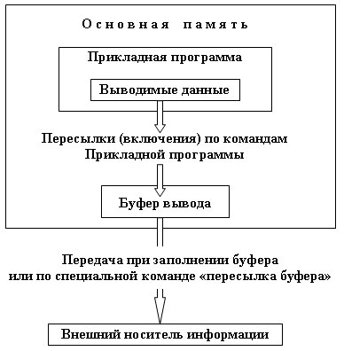
Буферизированный выходной поток
В буфер потока помещаются выводимые программой данные перед тем, как они будут переданы к внешнему устройству. При вводе данных они вначале помещаются в буфер и только затем передаются в область памяти выполняемой программы. Использование буфера как промежуточной ступени при обменах с внешними устройствами повышает скорость передачи данных, так как реальные пересылки осуществляются только тогда, когда буфер уже заполнен (при выводе) или пуст (при вводе).
Работу, связанную с заполнением и очисткой буферов ввода-вывода, операционная система очень часто берет на себя и выполняет без явного участия программиста. Поэтому поток в прикладной программе обычно можно рассматривать просто как последовательность байтов. При этом очень важно, что никакой связи значений этих байтов с кодами какого-либо алфавита не предусматривается. Задача программиста при вводе-выводе с помощью потоков - установить соответствие между участвующими в обмене типизированными объектами и последовательностью байтов потока, в которой отсутствуют всякие сведения о типах представляемой (передаваемой) информации.
Рис .2:
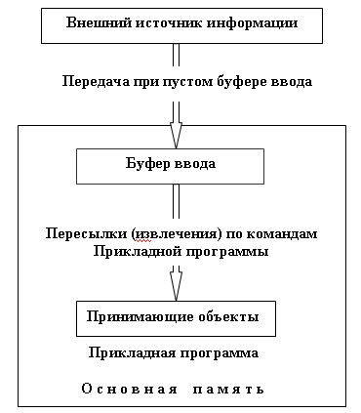
Буферизированный входной поток
Используемые в программах потоки логически делятся на три типа:
- входные, из которых читается информация;
- выходные, в которые вводятся данные;
- двунаправленные, допускающие как чтение, так и запись.
Все потоки библиотеки ввода-вывода последовательные, т.е. в каждый момент для потока определены позиции записи и (или) чтения, и эти позиции после обмена перемещаются по потоку на длину переданной порции данных.

Функции для обмена с потоками
Раздел дополнен материалом из статьи “Функции для обмена с потоками”.
Кроме операции включения (записи) в поток << и извлечения (чтения) из потока >>, в классах библиотеки ввода-вывода есть весьма полезные функции, обеспечивающие программиста альтернативными средствами для обмена с потоками.
При выводе в качестве основного класса, формирующего выходные потоки, используется класс ostream. В нем определены (ему принадлежат) две функции для двоичного вывода данных:
ostream& ostream::put(char cc);
ostream& ostream::write(const signed char *array, int n);
ostream& ostream::write(const unsigned char *array, int n);
Функция put() помещает в тот выходной поток, для которого она вызвана, символ, использованный в качестве фактического параметра.
В этом случае эквивалентны операторы:
cout << 'Z';
и
cout.put('Z');
Функция write() имеет два параметра - указатель array на участок памяти, из которого выполняется вывод, и целое значение n, определяющее количество выводимых из этого участка символов (байт).
В отличие от операции << включения в поток функции put() и write() не обеспечивают форматирования выводимых данных. Например, если при выводе одного символа с помощью операции << можно, используя функцию width(), разместить его в поле из нужного количества позиций, то функция put() всегда разместит символ в одной позиции выходного потока. Флаги форматирования также не применимы к функциям put() и write().
Так как функции put() и write() возвращают ссылки на объект того класса, для которого они выполняются, то можно организовать цепочку вызовов:
char ss[] = "Merci";
cout.put('\n').write(ss,sizeof(ss)-l).put('!').put('\n');
На экране (в потоке cout) появится:
Merci!
Если необходимо прочитать из входного потока строку символов, содержащую пробелы, то с помощью операции извлечения >> это делать неудобно - каждое чтение строки выполняется до пробела, а ведущие (левые) пробельные символы игнорируются. Если мы хотим, набрав на клавиатуре строку: “Qui vivra verra - будущее покажет (лат.)”, ввести ее в символьный массив, то с помощью операции извлечения >> это сделать несколько хлопотно, все слова будут читаться отдельно (до пробела). Гораздо удобнее воспользоваться функциями бесформатного (двоичного) чтения.
Функции двоичного (бесформатного) чтения данных принадлежат потоку istream. Прежде чем перечислить их, отметим основное свойство двоичного чтения данных. Данные читаются без преобразования их из двоичного представления в текстовое. Например, если во входном потоке размещено представление вещественного числа 1.3E-3, то это будет воспринято как последовательность из шести байт, и читать эту последовательность с помощью функций двоичного ввода можно только в символьный массив.
Итак, функции чтения. Во-первых, это 6 перегруженных функций get(). Две из них имеют следующие прототипы:
istream& get(signed char *array, int max_len, char='\n');
istream& get(unsigned char *array, int max_len, char='\n');
Каждая из этих функций выполняет извлечение (чтение) последовательности байтов из стандартного входного потока и перенос их в символьный массив, задаваемый первым параметром. Второй параметр определяет максимально допустимое количество прочитанных байтов. Третий параметр определяет ограничивающий символ (байт), при появлении которого во входном потоке следует завершить чтение. По умолчанию третий параметр имеет значение \n - переход на следующую строку, однако при обращении к функции его можно задавать и по-другому. Значение этого третьего параметра из входного потока не удаляется, он в формируемую строку (символьный массив) не переносится, а вместо него автоматически-добавляется “концевой” символ строки \0. Если из входного потока извлечены ровно max_len-1 символов, однако ограничивающий символ (например, по умолчанию \n) не встретился, то концевой символ помещается после введенных символов. Массив, в который выполняется чтение, должен иметь длину не менее max_len символов. Если из входного потока не извлечено ни одного символа, то устанавливается код ошибки. Если до появления ограничивающего символа и до извлечения max_len-1 символов встретился конец файла EOF, то чтение прекращается как при появлении ограничивающего символа.
Функция с прототипом
istream& get(streambuf& buf, char='\n');
извлекает из входного потока символы и помещает их в буфер, определенный первым параметром. Чтение продолжается до появления ограничивающего символа, которым по умолчанию является \n, но он может быть установлен явно любым образом.
Три следующие варианта функции get() позволяют прочесть из входного потока один символ. Функции
istream& get(unsigned char& cc);
istream& get(signed char& cc);
присваивают извлеченный символ фактическому параметру и возвращают ссылку на поток, из которого выполнено чтение.
Функция
int get();
получает код извлеченного из потока символа в качестве возвращаемого значения. Если поток пуст, то возвращается код конца файла EOF. Функции “ввода строк”:
istream& getline(signed char *array, int len, char='\n');
istream& getline(unsigned char *array, int len, char='\n');
подобны функциям get() с теми же сигнатурами, но переносят из входного потока и символ-ограничитель.
Функция
int peek();
позволяет “взглянуть” на очередной символ входного потока. Точнее, она возвращает код следующего символа потока (или EOF, если поток пуст), но оставляет этот символ во входном потоке. При необходимости этот символ можно в дальнейшем извлечь из потока с помощью других среди библиотеки. Например, следующий цикл работает до конца строки (до сигнала от клавиши Enter):
char cim;
while (cin.peek() != '\n') {
cin.get(cim);
cout.put(cim);
}
Принадлежащая классу istream функция
istream& putback(char cc);
не извлекает ничего из потока, а помещает в него символ cc, который становится текущим и будет следующим извлекаемым из потока символом.
Аналогичным образом функция
int gcount();
подсчитывает количество символов, которые были извлечены из входного потока при последнем обращении к нему.
Функция
istream& ignore(int n=1, int=EOF);
позволяет извлечь из потока и “опустить” то количество символов n, которое определяется первым параметром. Второй параметр определяет символ-ограничитель, при появлении которого выполнение функции нужно прекратить, даже если из потока еще не извлечены все n символов.
Функции
istream& read(signed char *array, int numb);
istream& read(unsigned char *array, int numb);
выполняют чтение заданного количества numb символов в массив array.
Полезны следующие функции того же класса istream:
- istream& seekg(long pos)
- устанавливает позицию чтения из потока в положение, определяемое значением параметра;
- istream& seekg(long pos, seek_dir dir)
- выполняет перемещение позиции чтения вдоль потока в направлении, определенном параметром dir, принимающим значения из перечисления enum seek_dir { beg, cur, end }. Относительная величина перемещения (в байтах) определяется значением параметра long pos. Если направление определено как beg, то смещение от начала потока; cur - от текущей позиции; end - от конца потока;
- long tellg()
- определяет текущую позицию чтения из потока.
Подобные перечисленным функции класса ostream:
- long tellp()
- определяет текущую позицию записи в поток;
- ostream& seekp(long pos, seek_dir dir)
- аналогична функции seekg(), но принадлежит классу ostream и выполняет относительное перемещение позиции записи в поток;
- ostream& seekp(long pos)
- устанавливает абсолютную позицию записи в поток.

Ввод-вывод строк
Для ввода-вывода строк используются как уже известные нам объекты cin и cout, так и функции, унаследованные из библиотеки С.
Рассмотрим сначала первый способ:
#include <iostream>
using namespace std;
int main() {
const int n = 80;
char s[n];
cin >> s;
cout << s << endl;
return 0;
}
Как видите, строка вводится точно так же, как и переменные известных нам типов. Запустите программу и введите строку, состоящую из одного слова. Запустите программу повторно и введите строку из нескольких слов. Во втором случае выводится только первое слово. Это связано с тем, что ввод выполняется до первого пробельного символа (то есть пробела, знака табуляции или символа перевода строки \n) . Можно ввести слова входной строки в отдельные строковые переменные:
#include <iostream>
using namespace std;
int main() {
const int n = 80;
char s[n], t[n], r[n];
cin >> s >> t >> r;
cout << s << endl << t << endl << r << endl;
return 0;
}
Если требуется ввести строку, состоящую из нескольких слов, в одну строковую переменную, используются методы getline или get класса istream, объектом которого является cin. Во втором семестре мы изучим, что такое методы класса , а пока можно пользоваться ими как волшебным заклинанием, не вдумываясь в смысл. Единственное, что нам пока нужно знать, это синтаксис вызова метода — после имени объекта ставится точка, а затем пишется имя метода:
#include <iostream>
using namespace std;
int main() {
const int n = 80;
char s[n];
cin.getline(s, n);
cout << s << endl;
cin.get(s, n);
cout << s << endl;
return 0;
}
Метод getline считывает из входного потока n-1 символов или менее (если символ перевода строки встретится раньше) и записывает их в строковую переменную s. Символ перевода строки также считывается (удаляется) из входного потока, но не записывается в строковую переменную, вместо него размещается завершающий 0. Если в строке исходных данных более n-1 символов, следующий ввод будет выполняться из той же строки, начиная с первого несчитанного символа. Метод get с двумя аргументами работает аналогично, но оставляет в потоке символ перевода строки. В строковую переменную добавляется завершающий 0.
Никогда не обращайтесь к разновидности метода get с двумя аргументами два раза подряд, не удалив \n из входного потока. Например:
cin.get(s, n); // 1 - считывание строки
cout << s << endl; // 2 - вывод строки
cin.get(s, n); // 3 - считывание строки
cout << s << endl; // 4 - вывод строки
cin.get(s, n); // 5 - считывание строки
cout <<s << endl; // 6 - вывод строки
cout << "Конец - делу венец" <<endl; // 7
При выполнении этого фрагмента вы увидите на экране первую строку, выведенную оператором 2, а затем завершающее сообщение, выведенное оператором 7. Какие бы прекрасные строки вы ни ввели с клавиатуры в надежде, что они будут прочитаны операторами 3 и 5, метод get в данном случае “уткнется” в символ \n, оставленный во входном потоке от первого вызова этого метода (оператор 1). В результате будут считаны и, соответственно, выведены на экран пустые строки (строки, содержащие 0 символов). А символ \n так и останется “торчать” во входном потоке. Возможное решение этой проблемы — удалить символ \n из входного потока путем вызова метода get без параметров, то есть после операторов 1 и 3 нужно вставить вызов cin.get().
Однако есть и более простое решение — использовать в таких случаях метод getline, который после прочтения строки не оставляет во входном потоке символ \n.
Если в программе требуется ввести несколько строк, метод getline удобно использовать в заголовке цикла, например:
#include <iostream>
using namespace std;
int main() {
const int n = 80;
char s[n];
while (cin.getline(s, n)) {
cout << s << endl;
// обработка строки
}
return 0;
}

Работа с файлами
Раздел дополнен материалом из статьи “Работа с файлами”.

Организация связи файлов с потоками
Информация во внешней памяти (на диске, на магнитных лентах и т.п.) сохраняется в виде файлов - именованных объектов, доступ к которым обеспечивает операционная система ЭВМ. Основное отличие внешней памяти ЭВМ от основной (иначе оперативной) памяти - возможность сохранения информации при отключении ЭВМ. Поддержка операционной системы состоит в том, что в ней имеются средства:
- создания файлов;
- уничтожения файлов;
- поиска файлов на внешнем носителе информации (на диске);
- чтения и записи данных из файлов и в файлы;
- открытия файлов;
- закрытия файлов;
- позиционирования файлов.
Библиотека ввода-вывода C++ включает средства для работы с последовательными файлами. Логически последовательный файл можно представить как именованную цепочку (ленту, строку) байтов, имеющую начало и конец. Последовательный файл отличается от файлов с другой организацией тем простым свойством, что чтение (или запись) из файла (в файл) ведутся байт за байтом от начала к концу. В каждый момент позиции в файле, откуда выполняется чтение и куда производится запись, определяются значениями указателей позиций записи и чтения файла. Позиционирование указателей записи и чтения (т.е. установка на нужные байты) выполняется либо автоматически, либо за счет явного управления их положением. В стандартной библиотеке ввода-вывода C++ имеются соответствующие средства.
Взаимосвязь файлов с потоками ввода-вывода осуществляется с помощью следующих действий:
- создание файла;
- создание потока;
- открытие файла;
- “присоединение” файла к потоку;
- обмены с файлом с помощью потока;
- “отсоединение” потока от файла;
- закрытие файла;
- уничтожение файла.
Все перечисленные действия могут быть выполнены с помощью средств библиотеки классов ввода-вывода языка C++. Однако существует несколько альтернативных вариантов их выполнения.
Потоки для работы с файлами создаются как объекты следующих классов:
- ofstream - для вывода (записи) данных в файл;
- ifstream - для ввода (чтения) данных из файла;
- fstream - для чтения и для записи данных (двунаправленный обмен).
Чтобы использовать эти классы, в текст программы необходимо включить дополнительный заголовочный файл fstream.h. После этого в программе можно определять конкретные файловые потоки, соответствующих типов (объекты классов ofstream, ifstream, fstream), например, таким образом:
ofstream outFile; // Определяется выходной файловый поток.
ifstream inFile; // Определяется входной файловый поток.
fstream ioFile; // Определяется файловый поток для ввода и вывода.
Создание файлового потока (объекта соответствующего класса) связывает имя потока с выделяемым для него буфером и инициализирует переменные состояния потока. Так как перечисленные классы файловых потоков наследуют свойства класса ios, то и переменные состояния каждого файлового потока наследуются из этого базового класса. Так как файловые классы являются производными от классов ostream (класс ofstream), istream (класс ifstream), stream (класс fstream), то они поддерживают описанный ниже форматированный и бесформатный обмен с файлами для этих классов. Однако прежде чем выполнить обмен, необходимо открыть соответствующий файл и связать его с файловым потоком.
Открытие файла в самом общем смысле означает процедуру, информирующую систему о тех действиях, которые предполагается выполнять с файлом. Для работы с файловыми потоками библиотеки ввода-вывода языка C++ удобно пользоваться компонентными функциями (методами) соответствующих классов.
Создав файловый поток, можно “присоединить” его к конкретному файлу с помощью компонентной функции ореn(). Функция open() унаследована каждым из файловых классов ofstream, ifsream, fstream от класса fstreambase. С ее помощью можно не только открыть файл, но и связать его с уже определенным потоком. Формат функции:
void open(const char *fileName,
int mode = <умалчиваемое_значение>,
int protection = <умалчиваемое_значение>);
Первый параметр - fileName - имя уже существующего или создаваемого заново файла. Это строка, определяющая полное или сокращенное имя файла в формате, регламентированном операционной системой. Второй параметр - mode (режим) - дизъюнкция флагов, определяющих режим работы с открываемым файлом (например, только запись или только чтение). Флаги определены следующим образом:
enum ios::open_mode {
in = 0x01, // Открыть только для чтения.
out = 0x02, // Открыть только для записи.
ate = 0x04, // При открытии искать конец файла.
арр = 0x08, // Дописывать данные в конец файла.
trunc = 0x10, // Вместо существующего создать новый файл.
nocreate = 0x20, // Не открывать новый файл (Для
// несуществующего файла функция open выдаст ошибку).
noreplace = 0x40, // Не открывать существующий файл.
// (Для существующего выходного файла, не имеющего режимов ate
// или арр, выдать ошибку).
binary = 0x80 // Открыть для двоичного (не текстового) обмена.
};
Назначения флагов поясняют комментарии, однако надеяться, что именно такое действие на поток будет оказывать тот или иной флаг в конкретной реализации библиотеки ввода-вывода, нельзя. Даже сам автор языка С++ Б. Страуструп говорит о том, “смысл значений open_mode скорее всего зависит от реализации”. Умалчиваемое значение параметра mode зависит от типа потока, для которого вызывается функция open().
Третий параметр - protection (защита) - определяет защиту и достаточно редко используется. Точнее, он устанавливается по умолчанию и умалчиваемое значение обычно устраивает программиста.
Как обычно вызов функции open() осуществляется с помощью уточненного имени
имя_объекта класса.вызов_принадлежащей_классу_функции
Итак, открытие и присоединение файла к конкретному файловому потоку обеспечивается таким вызовом функции open():
имя_потока.open(имя_файла, режим, защита);
Здесь имя_потока - имя одного из объектов, принадлежащих классам ofstream, ifstream, fstream. Примеры вызовов для определенных выше потоков:
outFile.open("/tmp/RESULT.DAT");
inFile.open("DATA.TXT");
ioFile.open("CHANGE.DAT",ios::out);
При открытии файлов с потоками класса ofstream второй параметр по умолчанию устанавливается равным ios::out, т.е. файл открывается только для вывода. Таким образом, файл /tmp/RESULT.DAT после удачного выполнения функции open() будет при необходимости (если он не существовал ранее) создан, а затем открыт для вывода (записи) данных в текстовом режиме обмена и присоединен к потоку outFile. Теперь к потоку outFile может применяться, например, операция включения <<, как к стандартным выходным потокам cout, cerr.
Поток inFile класса ifstream в нашем примере присоединяется функцией open() к файлу с именем DATA.TXT. Этот файл открывается для чтения из него данных в текстовом режиме. Если файла с именем DATA.TXT не существует, то попытка вызвать функцию inFile.open() приведет к ошибке.
Для проверки удачности завершения функции open() используется перегруженная операция !. Если унарная операция ! применяется к потоку, то результат ненулевой при наличии ошибок. Если ошибок не было, то выражение !имя_потока имеет нулевое значение. Таким образом, можно проверить результат выполнения функции open():
if (!inFile) {
cerr << "Ошибка при открытии файла!\n";
exit(l);
}
Для потоков класса fstream второй аргумент функции open() должен быть задан явно, так как по умолчанию неясно, в каком направлении предполагается выполнять обмен с потоком. В примере файл CHANGE.DAT открывается для записи и связывается с потоком ioFile, который будет выходным потоком до тех пор, пока с помощью повторного открытия файла явно не изменится направление обмена с файлом или потоком.
В классах ifstream, ofstream, fstream определены конструкторы, позволяющие по-иному выполнять создание и открытие файлов. Типы конструкторов для потоков разных классов очень похожи:
- имя_класса()
- создает поток, не присоединяя его ни к какому файлу;
- имя_класса(int fd)
- создает поток и присоединяет его к уже открытому файлу, дескриптор которого используется в качестве параметра fd;
- имя_класса(int fd, char *buf, int)
- создает поток, присоединяя его к уже открытому файлу с дескриптором fd, и использует явно заданный буфер (параметр buf);
- имя_класса(char *FileName, int mode, int = ...)
- создает поток, присоединяет его к файлу с заданным именем FileName, а при необходимости предварительно создает файл с таким именем.
Детали и особенности перечисленных конструкторов лучше изучать по документации конкретной библиотеки ввода-вывода.
Работая со средствами библиотечных классов ввода-вывода, чаще всего употребляют конструктор без параметров и конструктор, в котором явно задано имя файла. Примеры обращений к конструкторам без параметров:
ifstream fi; // Создает входной файловый поток fi.
оstream fo; // Создает выходной файловый поток fo.
fstream ff; // Создает файловый поток ввода-вывода ff.
После выполнения каждого из этих конструкторов файловый поток можно присоединить к конкретному файлу, используя уже упомянутую компонентную функцию open():
void open(const char *filename, [int mode], [int prot]);
Примеры:
fi.open("File1.txt",ios::in); // Поток fi соединен с файлом File1.txt.
fi.close(); // Разорвана связь потока fi с файлом File1.txt.
fi.open("File2.txt"); // Поток fi присоединен к файлу File2.txt.
fо.open("NewFile"); // Поток fo присоединяется к файлу NewFile;
// если такой файл отсутствует - он будет создан.
При обращении к конструктору с явным указанием в параметре имени файла остальные параметры можно не указывать, они выбираются по умолчанию.
Примеры:
- Пример 1
- ifstream flow1("File.1");
- создает входной файловый поток с именем flow1 для чтения данных. Разыскивается файл с названием File.1. Если такой файл не существует, то конструктор завершает работу аварийно. Проверка:
- if (!flow1) cerr << "Не открыт файл File.1";
- Пример 2
- ofstream flow2("File.2");
- создается выходной файловый поток с именем flow2 для записи информации. Если файл с названием File.2 не существует, он будет создан, открыт и соединен с потоком flow2. Если файл уже существует, то предыдущий вариант будет удален и пустой файл создается заново. Проверка:
- if (!flow2) cerr << "Не открыт файл File.2!";
- Пример 3
- fstream flow3("File.3");
- создается файловый поток flow3, открывается файл File.3 и присоединяется к потоку flow3.

Связи потоков с файлами
Все файловые классы унаследовали от базовых классов функцию close(), позволяющую очистить буфер потока, отсоединить поток от файла и закрыть файл. Функцию close() необходимо явно вызывать при изменении режимов работы с файловым потоком. Автоматически эта функция вызывается только при завершении программы.
В качестве иллюстрации основных особенностей работы с файлами рассмотрим несколько программ.
Чтение текстового файла с помощью операции >>:
#include <fstream> // Для файловых потоков.
#include <iostream>
using namespace std;
const int lenName = 13; // max длина имени файла.
// Длина вспомогательного массива:
const int lenString = 60;
int main() {
char source[lenName]; // Массив для имени файла.
cout << "\nВведите имя исходного файла: ";
cin >> source;
ifstream inFile; // Входной файловый поток.
// Открыть файл source и связать его с потоком inFile:
inFile.open(source);
if (!inFile) // Проверить правильность открытия файла.
{
cerr << "\nОшибка при открытии файла " << source;
exit(1); // Завершение программы.
}
// Вспомогательный массив для чтения:
char string[lenString];
char next;
cout << "\n Текст файла:\n\n";
cin.get(); // Убирает код из потока cin.
while (1) // Неограниченный цикл.
{ // Ввод из файла одного слова до пробельного
// символа либо EOF:
inFile >> string;
// Проверка следующего символа:
next = inFile.peek();
// Выход при достижении конца файла:
if (next == EOF) break;
// Печать с добавлением разделительного пробела:
cout << string << " ";
if (next == '\n') // Обработка конца строки.
{
cout << '\n';
// 4 - смещение для первой страницы экрана:
static int i = 4;
// Деление по страницам до 20 строк каждая:
if (!(++i % 20)) {
cout << "\nДля продолжения вывода "
"нажмите ENTER.\n" << endl;
cin.get();
}
}
}
}
Результат выполнения программы - постраничный вывод на экран текстового файла, имя которого набирает на клавиатуре пользователь по “запросу” программы. Размер страницы - 20 строк. В начале первой страницы - результат диалога с пользователем и поэтому из файла читаются и выводятся только первые 16 строк.
Программа демонстрирует неудобства чтения текста из файла с помощью операции извлечения >>, которая реагирует на каждый обобщенный пробельный символ. Между словами, прочитанными из файла, принудительно добавлено по одному пробелу. А сколько их (пробелов) было в исходном тексте, уже не известно. Тем самым искажается содержащийся в файле текст. Читать пробельные символы позволяет компонентная функция getline() класса istream, наследуемая классом ifstream. Текст из файла будет читаться и выводиться на экран (в поток cout) без искажений (без пропусков пробелов), если в предыдущей программе чтение и вывод в поток cout организовать таким образом:
// Неограниченный цикл
while(1) {
inFile.getline(string,lenString);
next = inFile.peek();
if (next == EOF) break;
cout << string;
}

Использование аргументов командной строки
Данные в функцию main() можно передавать через параметры из командной строки (строки запуска функции на выполнение из операционной системы). Это удобно при отладке программы (чтобы не вводить при каждом запуске одни и те же данные) и может быть удобным при использовании программы.
При использовании функции main() с параметрами в командной строке заголовок функции имеет вид:
int main(int argc, char* argv[])
где:
- argc – количество параметров;
- argv[] – массив указателей на параметры (каждый параметр – строка).
Первый параметр, argv[0] – указатель на полное имя исполняемого файла. Он передается по умолчанию и не указывается при запуске программы.
При контроле числа параметров нужно иметь ввиду, что первый параметр всегда передается по умолчанию и число параметров будет на 1 больше, чем введено. Например, если передается один параметр - имя файла с исходными данными, то argc будет равно 2, argv[0] указывает на полное имя исполняемого модуля (точнее, на список параметров системного окружения, первым из которых является имя исполняемого файла), а argv[1] указывает на введенное имя файла с данными.
При использовании параметров нужно помнить, что каждый передаваемый параметр – это символьная строка. Если надо передать численное значение, то в программе надо преобразовать строку в число с помощью соответствующей типу числа функции (doubl atof(char *str), int atoi(char *str), или long atol(char *str)).
В качестве примера работы с файловыми потоками приведем программу копирования одного файла в другой. Имена файлов берутся из аргументов командной строки:
#include <fstream> // Для файловых потоков.
#include <iostream>
using namespace std;
int main(int argc, char *argv[]) {
if (argc != 3) cout << "Неверное число аргументов" << endl;
ifstream from(argv[1]); // открываем входной файл
if (!from) {
cout << "Входной файл " << argv[1] << " не найден" << endl;
return 1;
}
ofstream to(argv[2]); // открываем выходной файл
if (!to) {
cout << "Выходной файл " << argv[2] << " не открыт" << endl;
return 1;
}
char ch;
while (from.get(ch)) {
to.put(ch);
if (!to) cout << "Ошибка записи (диск переполнен).";
}
cout << "Копирование из " << argv[1] << " в " << argv[2] << " завершено." << endl;
return 0;
}

Руководство>Лабораторные работы>7. Обработка символьных строк>Контрольные вопросы

Для потока на С

Материал для подготовки
- Брайан Керниган, Деннис Ритчи. Язык программирования Си

Блок 1
- Стандартный ввод-вывод
- Форматный вывод (printf)
- Списки аргументов переменной длины
- Форматный ввод (scanf)
- Доступ к файлам
- Управление ошибками (stderr и exit)
- Ввод-вывод строк

Блок 2
- Операции со строками
- Анализ класса символов и преобразование символов
- Функция ungetc
- Исполнение команд операционной системы
- Управление памятью
- Математические функции
- Генератор случайных чисел

Руководство>Лабораторные работы>7. Обработка символьных строк>Контрольные вопросы

Для потока на С++
Статья дополняется.

Руководство>Лабораторные работы>8. Обработка и печать числовой матриц

8. Обработка и печать числовой матриц
Алиас: печать матрицы.

Цель работы
При выполнении лабораторной работы изучить следующие вопросы:
- создание двухмерных динамических массивов;
- обработка матриц;
- использование файлов для хранения матриц;
- передача двумерных массивов в функцию через параметры;
- форматированный вывод матриц на экран;
- доступ к элементам матрицы через указатели и с помощью индексов;
- освоение технологии структурного программирования.

Задание

Часть первая
Создать динамическую матрицу $A$ размера $N*M$ и заполнить её следующими значениями:
- все элементы главной диагонали равны $1$;
- элементы, лежащие выше главной диагонали, вычисляются по формуле $A_{i,j}=\cfrac{x^i}{(j!)^i}$ , а элементы, лежащие ниже главной диагонали, по формуле $A_{i,j}=\cfrac{(-x)^i}{(j!)^i}$, где $i=1,2,...,N$, $j=1,2,...,M$ и $x=1$.
В зависимости от размера матрицы и ширины поля вывода элемента матрицы, обеспечить удобное для пользователя отображение матрицы на экране (с этим связано одно из требований функции вывода массива).

Требования к первой части
Обратите внимание, что для выполнения первой части необходимо создать указанные ниже функции и учесть для них определенные требования:
- Универсальная функция выделения памяти для двухмерного динамического массива размера $N*M$ ($N$ - количество строк, $M$ - количество столбцов).
- Функция заполнения матрицы $A$:
  - Для вычисления значений элементов матрицы использовать рекуррентные соотношения.
- Универсальная функция вывода двухмерного динамического массива размера $N*M$.
  - Функция должна быть реализована в самостоятельном модуле mprinter: объявление сигнатуры должно находиться в mprinter.h, а ее реализация - в mprinter.c или mprinter.cpp (в зависимости от языка программирования).
  - Отображение строки массива не должно превышать рекомендуемую длину строки, описанную в руководстве Google по стилю C++, а именно не более 80 символов. Рекомендуемое значение задать в виде константы в модуле mprinter. Если строка выходит за пределы, то необходимо обеспечить перенос непомещающихся столбцов так, как показано в примере ниже. Учесть, что длина столбцов не имеет ограничений.
  - Матрица $A$ и другие двухмерные массивы должны передаваться в функцию вывода через параметры.
  - Функция вывода двумерного массива в качестве аргументов должна принимать признак того, в каком формате распечатывать значения элементов матрицы: в экспоненциальном формате (например, 1.23E+10) и в формате с фиксированной точкой с точностью precision. Заданную точность также передавать в качестве аргумента.
- Универсальная функция освобождения памяти, выделенной для двухмерного динамического массива размера $N*M$.
Значения N, M и precision ($N,M,precision∈Z$) устанавливается генератором случайных чисел из диапазонов:
- $N∈\left[8,15\right]$;
- $M∈\left[8,15\right]$;
- $precision∈\left[3,8\right]$.

Пример вывода двухмерного массива
Ниже представлен пример вывода двухмерного массива $9*14$, с точностью 7 знаков после запятой.
Обратите внимание, что:
- тут демонстрируется каким образом необходимо переносить столбцы, которые не помещаются в рекомендуемое ограничение на длину строки. Конечный вид вывода определяется исполнителем задания.
- перенос столбцов может потребоваться несколько раз. Иными словами, если на одной строке помещается 5 столбцов, а в массиве их 14, то в начале вам необходимо отобразить столбцы с 1 по 5, затем 6 по 10 и в конце с 11 по 14. В данном примере это и демонстрируется.
================================================================================
1.0000000 1.0000000 0.3333333 0.0833333 0.0166667
4.0000000 1.0000000 0.1111111 0.0069444 0.0002778
-8.0000000 -1.0000000 1.0000000 0.0005787 0.0000046
16.0000000 1.0000000 0.0123457 1.0000000 0.0000001
-32.0000000 -1.0000000 -0.0041152 -0.0000040 1.0000000
64.0000000 1.0000000 0.0013717 0.0000003 0.0000000
-128.0000000 -1.0000000 -0.0004572 -0.0000000 -0.0000000
256.0000000 1.0000000 0.0001524 0.0000000 0.0000000
-512.0000000 -1.0000000 -0.0000508 -0.0000000 -0.0000000
--------------------------------------------------------------------------------
0.0027778 0.0003968 0.0000496 0.0000055 0.0000055
0.0000077 0.0000002 0.0000000 0.0000000 0.0000055
0.0000000 0.0000000 0.0000000 0.0000000 0.0000055
0.0000000 0.0000000 0.0000000 0.0000000 0.0000055
0.0000000 0.0000000 0.0000000 0.0000000 0.0000055
1.0000000 0.0000000 0.0000000 0.0000000 0.0000055
-0.0000000 1.0000000 0.0000000 0.0000000 0.0000055
0.0000000 0.0000000 1.0000000 0.0000000 0.0000055
-0.0000000 -0.0000000 -0.0000000 1.0000000 0.0000055
--------------------------------------------------------------------------------
0.0027778 0.0003968 0.0000496 0.0000055
0.0000077 0.0000002 0.0000000 0.0000000
0.0000000 0.0000000 0.0000000 0.0000000
0.0000000 0.0000000 0.0000000 0.0000000
0.0000000 0.0000000 0.0000000 0.0000000
1.0000000 0.0000000 0.0000000 0.0000000
-0.0000000 1.0000000 0.0000000 0.0000000
0.0000000 0.0000000 1.0000000 0.0000000
-0.0000000 -0.0000000 -0.0000000 1.0000000
================================================================================

Часть вторая
Распечатать с помощью разработанной функции, используя вспомогательный массив указателей на строки, матрицу размером $B\left[10\right]\left[10\right]$, заданную с помощью оператора описания (нединамическую). Значение элементов матрицы $B$ определяется соотношением: $B\left[i\right]\left[j\right]=i*10+j$.
Обратите внимание, что $A$ - динамическая матрица, а $B$ - нединамическая матрица (задана с помощью оператора описания).
Объясните, как передаются матрицы $A$ и $B$ в функцию вывода матриц на экран.
Вставьте в программу и объясните результаты выполнения операторов для матрицы $B\left[10\right]\left[10\right]$, представленных ниже.

C
printf("B=%f, B[0]=%f, B[2]=%f", B, B[0], B[2]);
printf("B[0][0]=%f, **B=%f, *B[0]=%f", B[0][0], **B, *B[0]);
printf("*(*(B+1))=%f, *B[1]=%f", *(*(B+1)), *B[1]);
printf("*(B[0]+1)=%f, *(*B+1)=%f", *(B[0]+1), *(*B+1));
printf("B[0][20]=%f, *(B[0]+20)=%f, *B[2]=%f", B[0][20], *(B[0]+20), *B[2]);

C++
cout<<B<<" "<<B[0]<<" "<<B[2]<<endl;
cout<<B[0][0]<<" "<<**B <<" "<<*B[0]<<endl;
cout<<*(*(B+1))<<" "<<*B[1]<<endl;
cout<<*(B[0]+1)<<" " <<*(*B+1)<<endl;
cout<<B[0][20]<<" "<<*(B[0]+20)<<" "<<*B[2]<<endl;

Требования к второй части
Обратите внимание, что:
- для выполнения второй части необходимо создать указанные ниже функции:
  - Функция заполнения нединамической матрицы $B$.
  - Функция получения вспомогательного массива указателей на строки матрицы $B$.
- матрицу $B$ необходимо выводить в консоль с помощью вспомогательного массива указателей и разработанной функции вывода из модуля mprinter.

Формат вывода в консоли
Обратите внимание, что здесь не дается явных указаний того, как должен выглядеть консольный вывод. Тут представлены только требования того, что должно быть отображено в выводе.
В выводе консоли должна быть отображена следующая информация:
- Значения N, M и precision;
- Вывод сгенерированной матрицы $A$ в экспоненциальном формате и с заданной точностью;
- Вывод сгенерированной матрицы $B$ с заданной точностью;
- Вывод значений для матрицы $B$, которые указаны во второй части задания.

Указания по выполнению работы
Прежде чем приступать к выполнению задания прочитайте приведенный ниже текст и представленные примеры программ.

Основные правила работы с двухмерными массивами
- В массивах, определенных с помощью операторов описания, обе размерности должны быть константами или константными выражениями.
- Массив хранится по строкам, каждая строка хранится в непрерывной области памяти.
- Первый индекс всегда представляет собой номер строки, второй – номер столбца. Каждый индекс может изменяться от 0 до значения соответствующей размерности, уменьшенной на единицу.
- При описании массива можно в фигурных скобках задать начальные значения его элементов.
- Для выделения динамической памяти под массив, в котором все размерности переменные, используются циклы.

Освобождение динамической памяти из-под массива

C
Основано на ответе C: Correctly freeing memory of a multi-dimensional array.
Чтобы освободить память, которая была выделена с помощью malloc(), вы просто вызываете free() именно тот указатель, который вам был предоставлен malloc().
Итак, для этого кода:
int **a = malloc(m * sizeof(int *));
вам нужно сопоставление:
free(a);
и для этой строки:
a[i] = malloc(n * sizeof(int));
вам нужно сопоставление:
free(a[i]);
внутри аналогичного цикла.

C++
Освобождение динамической памяти из-под массива с любым количеством измерений выполняется с помощью операции delete [] А, где А – имя массива.

Рекомендации по порядку создания программы
- Выбрать тип и способ хранения в программе исходных данных, результатов и промежуточных величин.
- Записать алгоритм сначала в общем виде, стремясь разбить его на простую последовательность шагов, а затем детализировать каждый шаг.
- Написать программу. При написании программы рекомендуется:
  - давать переменным понятные имена;
  - не пренебрегать содержательными комментариями;
  - использовать промежуточную печать вычисляемых величин в удобном формате;
  - при написании вложенных циклов следить за отступами;
  - операторы инициализации накапливаемых в цикле величин задавать непосредственно перед циклом, в котором они вычисляются.
- Параллельно с написанием программы задать тестовые примеры, которые проверяют все ветви алгоритма и возможные диапазоны значений исходных данных.
- Исходные данные удобнее формировать в файле (по крайней мере, при отладке), не забывая проверять в программе успешность его открытия.

Проверка задания
Подготовленная программа для решения задания проверяется вручную преподавателем (визуальный контроль).

Методический материал
- Требования к отчету
- Примеры программ:
  - Создание двухмерных динамических массивов
  - Передача многомерного массива в функцию с помощью параметров
  - Программа сортировки строк матрицы
- Контрольные вопросы:
  - Для потока на С
  - Для потока на С++

Руководство>Лабораторные работы>8. Обработка и печать числовой матриц

Требования к отчету
Отчет по лабораторной работе должен состоять из 5 разделов, отражающих основные этапы разработки программы:
- постановка задачи;
- разработка алгоритма;
- кодирование (соответствующий раздел отчета называется “Текст программы”);
- тестирование (соответствующий раздел отчета называется “Анализ результатов”);
- использованные источники.

Постановка задачи
В разделе “Постановка задачи” должен быть приведен текст задания.

Разработка алгоритма
Раздел “Разработка алгоритма” должен содержать следующую информацию:
- описание входных, выходных и вспомогательных данных с указанием их идентификаторов и типов;
- схема алгоритма.

Тестирование
В раздел необходимо также добавить объяснение вывода значений для матрицы $B$, которое требуется во второй части задания.

Руководство>Лабораторные работы>8. Обработка и печать числовой матриц>Примеры программ

Создание двухмерных динамических массивов
Статья доделывается. Взята как есть из предыдущей версии методики.
В динамической области памяти можно создавать двумерные массивы с помощью операции new или функции mаllос. Остановимся на первом варианте, поскольку он более безопасен и прост в использовании.
Обращение к элементам динамических массивов производится точно так же, как к элементам “обычных”, с помощью конструкции вида $a\left[i\right]\left[j\right]$.
Универсальный способ выделения памяти под двумерный массив, когда обе его размерности задаются на этапе выполнения программы, приведен ниже:
int nrow, ncol;
cout << " Введите количество строк и столбцов :";
cin >> nrow >> ncol;
int **a = new int *[nrow]; // 1
for(int i = 0; i < nrow; i++) // 2
a[i] = new int [ncol]; // 3
Для того чтобы понять, отчего динамические массивы описываются именно так, нужно разобраться в механизме индексации элемента массива. Поскольку для доступа к элементу массива применяется две операции разадресации, то переменная, в которой хранится адрес начала массива, должна быть указателем на указатель.
В операторе 1 объявляется переменная типа “указатель на указатель на int” и выделяется память под массив указателей на строки массива (количество строк — nrow). В операторе 2 организуется цикл для выделения памяти под каждую строку массива. В операторе 3 каждому элементу массива указателей на строки присваивается адрес начала участка памяти, выделенного под строку двумерного массива. Каждая строка состоит из ncol элементов типа int (рис. 1).
Освобождение памяти из-под массива с любым количеством измерений выполняется с помощью операции delete [], например: delete [] a;
Рис. 1. Схема динамической области памяти, выделяемой под массивы

Руководство>Лабораторные работы>8. Обработка и печать числовой матриц>Примеры программ

Передача многомерного массива в функцию с помощью параметров
Статья доделывается. Взята как есть из предыдущей версии методики.
При необходимости передать в функцию многомерный массив с помощью параметра возникают неудобства, связанные с отсутствием в Си++ и Си объектов типа многомерный массив. Если мы описываем массив с несколькими индексами, например,
double arr[6][4][2];
то это не трехмерный массив, а одномерный массив с именем arr, состоящий из 6 элементов, каждый из которых имеет тип double [4][2]. В свою очередь, каждый из этих элементов есть одномерный массив из четырех элементов типа double [2]. И, наконец, каждый из этих элементов является массивом из двух элементов типа double.
Очевидное и неверное решение при попытке передать в функцию матрицу – определить её заголовок следующим образом:
void func(double x[][], int n)
Здесь n – предполагаемый порядок квадратной матрицы; double x[][] – попытка определить двухмерный массив с заранее неизвестными параметрами. На такую попытку транслятор ответит сообщением об ошибке:
Error…: Size of type is unknown or zero.
Вспомним – массив всегда одномерный, а его элементы должны иметь известную и фиксированную длину. В массиве double x[][] не только неизвестно количество элементов одномерного массива (это допустимо и их можно передать параметром int n), но ничего не известно о размерах этих элементов. Допустимое с точки зрения синтаксиса языка Си++ решение - void func(double x[][4], int n). Нежизненность такого решения – необходимость фиксации второй размерности матрицы.
Указанные ограничения на возможность применения многомерных массивов в качестве параметров функции можно обойти двумя путями. Первый путь – подмена многомерного массива, например, double x[3][4] одномерным double x[12] и имитация внутри функции доступа к нему как к многомерному массиву.
Второй путь – использование вспомогательных одномерных массивов указателей на массивы. Такой массив указателей на строки матрицы используется при создании динамических массивов.
Помните, что если размерность массива явно не указана, то в функцию с помощью параметров можно передавать только одномерные массивы.

Руководство>Лабораторные работы>8. Обработка и печать числовой матриц>Примеры программ

Программа сортировки строк матрицы
Статья доделывается. Взята как есть из предыдущей версии методики.
Написать программу, которая упорядочивает строки прямоугольной целочисленной матрицы по возрастанию сумм их элементов.
Давайте на этом примере формализуем общий порядок создания структурной программы, которому мы ранее следовали интуитивно. Этого порядка полезно придерживаться при решении даже простейших задач

I. Исходные данные, результаты и промежуточные величины
Как уже неоднократно упоминалось, начинать решение задачи необходимо с четкого описания того, что является ее исходными данными и результатами и каким образом они будут представлены в программе.

Исходные данные
Поскольку размерность матрицы неизвестна, придется использовать динамический массив элементов целого типа. Ограничимся типом int, хотя для общности следовало бы воспользоваться максимально длинным целым типом.

Результаты
Результатом является та же матрица, но упорядоченная. Это значит, что нам не следует заводить для результата новую область памяти, а необходимо упорядочить матрицу на том же месте. В данной задаче такое требование может показаться излишним, но в общем случае, когда программист работает в команде и должен передавать результаты коллеге, это важно. Представьте себе ситуацию, когда коллега думает, что получил от вас упорядоченную матрицу, а на самом деле вы сформировали ее в совершенно другой области памяти.

Промежуточные величины
Кроме конечных результатов, в любой программе есть промежуточные, а также служебные переменные. Следует выбрать их тип и способ хранения.
Очевидно, что если требуется упорядочить матрицу по возрастанию сумм элементов ее строк, эти суммы надо вычислить и где-то хранить. Поскольку все они потребуются при упорядочивании, их надо записать в массив, количество элементов которого соответствует количеству строк матрицы, а i-й элемент содержит сумму элементов i-й строки. Количество строк заранее неизвестно, поэтому этот массив также должен быть динамическим. Сумма элементов строки может превысить диапазон значений, допустимых для отдельного элемента строки, поэтому для элемента этого массива надо выбрать тип 1ong.
После того как выбраны структуры для хранения данных, можно подумать и об алгоритме (именно в таком порядке, а не наоборот — ведь алгоритм зависит от того, каким образом представлены данные).

II. Алгоритм работы программы
Для сортировки строк воспользуемся одним из самых простых методов — методом выбора. Он состоит в том, что из массива выбирается наименьший элемент и меняется местами с первым элементом, затем рассматриваются элементы, начиная со второго, и наименьший из них меняется местами со вторым элементом и так далее n - 1 раз. Одновременно с обменом элементов массива выполняется и обмен значе¬ний двух соответствующих строк матрицы. Алгоритм сначала записывается в самом общем виде (например, так, как это сделано выше). Пренебрегать словесным описанием не следует, потому что процесс формулирования на естественном языке полезен для более четкого понимания задачи. При этом надо стремиться разбить алгоритм на простую последовательность шагов. Например, любой алгоритм можно первоначально разбить на этапы ввода исходных данных, вычислений и вывода результата. Вычисление в данном случае состоит из двух шагов: формирование сумм элементов каждой строки и упорядочивание матрицы. Упорядочивание состоит в выборе наименьшего элемента и обмене с первым из рассматриваемых. Разветвленные алгоритмы и алгоритмы с циклами полезно представить в виде обобщенной блок-схемы. III. Кодирование. Когда алгоритм полностью прояснился, можно переходить к написанию программы. Одновременно с этим продумываются и подготавливаются тестовые примеры. Не ленитесь придумать переменным понятные имена и сразу же при написании аккуратно форматировать текст программы, чтобы по положению оператора было видно, на каком уровне вложенности он находится. Функционально завершенные части алгоритма отделяются пустой строкой, комментарием или хотя бы комментарием вида //————————————————————- IV. Отладка. При написании программы рекомендуется всегда включать в нее промежуточную печать вычисляемых величин в удобном для восприятия формате. Это простой и надежный способ контроля хода выполнения программы. Не нужно стремиться написать сразу всю программу. Сначала пишется и отлаживается фрагмент, содержащий ввод исходных данных. Затем промежуточную печать можно убрать и переходить к следующему функционально законченному фрагменту алгоритма. Для отладки полезно выполнять программу по шагам с наблюдением значений изменяемых величин и сравнением их с контрольным примером. Программа сортировки строк матрицы.
# include <fstream.h>
# include <iomanip.h>
//using namespace std;
int main()
{
ifstream fin("input.txt", ios::in);
if (!fin)
{ cout <<" Файл input.txt не найден " << endl; return 1; }
int nrow,ncol;
fin>>nrow>>ncol; // ввод размерности массива
int i, j;
// выделение памяти под вспомогательный массив указателей на строки
int **a = new int *[nrow];
// выделение памяти под строки матрицы
//и инициализация вспомогательного массива указателей на строки
for(i = 0; i < nrow; i++)
a[i] = new int [ncol];
//ввод массива
for (i = 0; i < nrow; i++)
for (j = 0; j < ncol; j++)
fin >> a[i][j];
// формирование массива сумм элементов строк
long *sum = new long [nrow];
for (i =0; i < nrow; i++)
{
sum[i] = 0;
for (j = 0; j < ncol; j++)
sum[i] += a[i][j];
}
// контрольный вывод
for (i = 0; i < nrow; i++)
{
for (j = 0; j < ncol; j++)
cout << setw(4) << a[i][j] << " ";
cout << "| " << sum[i] << endl;
}
cout << endl;
long buf_sum;
int nmin, buf_a;
for (i = 0; i < nrow - 1; i++) // упорядочивание
{
nmin = i;
for (j = i + 1; j < nrow; j++)
if (sum[j] < sum[nmin]) nmin = j;
buf_sum = sum[i];
sum[i] = sum[nmin];
sum[nmin] = buf_sum;
for (j = 0; j < ncol; j++)
{
buf_a = a[i][j];
a[i][j] = a[nmin][j];
a[nmin][j] = buf_a;
}
}
for (i = 0; i < nrow; i++)
{ // вывод упорядоченной матрицы
for (j = 0; j < ncol; j++) cout <<setw(4) << a[i][j] << " ";
cout << endl;
}
return 0;
}
В программе используются две буферные переменные: buf_sum, через которую осуществляется обмен двух значений сумм, имеет такой же тип, что и сумма, а для обмена значений элементов массива определена переменная buf_a того же типа, что и элементы массива. Как и в предыдущем примере, данные читаются из файла. Этот способ ввода является предпочтительнее стандартного ввода, поскольку при формировании файла легче продумать, какие значения лучше взять для исчерпывающего тестирования программы. В данном случае для первого теста следует подготовить массив не менее чем из четырех строк с небольшими значениями элементов для того, чтобы можно было в уме проверить, правильно ли вычисляются суммы. Ввод размерности массива и его элементов выполняется из файла input.txt, расположенного в том же каталоге, что и программа, а результаты выводятся в файл output. txt. В программе определены объект fin класса входных файловых потоков и объект fout класса выходных файловых потоков. Файловые потоки описаны в заголовочном файле <fstream.h>. Работа с этими объектами аналогична работе со стандартными объектами cin и cout, то есть можно пользоваться теми же операциями помещения в поток << и извлечения из потока >>.
Предполагается, что файл с именем input.txt находится в том же каталоге, что и текст программы, иначе следует указать полный путь, дублируя символ обратной косой черты, так как иначе он будет иметь специальное значение:
ifstream fin("c:\\A_Worker\\input.txt", ios::in | ios::nocreate);
Обратите внимание, что для контроля вместе с исходным массивом рядом с каждой строкой выводится сумма ее элементов, отделенная вертикальной чертой. Дополнительно следует провeрить, правильно ли упорядочивается массив из одной и двух строк и столбцов, поскольку многие ошибки при написании циклов связаны с неверным указанием их граничных значений.

Руководство>Лабораторные работы>8. Обработка и печать числовой матриц>Контрольные вопросы

Для потока на С
Статья дополняется.

Руководство>Лабораторные работы>8. Обработка и печать числовой матриц>Контрольные вопросы

Для потока на С++
Статья дополняется.

Руководство>Лабораторные работы>9. Ввод, сортировка и двоичный поиск в массиве структур

9. Ввод, сортировка и двоичный поиск в массиве структур
Алиас: словарь.

Цель работы
При выполнении лабораторной работы изучить следующие вопросы:
- использование структур для хранения данных;
- создание и включение файлов заголовков;
- декомпозирование задач при разработке и отображение их на структуры программы.

Задание
Англо-русский словарь построен в виде массива структур Dictionary. Структура содержит английское слово и соответствующее ему русское слово. Для хранения записей словаря необходимо использовать динамический массив.
Разработать программу, которая:
- обеспечивает формирование словаря (добавление и удаление записей);
- записывает словарь, отсортированный по английским значениям слов, в файл;
- обеспечивает просмотр словаря;
- выполняет перевод слов с английского на русский, используя для поиска слова в словаре метод двоичного поиска в отсортированном массиве;
- выполняет перевод слов с русского на английский, используя для поиска слов в словаре метод перебора.
Для реализации поиска по словарю запрещено использовать функции из стандартной библиотеки string.h.
Программа должна обеспечивать диалог с помощью меню.
Программа должна иметь два режима запуска: демонстрационный и интерактивный:
- В демонстрационном режиме необходимо продемонстрировать в консоли все доступные функции работы со словарем с комментариями к отображаемым данным. В данном режиме не должно быть никакого пользовательского ввода. Исполнитель задания самостоятельно определяет какие параметры передаются в качестве аргументов в функции работы со словарем. Конечный вид данного режима определяет исполнитель задания.
- В интерактивном режиме обеспечить интерактивное взаимодействие с пользователем для управления словарем.
Режим запуска определять по переданным аргументам командной строки. По умолчанию программу запускать в демонстрационном режиме.
Начальное число слов в словаре равно 10.
Для исключения проблем, связанных с вводом кириллицы, вводите русские слова латинскими буквами, например:
- kot - cat;
- sobaka - dog.
Весь функционал, обеспечивающий работу с Dictionary, необходимо выделить в самостоятельный модуль, состоящий из заголовочного файла mdict.h и файла реализации mdict.c или mdict.cpp в зависимости от используемого языка программирования. Структуру Dictionary необходимо объявить в mdict.h.
Для того, чтобы понять как создать модуль для Dictionary, рекомендуется обратить внимание на CMakeLists.txt, mprinter.c и mprinter.h из лабораторной работы №8.

Указания по выполнению работы

Шаги разработки программы

I. Определение состава и способа представления исходных данных, результатов и промежуточных данных
Обратите внимание, что размер словаря неограничен. Вам необходимо использовать динамический массив для хранения записей словаря. Также на длину слова не устанавливается ограничений. Поэтом для хранения записей словаря в оперативной памяти (ОП) можно использовать структуру Dictionary:
struct Dictionary {
char *engl; // слово по-английски
char *rus; // слово по-русски
};
Словарь хранится в текстовом файле. Элементы массива структур Dictionary будем записывать в файл последовательно, начиная с нулевого. При этом поля структуры записываются в виде отдельных строк, т.е. каждое слово должно заканчиваться символом \0.

II. Разработка алгоритма решения задачи
При программировании этой задачи уделим дополнительное внимание разбиению на функции и спецификации их интерфейсов. Например, логично оформить в виде функции каждую операцию со словарем (формирование, поиск, добавление и удаление элемента), поскольку они представляют собой законченные действия.
Интерфейс пользователя организуем в виде простейшего меню, которое будет выводиться на экран после каждого действия. В стандарты С/C++ не входят функции позиционирования курсора на экране, управления цветом и работы с экраном в графическом режиме, поскольку они зависят от операционной системы. Поэтому меню представим в виде пронумерованного перечня возможных действий пользователя, красиво размещенного на экране, а выбор действия будем выполнять путем ввода его номера в перечне. В функции menu() желательно предусмотреть реакцию на ввод пользователем непредусмотренных алгоритмом данных, например, слова вместо номера (так называемая “защита от дурака”).
Будем исходить из того, что все функции должны быть независимы, чтобы изменения в одной функции не могли влиять на поведение другой. Для этого всё, что функциям необходимо получать извне, будем передавать им через параметры (за исключением нединамического массива структур Dictionary, который будет глобальной переменной, так как он используется всеми функциями программы).
Прежде всего определим интерфейс нашей программы. В соответствии с заданием, кажется логичным предоставить пользователю следующие возможности:
- добавление слов в словарь;
- удаление слов из словаря;
- перевод слов с английского на русский;
- перевод слов с русского на английский;
- просмотр словаря (вывод на экран словаря из ОП);
- вывод словаря в файл;
- выход.
Каждый пункт этого меню, кроме последнего, оформим в виде отдельной функции. Определим прототипы предложенных функций. Меню. Эта функция (в качестве подсказки) выводит пронумерованный перечень возможных действий пользователя и выполняет ввод номера выбранного действия. Это число она должна вернуть в вызвавшую функцию:
int menu();
Добавление слов в словарь. Чтобы добавить элемент Dictionary в словарь, надо задать пару слов и определить место, куда вставлять элемент, чтобы массив оставался отсортированным. Поиск места вставки и ввод добавляемого элемента выполним внутри функции, а в функцию передадим указатель на начало словаря и его размерность. Назовем ее add_w.
Для С:
void add_w(struct Dictionary *dict, const int *n);
Для C++:
void add_w(Dictionary *dict, const int *n);
По аналогии определите прототипы остальных функций самостоятельно.

III. Кодирование и тестовые примеры
В этой работе удобно использовать технологию создания программы “сверху вниз”: сначала отладить главную функцию, а затем постепенно добавлять к ней остальные. На месте еще не добавленных функций обычно ставятся так называемые заглушки — функции, единственный действием которых является вывод сообщения о том, что эта функция была вызвана.
Сначала начнем с определения того, в каком режиме запускать программу.

Выбор режима запуска
Для того, чтобы запускать программу в интерактивном режиме, мы будем передавать в качестве аргумента символом i. Тогда запуск программы в интерактивном режиме будет выглядеть в оболочке Bash:
lab9 i
Подпрограмму, отвечающую за интерактивный режим, выделим в функцию interactive(), а для демонстрационного режима - demo(). Тогда прототип программы, определяющий режим запуска, будет выглядеть так, как показано ниже.
Для программ на C:
#include <string.h>
#include <stdbool.h>
int interactive();
int demo();
int main(int argc, char *argv[]) {
bool isInteractive = false; // по умолчанию демо-режим.
// Если i передается в качестве аргумента, то программу
// необходимо запустить в интерактивном режиме
if ((argc == 2) && strcmp(argv[1], "i") == 0) {
isInteractive = true;
}
if (isInteractive) {
return interactive();
} else {
return demo();
}
}
Для программ на C++:
#include <iostream>
#include <string.h>
int interactive();
int demo();
int main(int argc, char *argv[]) {
bool isInteractive = false; // по умолчанию демо-режим.
// Если i передается в качестве аргумента, то программу
// необходимо запустить в интерактивном режиме
if ((argc == 2) && strcmp(argv[1], "i") == 0) {
isInteractive = true;
}
if (isInteractive) {
return interactive();
} else {
return demo();
}
}

Реализация интерактивного режима
При реализации подпрограммы, отвечающую за интерактивный режим, первой добавляемой функцией должна быть функция menu().
При использовании меню функция interactive() сильно упрощается: она периодически вызывает меню, анализирует запрошенный код операции и вызывает функцию, которая выполняет эту операцию. При выборе операции с номером 7 выполнение программы завершается.
Для программ на C:
int menu();
void add_w(struct Dictionary *dict, const int *n);
void print_dict(struct Dictionary *dict, const int *n);
int interactive() {
struct Dictionary* dict; // динамический массив структур для
// хранения словаря в оперативной памяти
int num_w = 0; // фактическое число записей в словаре
while (true) {
switch (menu()) {
case 1:
add_w(dict, &num_w);
break;
case 2:
case 3:
case 4:
break;
case 5:
print_dict(dict, &num_w);
break;
case 6:
break;
case 7:
return 0;
default:
printf("Надо вводить число от 1 до 7");
break;
}
}
}
Для программ на C++:
int menu();
void add_w(Dictionary *dict, const int *n);
void print_dict(Dictionary *dict, const int *n);
int interactive() {
Dictionary* dict; // динамический массив структур для
// хранения словаря в оперативной памяти
int num_w = 0; // фактическое число записей в словаре
while (true) {
switch (menu()) {
case 1:
add_w(dict, &num_w);
break;
case 2:
case 3:
case 4:
break;
case 5:
print_dict(dict, &num_w);
break;
case 6:
break;
case 7:
return 0;
default:
std::cout << " Надо вводить число от 1 до 7" << std::endl;
break;
}
}
}
После отладки menu(), запрограммируйте и отладьте функции add_w() и print_dict().
add_w() добавляет записи в массив структур, а print_dict() распечатывает массив из оперативной памяти.

Проверка задания
Подготовленная программа для решения задания проверяется вручную преподавателем (визуальный контроль).

Методический материал
- Требования к отчету
- Полезная информация:
  - Структуры C++
- Контрольные вопросы:
  - Для потока на С
  - Для потока на С++

Руководство>Лабораторные работы>9. Ввод, сортировка и двоичный поиск в массиве структур

Требования к отчету
Отчет по лабораторной работе должен состоять из 5 разделов, отражающих основные этапы разработки программы:
- постановка задачи;
- разработка алгоритма;
- кодирование (соответствующий раздел отчета называется “Текст программы”);
- тестирование (соответствующий раздел отчета называется “Анализ результатов”);
- использованные источники.

Постановка задачи
В разделе “Постановка задачи” должен быть приведен текст задания.

Разработка алгоритма
Раздел “Разработка алгоритма” должен содержать следующую информацию:
- описание входных, выходных и вспомогательных данных с указанием их идентификаторов и типов;
- схема алгоритма.

Руководство>Лабораторные работы>9. Ввод, сортировка и двоичный поиск в массиве структур>Полезная информация

Структуры C++
Данная статья взята “как есть” из предыдущей версии методического пособия. Код из данной статьи может быть неподготовленным к использованию на Linux. Данная статья приведена лишь с ознакомительной целью.
Структуры в C++ обладают практически теми же возможностями, что и классы, но чаще их применяют просто для логического объединения связанных между собой данных. В структуру, в противоположность массиву, можно объединять данные различных типов.
Например, требуется обрабатывать информацию о расписании работы конференц-зала, и для каждого мероприятия надо знать время, тему, фамилию организатора и количество участников. Поскольку вся эта информация относится к одному событию, логично дать ему имя, чтобы впоследствии можно было к нему обращаться. Для этого описывается новый тип данных (обратите внимание на то, что после описания стоит точка с запятой):
struct Event {
int hour, min;
char theme[100], name[100];
int num;
};
Имя этого типа данных — Event. Можно описать переменные этого типа точно так же, как переменные встроенных типов, например:
Event el, e2[10]; // структура и массив структур
Если структура используется только в одном месте программы, можно совместить описание типа с описанием переменных, при этом имя типа можно не указывать:
struct {
int hour, min;
char theme[100], name[100];
int num;
} e1, e2[10];
Переменные структурного типа можно размещать и в динамической области памяти, для этого надо описать указатель на структуру и выделить под нее место:
Event *pe = new Event; // структура
Event *pm = new Event[m]: // массив структур
Элементы структуры называются полями. Поля могут быть любого основного типа, массивом, указателем, объединением или структурой. Для обращения к полю используется операция выбора («точка» (.) для переменной и -> для указателя), например:
el.hour = 12; el.min= 30;
strncpy(e2[0].theme,"Выращивание кактусов ", 99);
ре-> num = 30; // или (*pe).num = 30;
pm[2].hour = 14; // или (*(pm + 2)).hour = 14;
Структуры одного типа можно присваивать друг другу:
*ре = el; pm[l] = el; pm[4] = e2[0];
Но присваивание - это и все, что можно делать со структурами целиком. Другие операции, например сравнение на равенство или вывод, не определены. Впрочем, пользователь может задать их самостоятельно, поскольку структура является видом класса, а в классах можно определять собственные операции. Мы рассмотрим эту тему во втором семестре. Ввод/вывод структур, как и массивов, выполняется поэлементно. Вот, например, как выглядит ввод и вывод описанной выше структуры e1:
cin >> e1.hour >> e1.min;
cin. getline (e1. theme, 100);
cout << e1.hour << ' ' << e1.min << ' ' << e1.theme << endl;
Структуры (но, конечно, не динамические) можно инициализировать перечислением значений их элементов:
Event е3 = {12, 30, "Выращивание кактусов ", "Петрова",25};

Руководство>Лабораторные работы>9. Ввод, сортировка и двоичный поиск в массиве структур>Контрольные вопросы

Для потока на С
Статья дополняется.

Руководство>Лабораторные работы>9. Ввод, сортировка и двоичный поиск в массиве структур>Контрольные вопросы

Для потока на С++
Статья дополняется.

Руководство>Лабораторные работы>10. Вычисление обратной матрицы методом Гаусса-Жордана

10. Вычисление обратной матрицы методом Гаусса-Жордана
Алиас: Гаус-Жордан.

Введение
В математике все доказательства, связанные с получением обратной матрицы, полностью основаны на применении определителей. Этот процесс ясно показывает способ вычисления каждого элемента обратной матрицы, но не эффективен при обращении матриц большого порядка, поскольку требует излишних вычислений.
На практике для получения обратной матрицы используются методы, основанные на решении системы линейных алгебраических уравнений.
В лабораторной работе рассматривается вычисление обратной матрицы методом Гаусса-Жордана. Гаусс предложил метод решения систем линейных алгебраических уравнений путем последовательного исключения переменных, а затем Жордан использовал его для нахождения обратной матрицы, добавив преобразование единичной матрицы.

Цель работы
- разработка программы, реализующей алгоритм вычисления обратной матрицы методом Гаусса-Жордана;
- использование разработанных функций для решения систем линейных уравнений.

Алгоритм вычисления обратной матрицы
Прежде чем приступать к программированию, разработаем численный пример получения обратной матрицы методом Гаусса-Жордана. Это позволит лучше понять алгоритм метода и использовать этот пример в качестве контрольного при разработке алгоритма программы. Предположим, имеется матрица
$$A=\left[\begin{matrix}2 & 5 & 7 \\ 3 & 9 & 15 \\ 5 & 16 & 20\end{matrix}\right].$$
Метод Гаусса-Жордана предполагает нахождение обратной матрицы путем решения следующей системы уравнений
$$A\left[\begin{matrix}x \\ y \\ z\end{matrix}\right]=\left[\begin{matrix}a \\ b \\ c\end{matrix}\right]$$
относительно $x$, $y$ и $z$ с помощью обычной процедуры последовательного исключения (здесь символы $x$, $y$, $z$ и $a$, $b$, с характеризуют скалярные величины).
Умножение обеих частей уравнения слева на $A^{−1}$ дает решение в виде
$$\left[\begin{matrix}x \\ y \\ z\end{matrix}\right]=A^{−1}\left[\begin{matrix}a \\ b \\ c\end{matrix}\right]$$
если $A^{−1}$ существует.
Следовательно, если решение системы $\left(1\right)$ относительно $x$, $y$ и $z$ выражено в явном виде через $a$, $b$ и $c$ и записано в матричной форме, то приводящая к решению матрица равна $A^{−1}$. Воспроизведем полностью этот процесс.
Допустим, что уравнения $\left(1\right)$ имеют следующий вид:
$$2x+5y+7z=a,$$
$$3x+9y+15z=b,$$
$$5x+16y+20z=c.$$
Деление $\left(3\right)$ на $2$ дает.
$$x+2.5y+3.5z=0.5a.$$
Умножим обе части уравнения $\left(6\right)$ на три и вычтем их из $\left(4\right)$, а затем, умножив обе части уравнения $\left(6\right)$ на пять, вычтем их из $\left(5\right)$. Тогда
$$1.5y+4.5z=b−1.5a$$
и
$$3.5y+2.5z=c−2.5a.$$
Разделив $\left(7\right)$ на $1.5$ и умножив $\left(8\right)$ на $2$, получим
$$y+3z=b/1.5−a,$$
$$7y+5z=2c−5a.$$
Вычитая $\left(9\right)$, умноженное на $7$, из $\left(10\right)$, мы получим
$$−16z=2c−5a−7\left(b/1.5−a\right).$$
Следовательно,
$$z=\left(2a−7b/1,5+2c\right)/\left(−16\right)=\left(−3a+7b−3c\right)/24.$$
Подстановка $z$ в $\left(9\right)$ приводит к следующему результату:
$$y=\left(−15a−5b+9c\right)/24,$$
а подстановка $y$ и $z$ в $\left(6\right)$ дает
$$x=\left(60a−12b−12c\right)/24.$$
Последние три результата могут быть представлены в матричном виде следующим образом:
$$\left[\begin{matrix}x \\ y \\ z\end{matrix}\right]=\frac{1}{24}\left[\begin{matrix}60 & −12 & −12 \\ −15 & −5 & 9 \\ −3 & 7 & −3\end{matrix}\right]\left[\begin{matrix}a \\ b \\ c\end{matrix}\right].$$
Сравнивая этот результат с $\left(2\right)$, мы приходим к заключению, что
$$A^{−1}=\frac{1}{24}\left[\begin{matrix}60 & −12 & −12 \\ −15 & −5 & 9 \\ −3 & 7 & −3\end{matrix}\right].$$
Умножив обе части этого соотношения на $A$, можно убедиться в справедливости полученного результата. Эта процедура, естественно, очень утомительна для человека, но для компьютера она не представляется сложной: отдельные шаги расчетов по существу одни и те же как для больших, так и для маленьких матриц (для больших их просто больше).
Так как компьютер работает с числами (а не с переменными $a$, $b$, $c$), то для того чтобы решение системы $\left(1\right)$ относительно $x$, $y$ и $z$ выразить в явном виде через $a$, $b$ и $c$ и записать в матричной форме, умножим правую часть системы уравнений $\left(1\right)$ на единичную матрицу и будем выполнять над ней те же преобразования, что и над исходной матрицей.
Алгоритм преобразования состоит из двух шагов:
- Прямой ход. В результате исходная матрица преобразуется в верхнюю треугольную матрицу.
- Обратный ход. В результате исходная матрица преобразуется в единичную, а введенная единичная матрица – в матрицу, обратную исходной, то есть система уравнений $\left(1\right)$ преобразуется в систему уравнений $\left(2\right)$.
Выполним с помощью этого алгоритма рассмотренный выше пример:
$$\left[\begin{matrix}2 & 5 & 7 \\ 3 & 9 & 15 \\ 5 & 16 & 20\end{matrix}\right]\left[\begin{matrix}x \\ y \\ z\end{matrix}\right]=\left[\begin{matrix}1 & 0 & 0 \\ 0 & 1 & 0 \\ 0 & 0 & 1\end{matrix}\right]\left[\begin{matrix}a \\ b \\ c\end{matrix}\right]$$

Шаг 1. Прямой ход
Исключаем $x$ из нижележащих строк:
$$\left[\begin{matrix}1 & 2.5 & 3.5 \\ 0 & 1.5 & 4.5 \\ 0 & 3.5 & 2.5\end{matrix}\right] \left[\begin{matrix}0.5 & 0 & 0 \\ −1.5 & 1 & 0 \\ −2.5 & 0 & 1\end{matrix}\right].$$
Исключаем $y$:
$$\left[\begin{matrix}1 & 2.5 & 3.5 \\ 0 & 1 & 3 \\ 0 & 0 & −16\end{matrix}\right] \left[\begin{matrix}0.5 & 0 & 0 \\ −1 & 2/3 & 0 \\ 2 & −14/3 & 2\end{matrix}\right].$$
Устанавливаем коэффициент при $z$ равным $1$:
$$\left[\begin{matrix}1 & 2.5 & 3.5 \\ 0 & 1 & 3 \\ 0 & 0 & 1\end{matrix}\right] \left[\begin{matrix}0.5 & 0 & 0 \\ −1 & 2/3 & 0 \\ −1/8 & 7/24 & −1/8\end{matrix}\right].$$

Шаг 2. Обратный ход
Исключаем $z$ из всех вышележащих строк:
$$\left[\begin{matrix}1 & 2.5 & 0 \\ 0 & 1 & 0 \\ 0 & 0 & 1\end{matrix}\right] \left[\begin{matrix}15/16 & −49/48 & 7/16 \\ −5/8 & −5/24 & 3/8 \\ −1/8 & 7/24 & −1/8\end{matrix}\right].$$
Исключаем $y$ из всех вышележащих строк:
$$\left[\begin{matrix}1 & 0 & 0 \\ 0 & 1 & 0 \\ 0 & 0 & 1\end{matrix}\right] \left[\begin{matrix}5/2 & −1/2 & −1/2 \\ −5/8 & −5/24 & 3/8 \\ −1/8 & 7/24 & −1/8\end{matrix}\right].$$
Представим результат в матричном виде:
$$\left[\begin{matrix}1 & 0 & 0 \\ 0 & 1 & 0 \\ 0 & 0 & 1\end{matrix}\right]\left[\begin{matrix}x \\ y \\ z\end{matrix}\right]=\frac{1}{24}\left[\begin{matrix}60 & −12 & −12 \\ −15 & −5 & 9 \\ −3 & 7 & −3\end{matrix}\right]\left[\begin{matrix}a \\ b \\ c\end{matrix}\right].$$
Сравнив результат с $\left(14\right)$, убеждаемся, что все вычисления сделаны правильно.

Точность вычисления обратной матрицы
Основной источник погрешностей при выполнении вычислений на ЭВМ – это ошибки округления. Ошибки округления всегда возникают в последнем значащем разряде. Однако накопление ошибок в связи с выполнением большого количества вычислений может повлиять на последние два и более разрядов.
Для уменьшения погрешностей округления нужно использовать более “длинные” типы данных для представления коэффициентов, например, double вместо float.
Влияние погрешностей округления на результат вычислений зависит от используемых методов расчета. Наиболее часто встречающиеся источники увеличения влияния погрешностей округления на результат – деление на малые величины и сложение больших величин с малыми величинами. Полностью предупредить подобные ошибки нельзя, однако в каждом конкретном случае нужно использовать методы расчета, которые сводят к минимуму влияние ошибок. Например, если нужно складывать большое количество малых величин с большой величиной, то нужно сложить сначала все малые величины, а затем их сумму, которая уже не будет такой малой, сложить с большой величиной. Если при сложении последовательно прибавлять малые величины к большой, то при выравнивании порядков малые величины будут превращаться в ноль и не повлияют на результат сложения. Общее правило заключается в том, что надо так организовать процесс вычислений, чтобы, по возможности, все операции выполнялись бы над величинами одного порядка.
Вообще говоря, ЭВМ не делает ошибок, но она выполняет ошибочные программы точно так же, как и правильные. Поэтому оценку точности результатов вычислений должен делать программист. В случае получения обратной матрицы правильность результата вычислений можно оценить путем умножения обратной матрицы на исходную. В результате должна получиться единичная матрица.

Задание
Создать функцию для вычисления обратной матрицы по методу Гаусса-Жордана. Размер матрицы передавать в функцию в качестве параметра. Для упрощения алгоритма следует присоединить единичную матрицу справа к исходной и выполнять все преобразования над объединенной матрицей размером $N*2N$. Обратная матрица получится на месте единичной в столбцах $N...2N$, а на месте исходной матрицы в столбцах $0...\left(N−1\right)$ должна получиться единичная матрица.
Включить в алгоритм проверку на существование обратной матрицы. Для этого в в прямом ходе перед делением выполнить проверку на ноль элементов главной диагонали исходной матрицы. Если элемент равен $0$, то нужно поменять местами текущую строку с одной из нижележащих строк, в которой элемент в соответствующем столбце не равен $0$.
Если таких строк нет, то выдать сообщение: “Обратная матрица не существует”.
Применить функцию для решения системы линейных алгебраических уравнений.

Шаги выполнения задания

Часть 1
- Разработать схему алгоритма для вычисления обратной матрицы методом Гаусса-Жордана.
- Разработать программу, реализующую метод Гаусса-Жордана. Для ускорения процесса разработки программы на этом шаге следует сконцентрироваться на реализации алгоритма и не использовать динамическую память для хранения матриц и не оформлять реализацию алгоритма в виде функции.
- Отладить программу, используя контрольный пример.
- Оформить алгоритм в виде функции для вычисления обратной матрицы по методу Гаусса-Жордана. Размер матрицы передавать в функцию в качестве параметра.

Часть 2
Выполнить тестирование программы. Проверку правильности результатов вычислений выполнять путем умножения полученной обратной матрицы на исходную (в результате должна получиться единичная матрица). Для реализации контроля разработайте функцию, реализующую произведение прямоугольных матриц. В процессе выполнения программы на экран должны выводиться следующие данные: исходная матрица, промежуточные результаты после прямого и обратного ходов, обратная матрица и результат умножения прямой матрицы на обратную. Для печати матрицы использовать функцию из лабораторной работы 8.
Доработать алгоритм для случая, когда на главной диагонали появляется ноль. Включить в алгоритм проверку на существование обратной матрицы.
Применить функцию вычисления обратной матрицы для решения системы линейных алгебраических уравнений.
Исследовать влияние коэффициентов исходной матрицы на точность вычисления обратной матрицы. В качестве оценки погрешности использовать значения “нулей” единичной матрицы, полученной в результате перемножения исходной матрицы на обратную.

Проверка задания
Подготовленная программа для решения задания проверяется вручную преподавателем (визуальный контроль).

Методический материал
- Требования к отчету

Руководство>Лабораторные работы>10. Вычисление обратной матрицы методом Гаусса-Жордана

Требования к отчету
Отчет по лабораторной работе должен состоять из 5 разделов, отражающих основные этапы разработки программы:
- постановка задачи;
- разработка алгоритма;
- кодирование (соответствующий раздел отчета называется “Текст программы”);
- тестирование (соответствующий раздел отчета называется “Анализ результатов”);
- использованные источники.

Постановка задачи
В разделе “Постановка задачи” должен быть приведен текст задания.

Разработка алгоритма
Раздел “Разработка алгоритма” должен содержать следующую информацию:
- описание входных, выходных и вспомогательных данных с указанием их идентификаторов и типов;
- схема алгоритма.

Руководство>Домашнее задание

Домашнее задание

Задание
Задание предоставляется преподавателями, которые ведут лабораторные работы.

Требования
- Форматирование документа основывается на ГОСТ 7.32―2017 “Отчет о научно-исследовательской работе. Структура и правила оформления”.
- Все блок-схемы должны быть подготовлены по ГОСТ 19.701-90 (ИСО 5807-85) “Схемы алгоритмов, программ, данных и подсистем”.
- Отчет можно печатать с двух сторон. Все страницы (кроме титула) должны быть пронумерованы.
- Особое внимание необходимо обратить на раздел “6.1 Общие требования” ГОСТ 7.32―2017:
- Текст отчета следует печатать, соблюдая следующие размеры полей: левое — 30 мм, правое — 15 мм, верхнее и нижнее — 20 мм. Абзацный отступ должен быть одинаковым по всему тексту отчета и равен 1,25 см.

Руководство>Решение часто встречающихся проблем>CMake

Ошибка CMakeFiles/lab1.dir/main.c.obj missing and no known to make it
При попытке собрать проект с помощь CMake возникает ошибка:
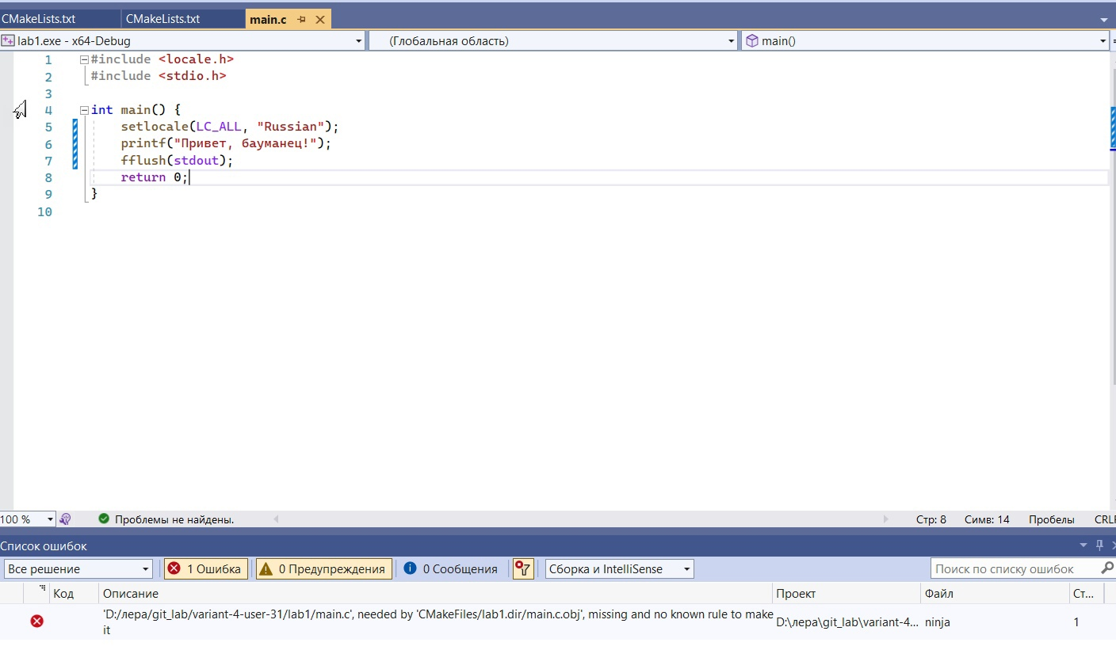
error

Возможная причина
Проблема может заключаться в том, что в пути проекта имеется кириллица.

Решения
Склонировать репозиторий в папку, где нет кириллицы.

Руководство>Решение часто встречающихся проблем>CMake

Ошибка типа CMake error
При работе в CLion могут возникать ошибки типа CMake error:
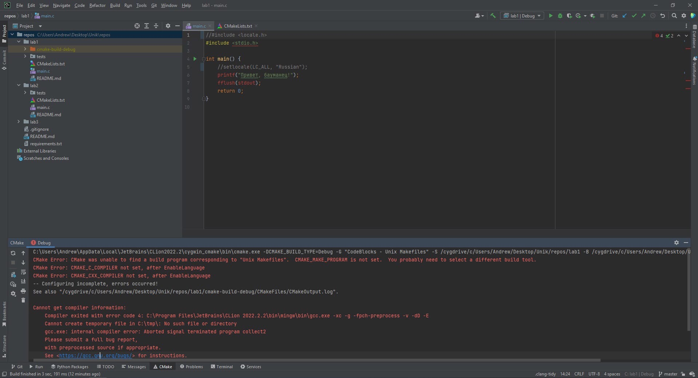
CMake error example

Возможные причины
- Не установлен CMake;
- Открыта неправильная директория (например, на примере выше открыта папка репозитория, а не лабораторной работы);
- Не выбран или не установлен инструмент разработки;
- Проект CMake был собран в первоначально в другой папке.

Возможное решение
- Проверить наличие CMake и выбранного инструмента разработки.
- Проверить папку, которая открыта в интегрированной среде разработки.
- Пересобрать проект CMake:
  - Удалить папку типа cmake-build-*.
  - В контекстном меню файла CMakeLists.txt выбрать пункт Reload CMake Project:
  - 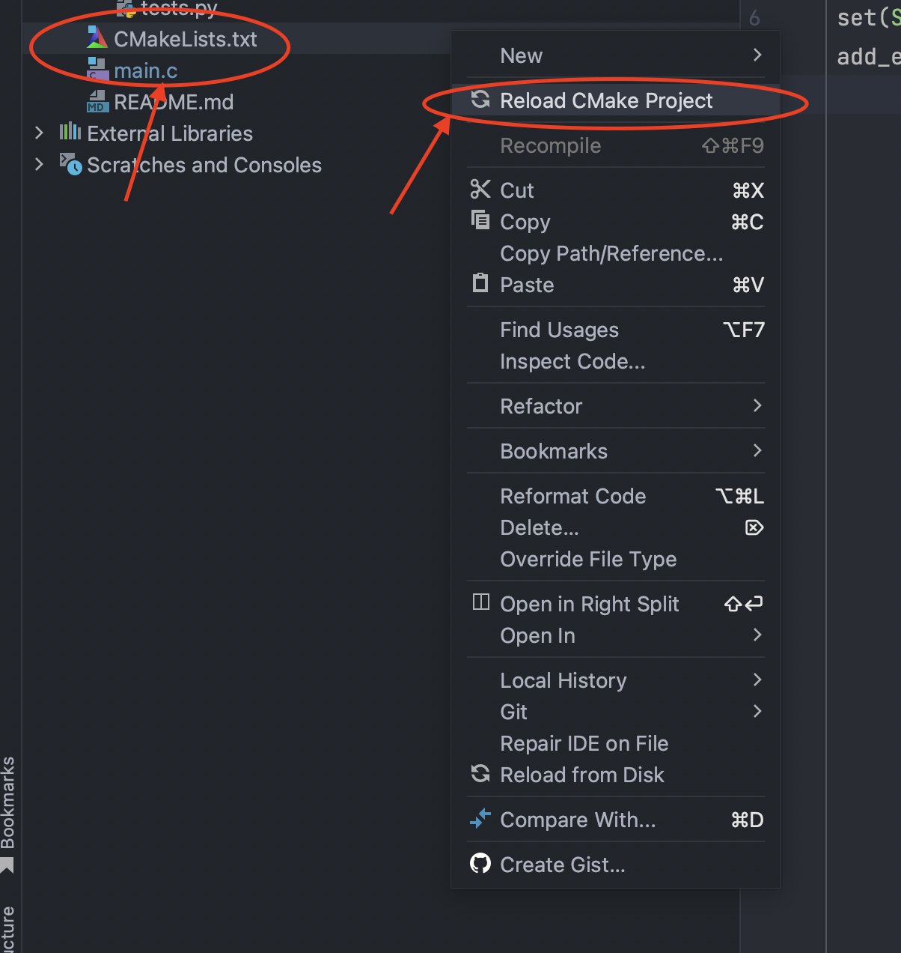
  - Reload CMake project
Если проблема остается, убедиться, что все действия, указанные в данном руководстве по установке и настройке интегрированной среды были выполнены верно.

Руководство>Решение часто встречающихся проблем>Git

Ошибка Git tip of your current branch is behind its remote counterpart
При работе с удаленным репозиторием можно часто встретить такие ошибки:
Pushing to git@github.com:test-project/test-repo.git
To git@github.com:test-project/test-repo.git
! [rejected] master -> master (non-fast-forward)
error: failed to push some refs to 'git@github.com:test-project/test-repo.git'
hint: Updates were rejected because the tip of your current branch is behind
hint: its remote counterpart. Merge the remote changes (e.g. 'git pull')
hint: before pushing again.
hint: See the 'Note about fast-forwards' in 'git push --help' for details.

Причина
Проблема заключается в том, что изменения ветки в локальном репозитория находятся позади изменений ветки удаленного репозитория. Иными словами, в удаленном репозитории с веткой произошли изменения, которых у вас нет в локальном репозитории. Причин для этого, как правило, бывает 2 типа: кто-то добавил коммиты или кто-то изменил историю ветки (обычно rebase). Эти две причины следует рассматривать индивидуально.

Решение
Как исправить данную проблема продемонстрировано статье Fix to “tip of your current branch is behind its remote counterpart” — GIT Error.
Еще вариант решения через интерфейс GitKraken показан в видео GitKraken (push and pull, merge conflicts).

Руководство>Решение часто встречающихся проблем>Git

Ошибка встроенного клиента Git в Visual Studio
При работе со встроенным клиентом Git в Visual Studio могут возникать ошибки. Например, такая:
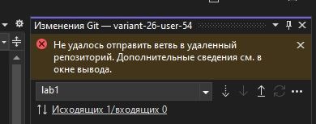
VS git push error
Или такая:
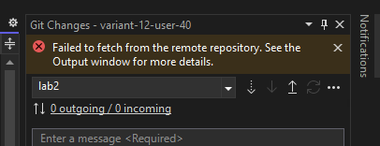
VS git fetch error
Причины возникновения ошибки можно посмотреть в окне вывода. Если этого окна нет, то его можно открыть через панель управления:
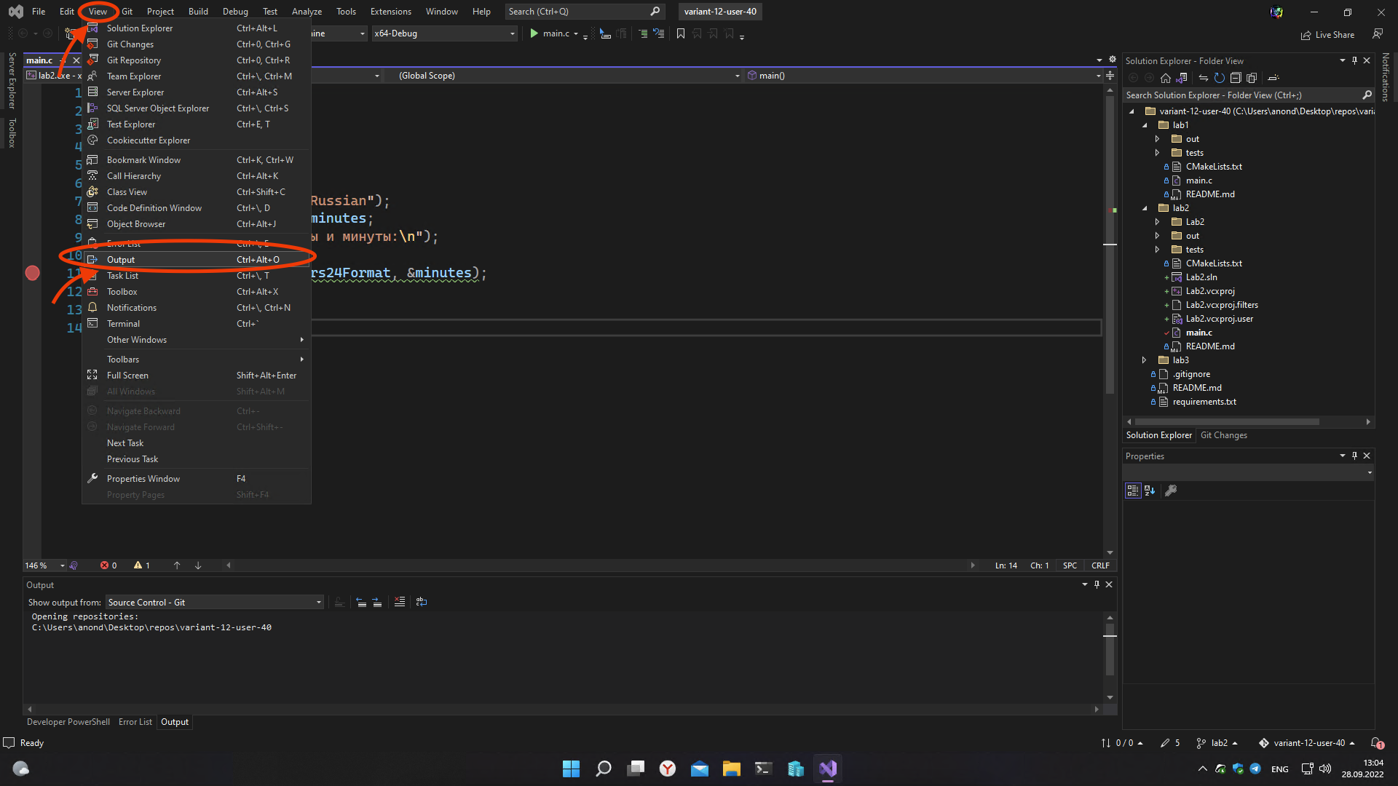
VS open output
В окне вывода выбрать вывод Git:
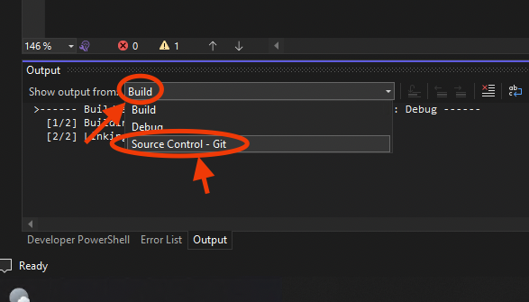
vs open git output
В окне вывода будет отображаться ошибка, которая возникла при работе с Git. Например:
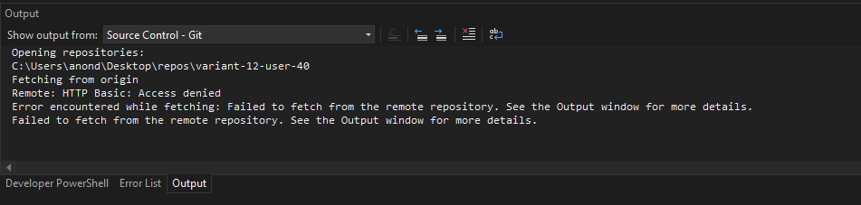
VS git error example
По информационному сообщению в выводе можно попытаться найти решение возникшей ошибки в поисковой системе.
Если причину проблемы не удается выяснить, рекомендуется воспользоваться сторонним клиентом с графическим интерфейсом.

Руководство>Решение часто встречающихся проблем>Компиляторы

_CRT_SECURE_NO_WARNINGS для проекта Visual Studio
При использовании таких функций, как scanf, по умолчанию Visual Studio в проектах консольного приложения будет выдавать ошибку, похожую на:
'scanf': This function or variable may be unsafe. Consider using scanf_s instead. To disable deprecation, use _CRT_SECURE_NO_WARNINGS. See online help for details.
Для того, чтобы подавить эту ошибку, необходимо в Preprocessor Definitions указать флаг _CRT_SECURE_NO_WARNINGS. Эти определения находятся в настройках проекта во вкладке Configuration Properties>C/C++>Preporocessor.
В видео продемонстрировано как подавить эту ошибку:

Руководство>Решение часто встречающихся проблем>Компиляторы

warning: ISO C++ forbids converting a string constant to ’char*’
При компиляции программы возникает предупреждение:
warning: ISO C++ forbids converting a string constant to ‘char*’ [-Wwrite-strings]
time_of_the_day = "дня";
Операция прямого присвоения строкового литерала указателю считается разработчиками устаревшей. В данной работе используется C++ 17 версии.
Предупреждение возникает в этой части:
char *time_of_the_day;
time_of_the_day = "утра";
Требуется использовать явное приведение к типу char *:
char *time_of_the_day;
time_of_the_day = (char *) "утра";
Или использовать const char *:
const char *time_of_the_day = "утра";
Подробнее в статьях:
- warning: ISO C++ forbids converting a string constant to ’char*’ [-Wwrite-strings]
- error: ISO C++ forbids converting a string constant to ’char*’

Руководство>Решение часто встречающихся проблем>Процессы

Нарушение GitHub Flow
Для случаев, когда кто-то:
- пушит в ветку по умолчанию (master или main) (случайно, специально) решение лабораторной работы, которое не было проверено преподавателем;
- одобряет самостоятельно запрос на слияние (случайно, специально) и осуществляет слияние веток без ведома преподавателя.
Требуется сделать:
- Перейти в ветку по умолчанию и восстановить состояние затронутых файлов, которые не были проверены преподавателем. Предлагается делать через:
  - команду git revert, чтобы откатить ошибочный коммит (см. также “git revert”);
  - команду git checkout, чтобы вернуть файл в состояние на определенный коммит (см. также “How do I reset or revert a file to a specific revision?”);
  - ручное редактирование файлов до первоначального состояния.
- Закоммитить все внесенные изменения в локальной ветке по умолчанию и отправить изменения в удаленный репозиторий.
- От последнего коммита создать ветку с решением лабораторной работы.
- В новой ветке внести изменения в файлы для решения задач лабораторной работы. Предлагается делать через:
  - команду git cherry-pick, чтобы выборочно применить коммиты Git к текущей рабочей ветке (см. также “Git Cherry Pick” и “Как в Git перенести commit из одной ветки в другую?”);
  - ручное редактирование файлов с целью решения задач лабораторной работы.
- Отправить все изменения в удаленный репозиторий.
- Создать новый запрос на слияние и назначить преподавателя.
- Покаяться в содеянном в комментариях запроса на слияние.

